Модерирование процессов и систем

лектор Безуглая Анна Евгеньевна

асс. Кузнецов Сергей Александрович

03.09.15

140 часа (50%)

32 лекции 32 лабораторные работы

**Экзамен**

**144 балла максимум**

За лекцию получаем 1 балл, 1 бал конспект

За контрольную 20 баллов, +2 балла, на аттестационные недели

Остальные 90 баллов на лабораторные

5 лабораторных работ 18 баллов за лабу. 3 занятия по одному за посещение.

Если опаздываешь, то получаешь 0.5 балла

Бонусные баллы: нам втирают какую-то дичь…

ПО: На GPSS & Anylogic, ///

Паблик в VK, там литература, обсуждения…

# Общие вопросы моделирования

**Модерирование** – это замещение одного исходного объекта другим объектом, называемым **моделью** и проведение экспериментов с моделью, чтобы исследовать свойства объекта, узкие места и не догруженные места.

*Имитационная модель своей разработки, для дипломного проекта.*

**Объектом модерирования** - являются системы и протекающие в них процессы.

Когда нужно осуществлять моделирование?

При исследование таких объектов, прямой эксперимент с которыми:

а) трудно выполним

б) экономически не выгодно

В) невыполним физически, не возможен

Модерирование применяется – ВЕЗДЕ

Моделирование позволяет выполнить анализ различных вариантов различных решений. Позволяет анализировать свойства системы. Выявлять узкие места в системах и мало загруженные ресурсы. Формировать рекомендации.

Модель – это физический либо абстрактный объект, **адекватно отображающий исследуемую систему.**

Требований:

1. Модель должна быть проста
2. Модель должна быть адекватна

**Степень простоты модели** определяется ее детализацией и зависит от принятых предположений, допущений.

**Адекватность модели** – соответствие модели оригиналу, характеризуются степенью близости свойств модели к свойства сходного объекта.

**Необходимо искать компромисс между двумя этими требованиями**

Процесс моделирования:

1. Принять модель
2. Составить алгоритм модели
3. Составить программу

После этого можно подходить к эксперименту…

## Классификация модели

Область информационных систем

Можем выдели физическую и информационную среду. Могут описаны как физические, либо информационные модели.

Физические модели(натурные) – внешне напоминают изучаемую систему, могут быть в уменьшенном или увеличенном масштабе.

**Теоретические модели** – могут быть графические и математические. Графические задаются в виде таблиц и графиков. Математические задаются в виде формул и уравнение.

Математические модели совокупность математически моделей и взаимоотношений между ними.

**Математические модели можно раздели на:**

1. По характеру отображаемых свойств объекта:
   1. Функциональными – отображаются уравнениями (процессы функционирования и управления)
   2. Структурными – отображаются в виде матриц и графов
2. По виду уравнений функциональные математические модели бывают:
   1. Линейные
   2. Нелинейные
3. В зависимости от множества значений переменных:
   1. Непрерывные
   2. Дискретные
4. По характеру функционирования систем:
   1. Стохоастическая (вероятностная)
   2. Детерминированная
5. По форме связи между выходными, входными, внешними параметрами
   1. Алгоритмические (виды систем уравнений)
   2. Аналитические (в виде зависимостей выходных параметров от внутренних и внешних возмущений)
   3. Численные мат. модели в виде числовых последовательностей.
6. Учитывается ли инерционность в модели
   1. Статические (описывается линейным уравнением)
   2. Динамические (описывается дифференциальными и интегральными уравнениями)

## Структура модели

В обще виде структуру модели можно представить в виде зависимости

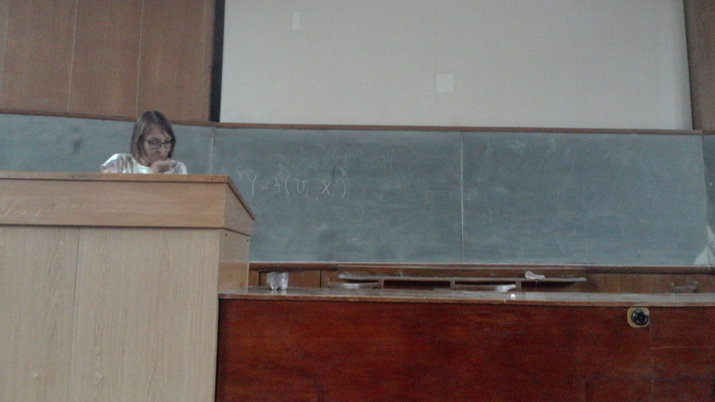

При этом модель динамическая

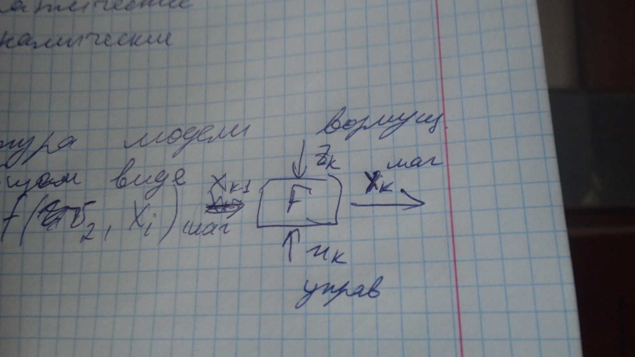

Состояние системы, в каждый к-ый момент времени характеризуется набором параметров, в которые входит вектор состояний X и вектор управления Y и внешними параметрами Z? Которые называется возмущения.

Закон связывающий внешние и внутренние параметры называется вектор-функция F (функция перехода).

Множество возможных состояний систем называется пространством состояний.

В общем случаи модель системы включает в себя компоненты:

* модели ее подсистем
* переменные
* параметры
* функциональные зависимости
* ограничения
* целевая функция (можно считать едим из параметров)

Когда мы моделируем сложную системы, то следует ее разбить на некоторое множество более простых систем.

Моделируя компоненты сложной системы, мы сталкиваемся с задачами:

* Прямая задача моделирования – мы знаем уравнение, описывающие системы и знаем отклик системы (выход системы).

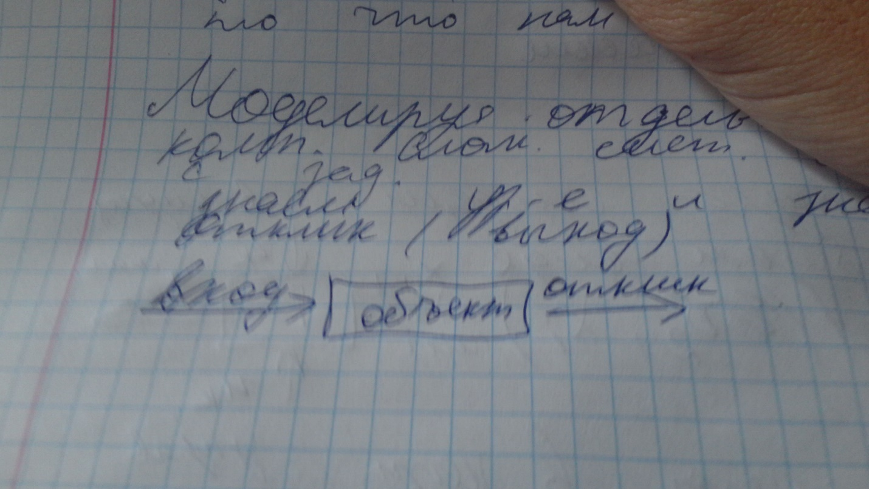

* Обратная задача моделирования – мы знаем математическое описание (уравнение, мы знаем выход, нам нужно найти вход.)
* Задача идентификации – модель черного ящика

10.09.15

Если мы знает что-то про объект, то его называют серый ящик.

## Методы моделирования:

* Аксиоматический – утверждаются аксиомы, из них делаются выводы.
* Метод уравнений элементов – модель составляется на основе более простых.
* Метод идентификации – по входным и выходным сигналам объекта, по конечным результатам системы на конечном интервале времени. Построить такую модель, которая оптимально описывала модель системы, относительно какого-то критерия.

# Этапы формирования математических моделей

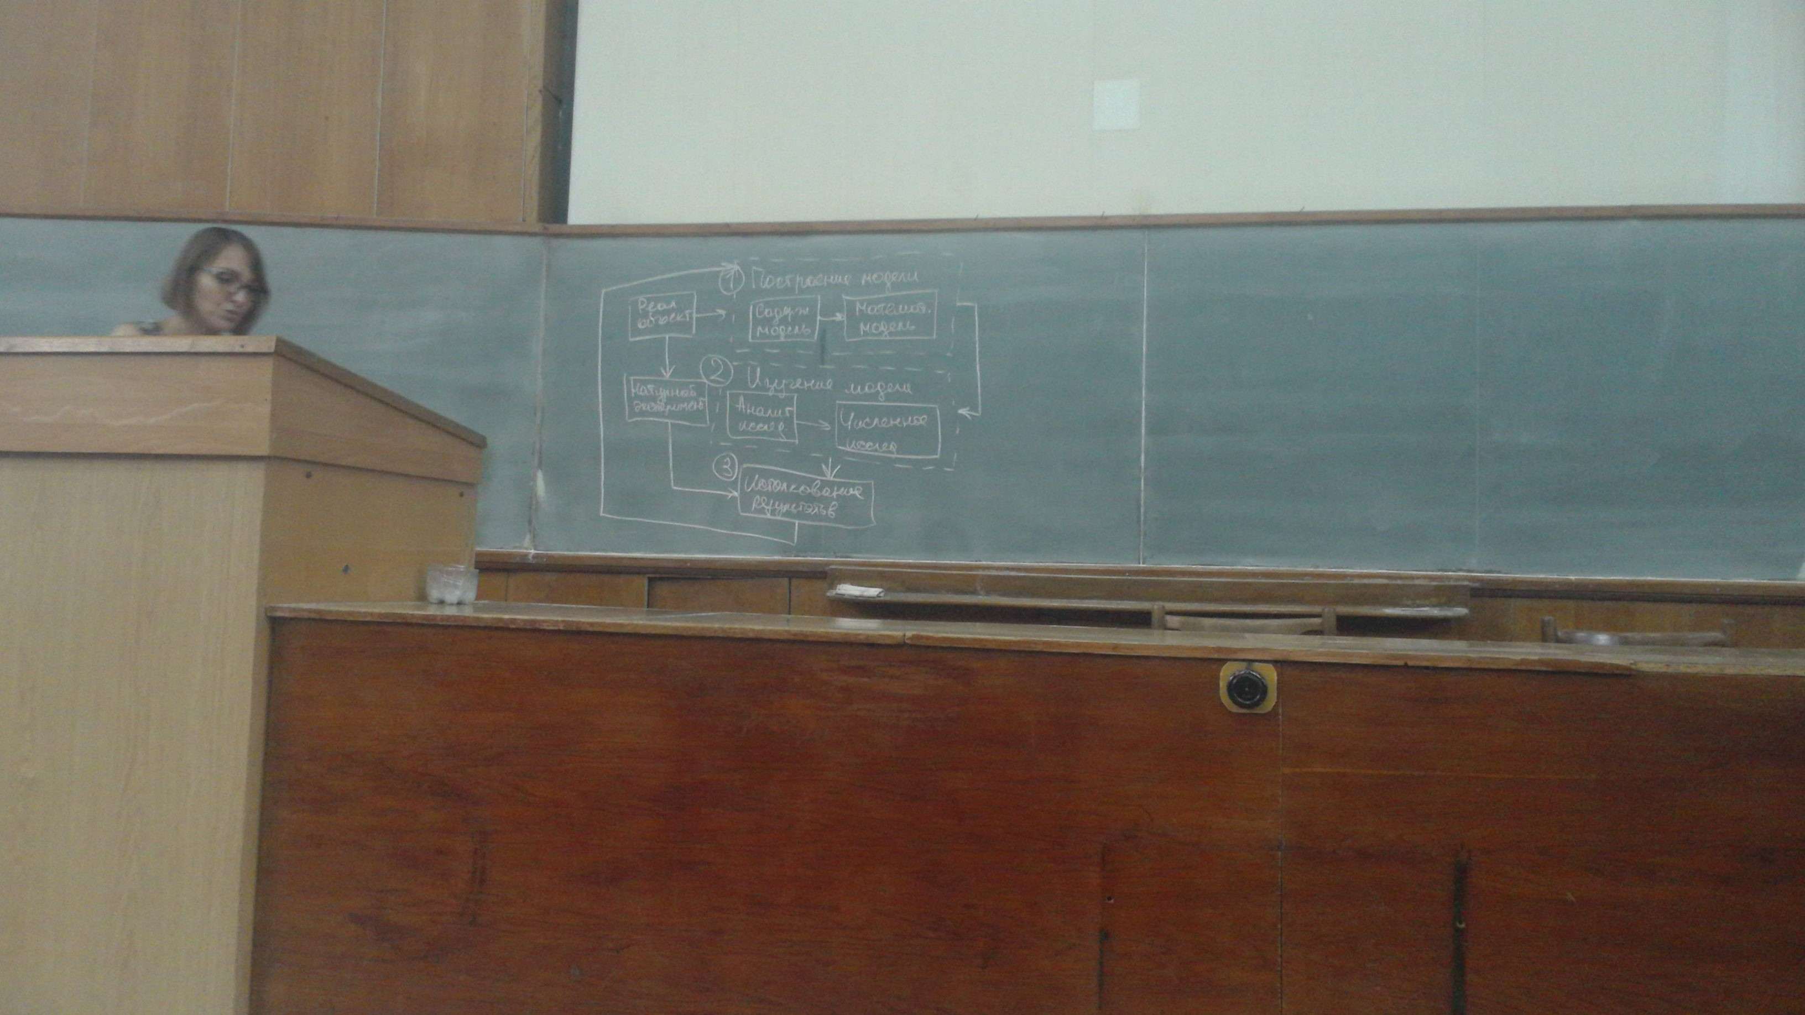

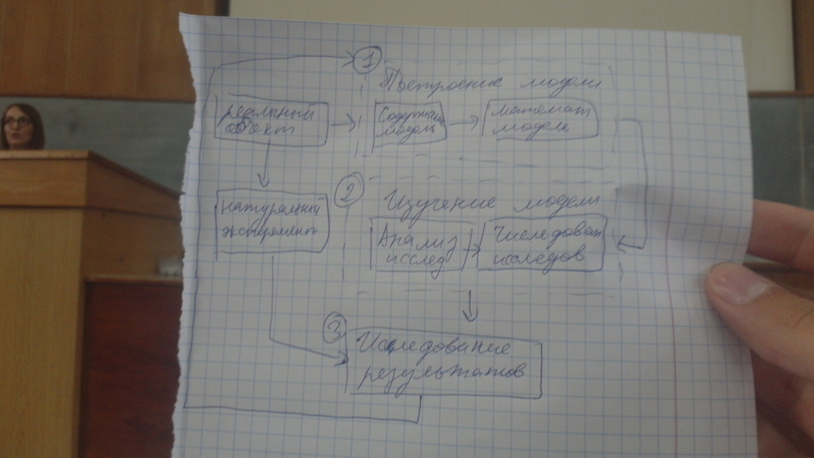

1. **Построение модели**
   1. Сбор, накопление, обобщение сведений о объекте и процессах, описывающих его.
   2. Выделение по функциональным признакам элементов системы и установления взаимосвязи в системе.
   3. Для систем управления важно выделить элементы управления.
   4. Выяснение объективных законов взаимодействия отдельных частей и взаимодействие с внешней средой. Либо на основе проведения экспериментов.

**Когнитивная модель**

* 1. Идеализация объекта – отбрасываются все несущественные факторы.
  2. Записываем модель в виде математической формулы.

**Математическая модель**

* 1. Провести оснащение модели – задать начальные сведения о состоянии объекта и сформировать цель моделирование.

1. **Изучение модели**
   1. Аналитическое исследование математической модели. Проверка модели на адекватность:
2. Контроль размерностей.
3. Контроль порядков (выход).
4. Контроль характера зависимостей (скорость изменения параметров должно соответствовать физическому смыслу).
5. Контроль экстремальных состояний (придельных).л
6. Контроль начальных условий.
7. Контроль математической замкнутости.

Численное исследование:

Результат в виде графиков, таблиц или других визуальных отображений данных

1. **Истолкование результатов**

Производится сравнение результатов моделирования с эксперементальнными данными. Таким образом мы точно можем сказать, что модель адекватно и дальше моделировать…

# Способы использования модели

* Аналитическое исследование – предполагает наличии математической описания.
* Качественное исследование – когда не удается получить решение в явном виде. Когда требуется оценить устойчивость системы.
* Исследование с помощью численных методов – позволяет получить состоянии системы при определенных начальных условиях.
* Имитационное моделирование – наиболее универсальное и может быть использовано при отсутствии математической модели оригинала объекта. Идея заключается - вместо уравнений, описывающих процесс строиться некий алгоритм процессов. Время как правило дискретно. И при анализе такой системы интересен факт четкий факт состояния, работы (не работы), занятности (незанятости). Построенную имитационную модель многократно прогоняют при различных входных факторах и в дальнейшем производится статистическая обработка выходной информации.

# Программное обеспечение для моделирования

Для аналитического и численного моделирования подойдут любые математические инструменты.

Octave, MatLab, Maple…

Программное обеспечения для имитационных моделей.

Немецкая – Arena 14.70, ARIS 97;

Американский – GPSS, iThink 100, Powersim Studio 10, Extendsim Suite, Simprocess, BPWin;

Российская – AnyLogic 71;

# Моделирование непрерывных процессов

## Аналитическое и численное моделирование

Все методы аналитического моделирования процессов можно разделить на две группы:

* Моделирование с помощью фундаментальных законов природы
* Моделирование с помощью вариационных принципов.

Для вычисления траекторий:

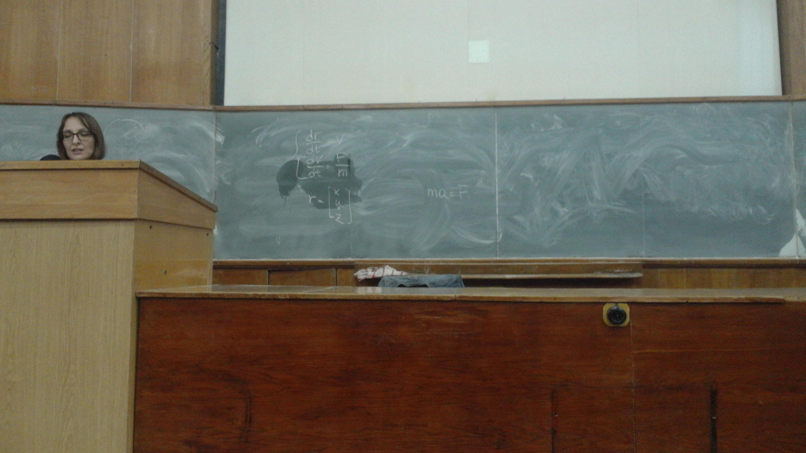

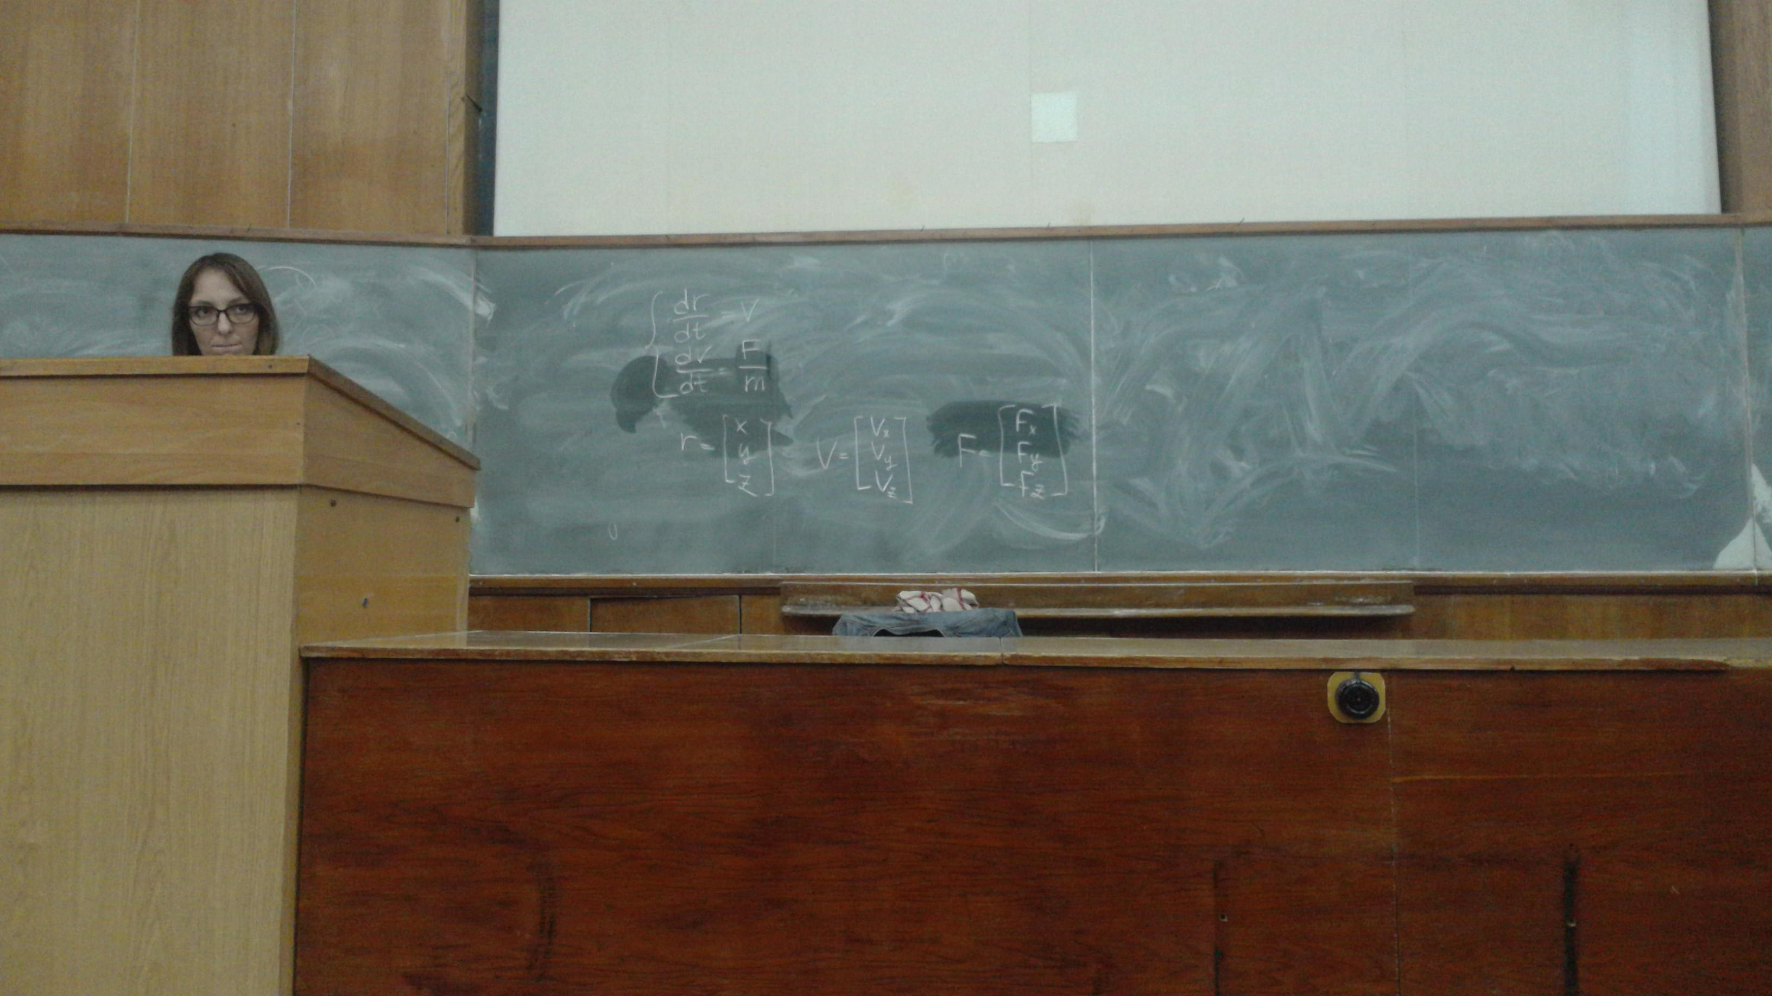

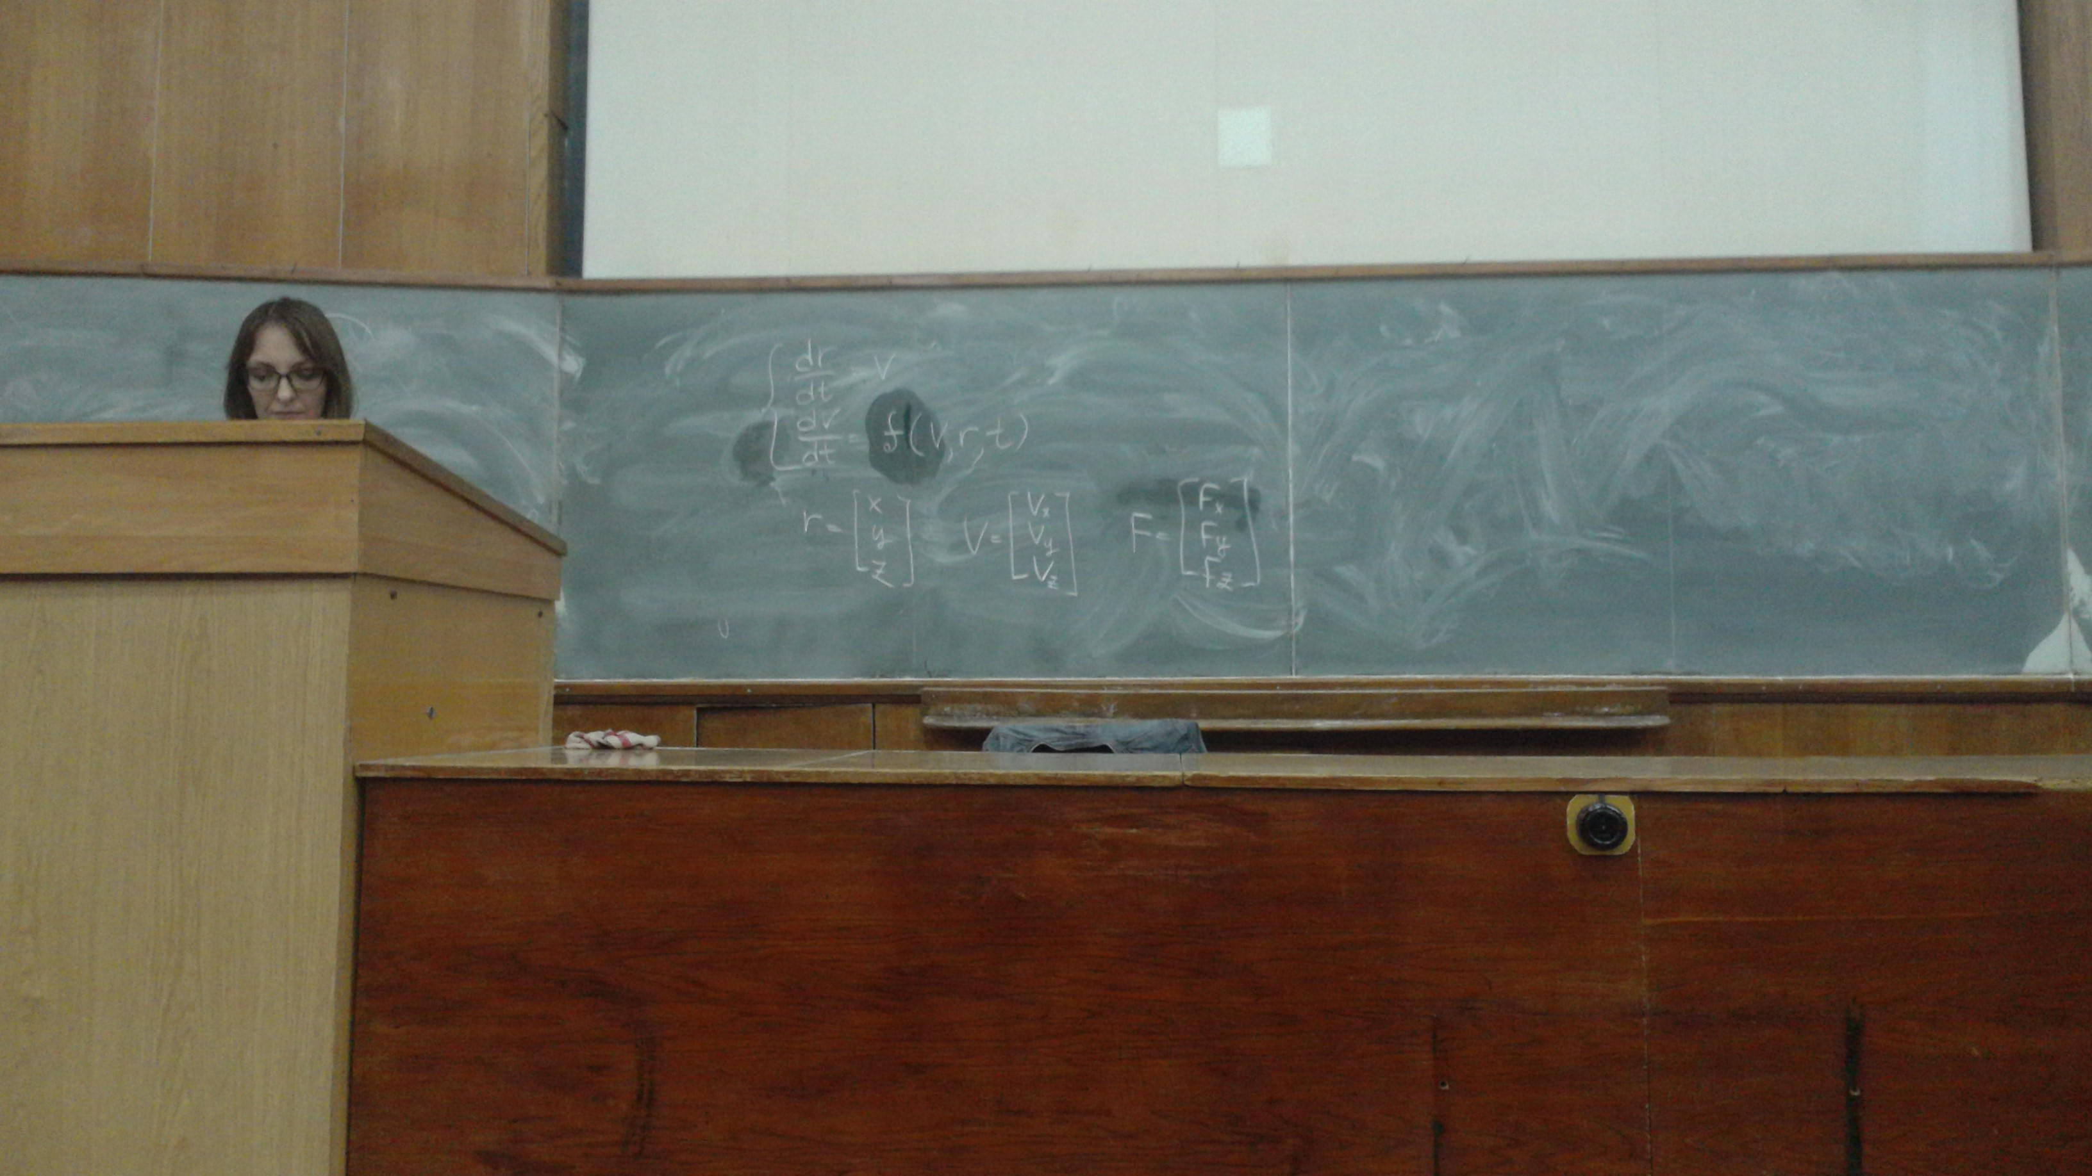

Система уравнений для движения материальной точки

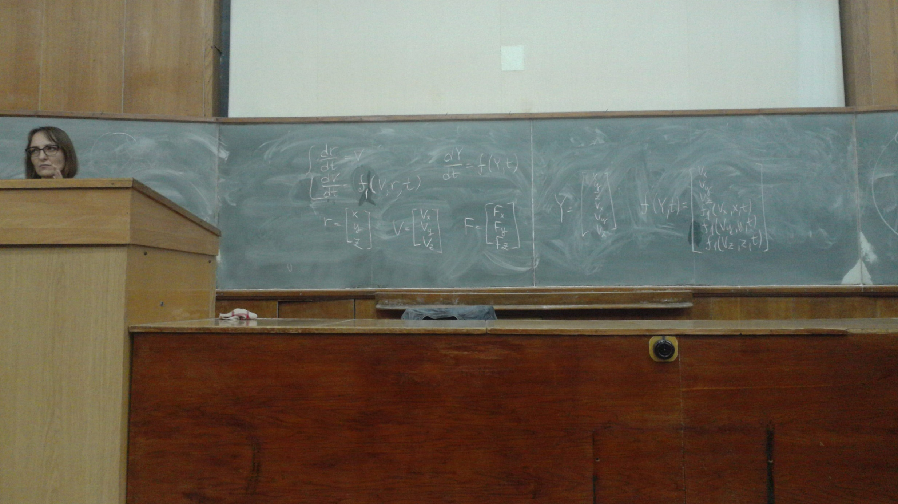

Вектор-функция правых частей

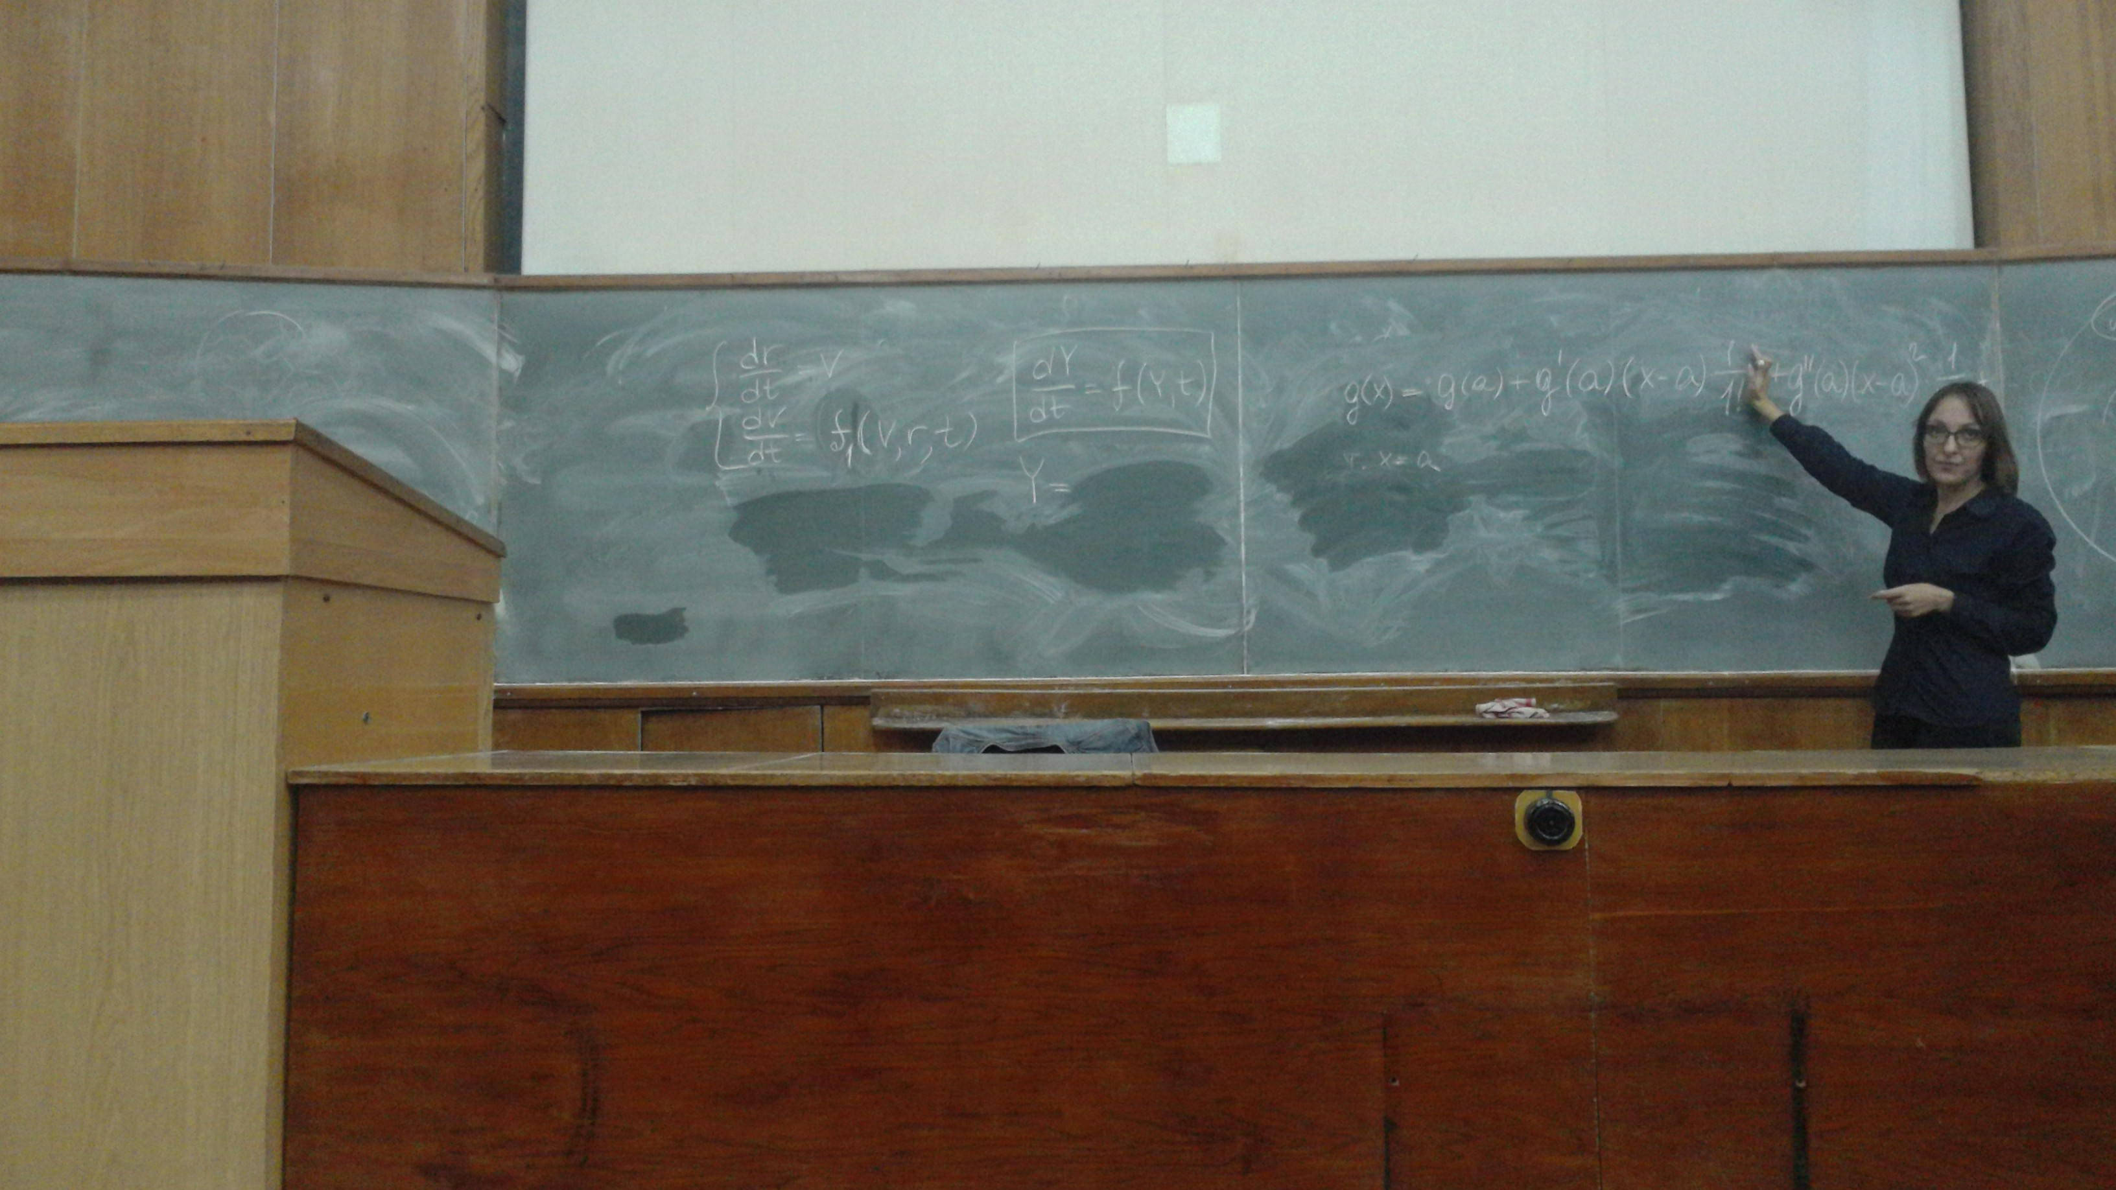

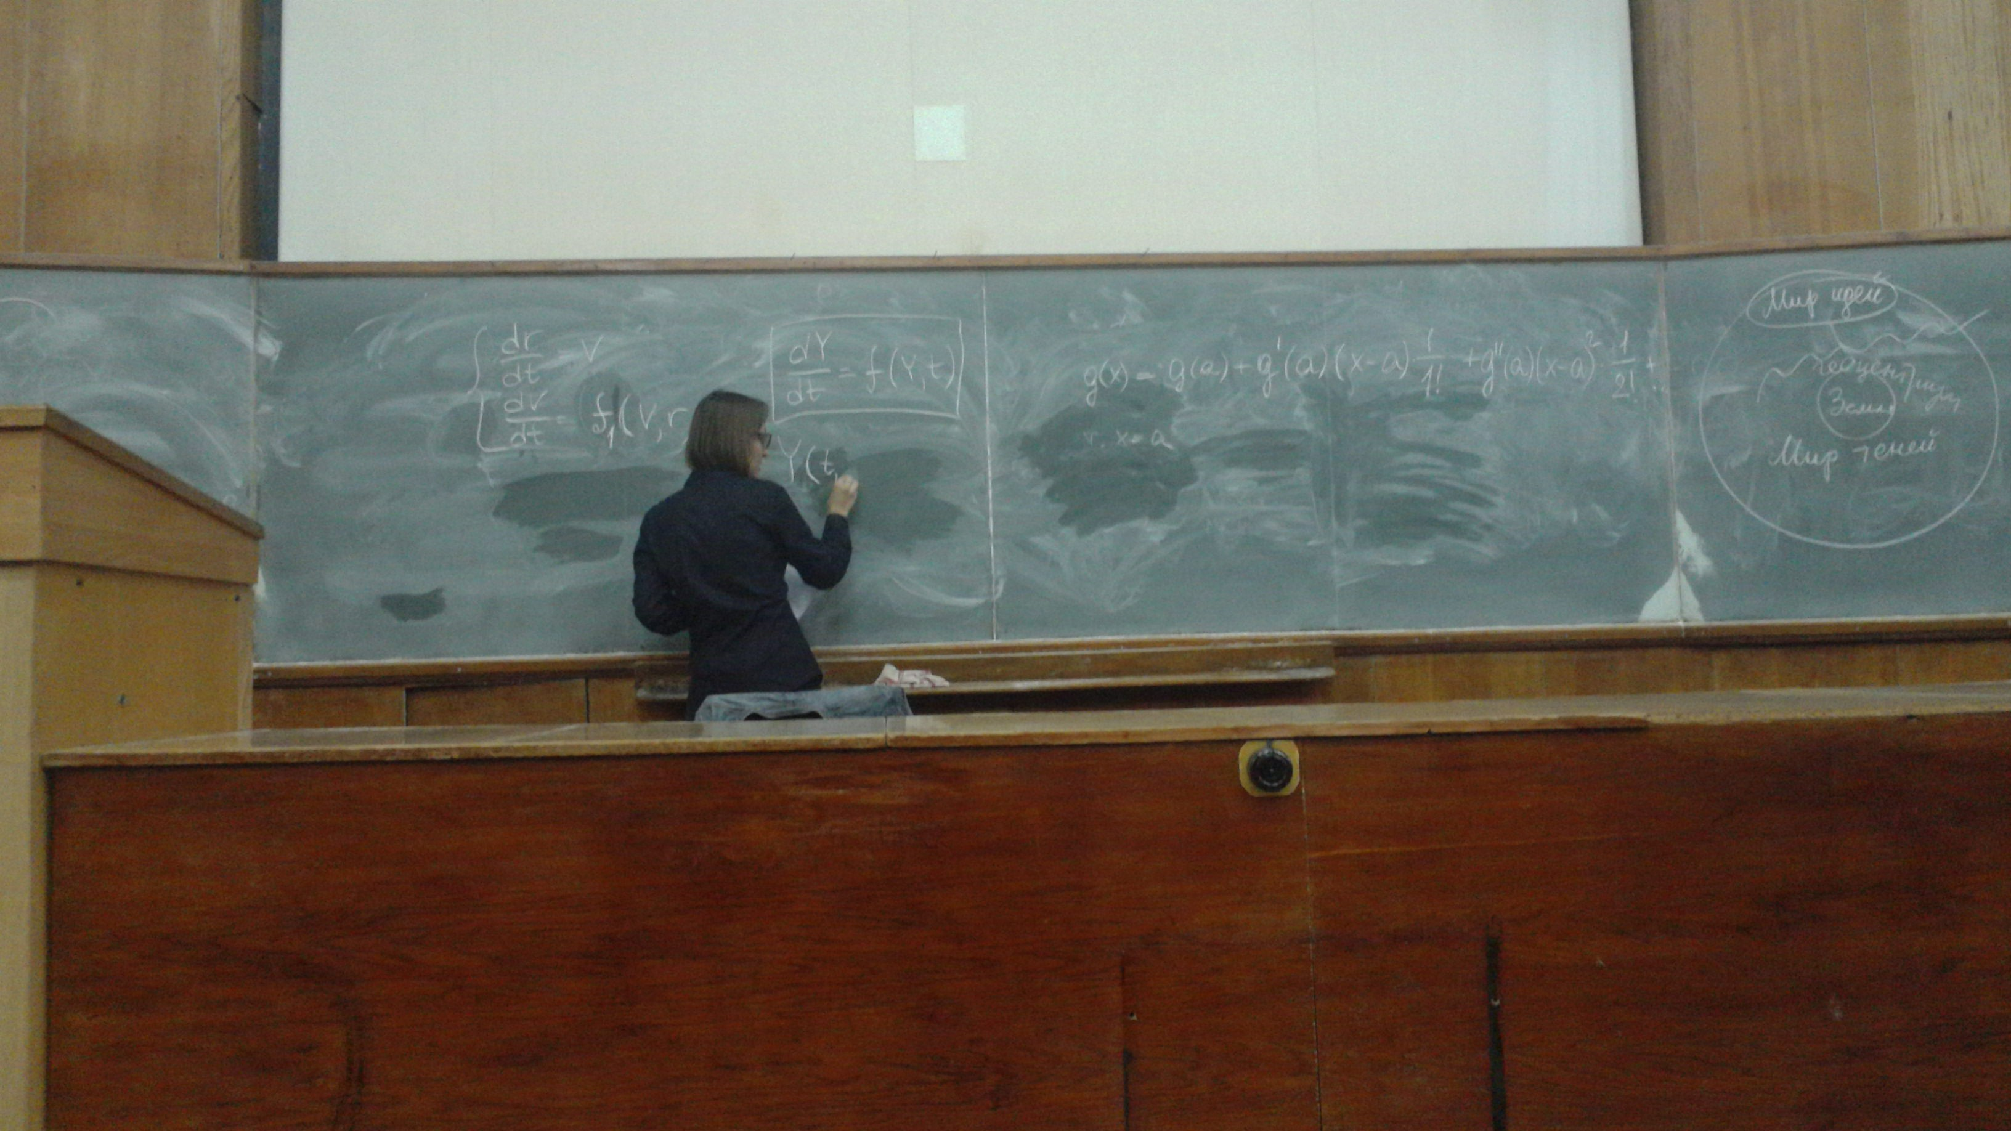

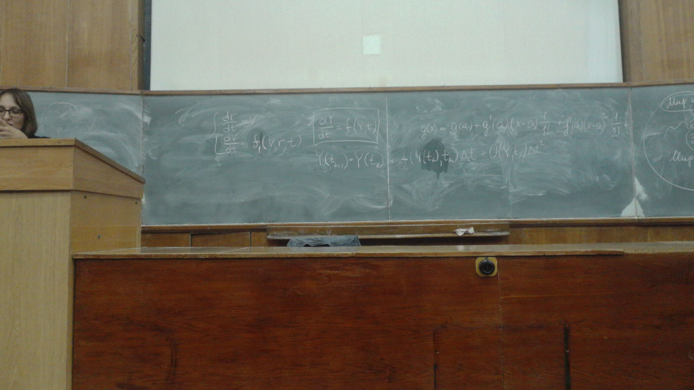

Delta T-шаг интегрирования

Численное моделирование производится при определенных начальных условиях и начальных условий должно быть столько, сколько начальных переменных. Производится на определенном промежутке времени. Проводится только в дискретный момент времени с шагом интегрирования delta T, при это м каждый момент времени к значению на текущем шаге, прибавляется значение правой части уравнения в текущей момент времени умноженное на шаг интегрирования.

**Пример**: Материальная точка движется равномерно, прямолинейно и описывается уравнением:

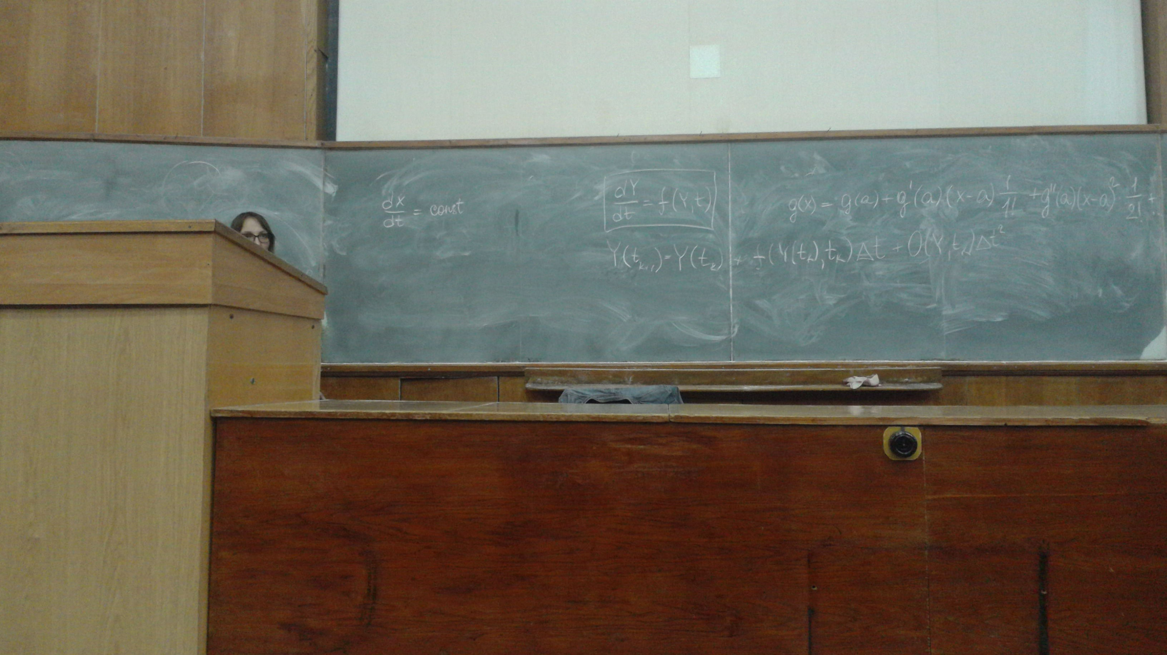

**Пример**: Материальная точка движется неравномерно, прямолинейно и описывается уравнением:

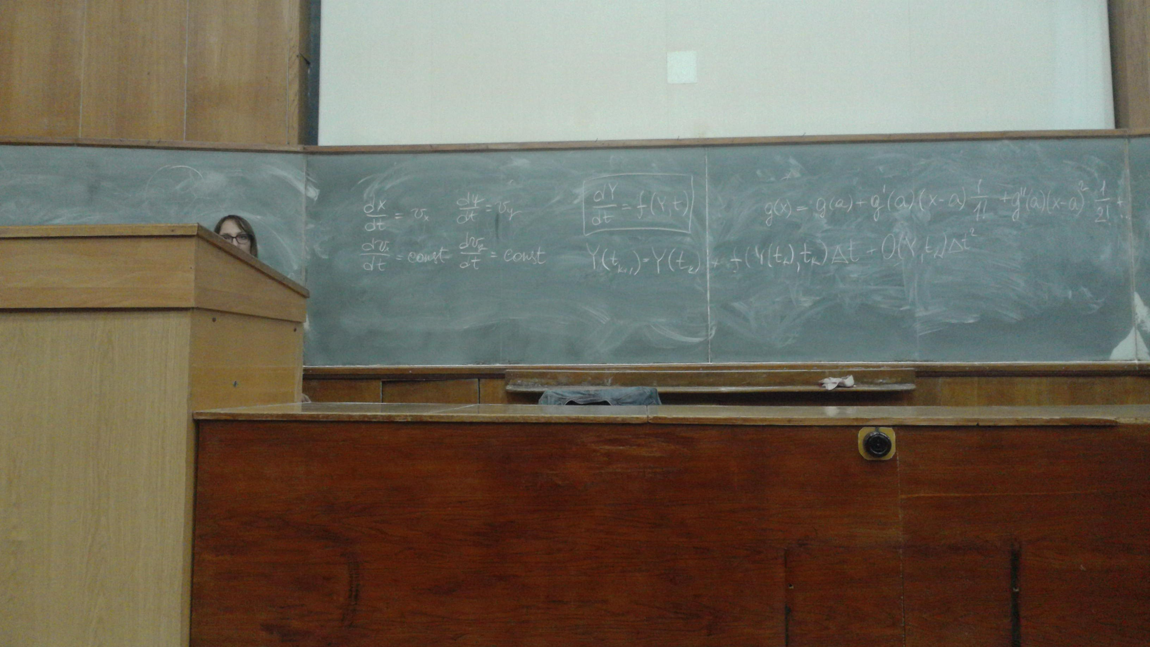

**Пример**: Материальная точка движется неравномерно, прямолинейно и на плоскости, описывается уравнением:



**Пример**: Линейные колебательная система, система осцилляции:

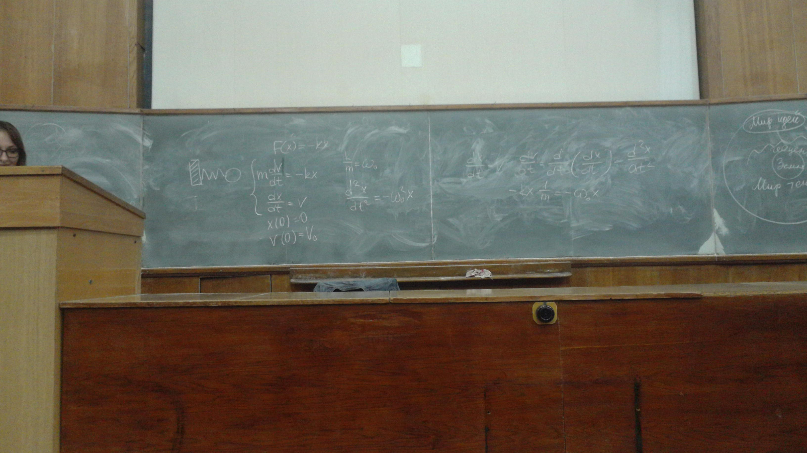

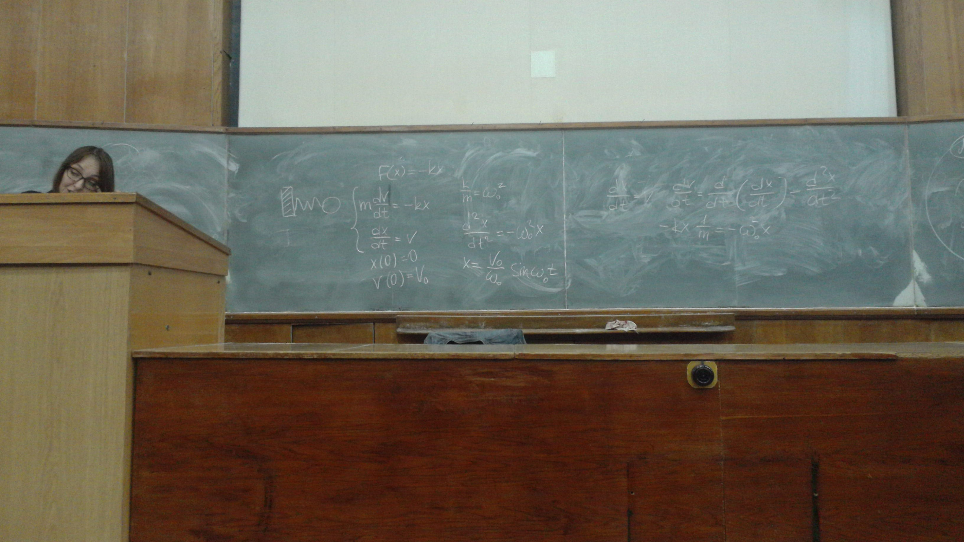

Существует аналитическое уравнение:

**Пример**: Нелинейные колебательная система:

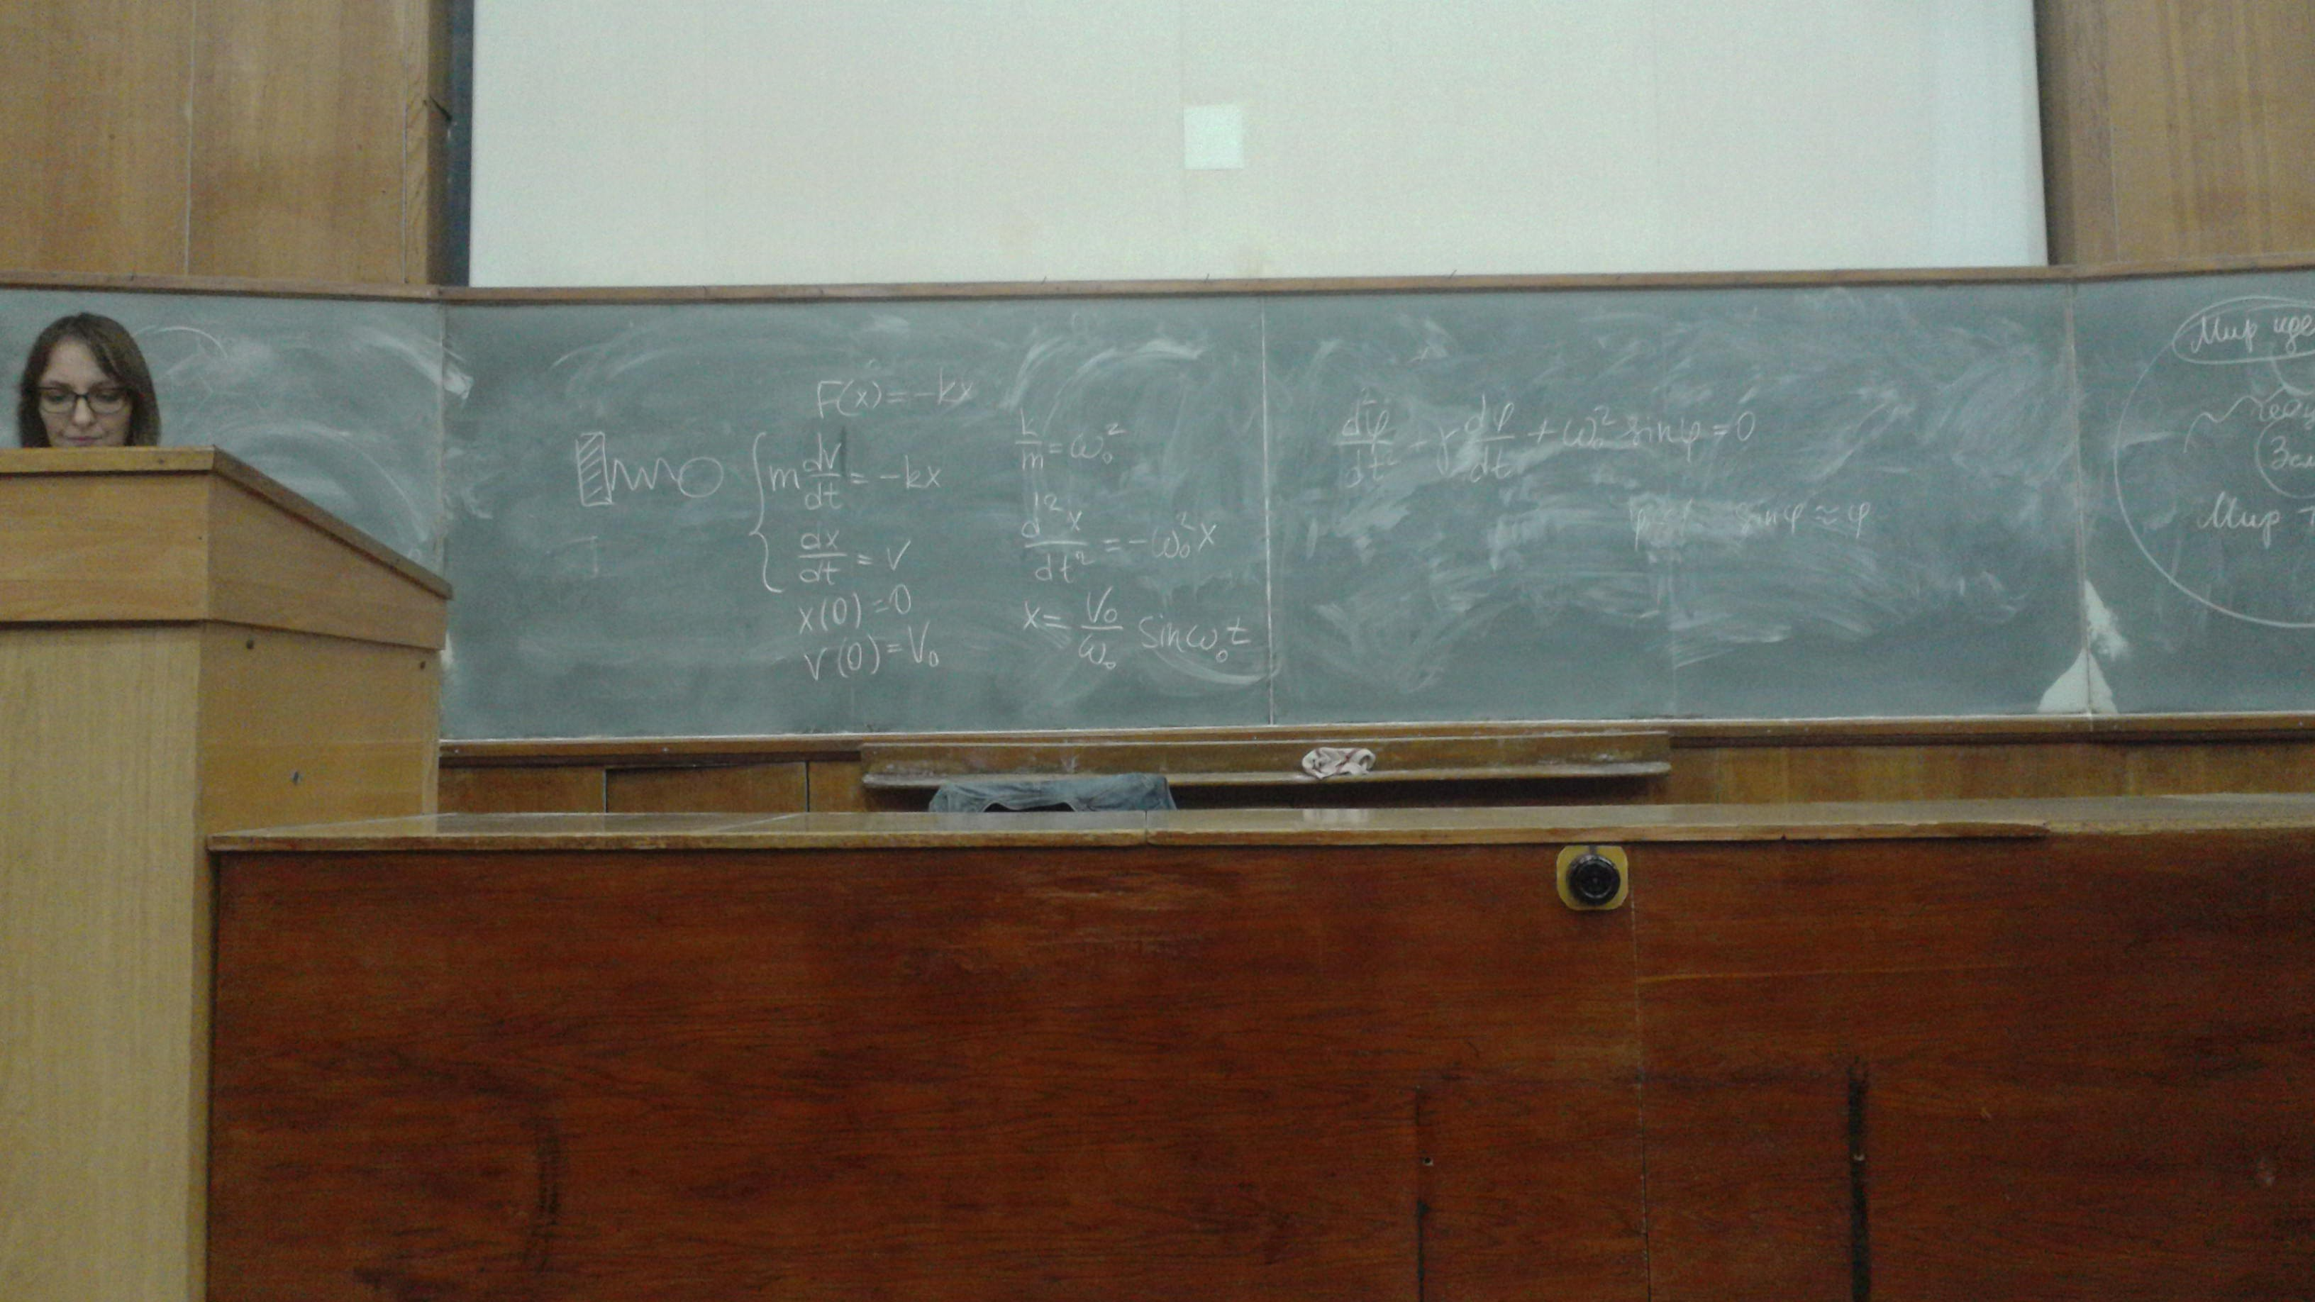

Phi=угол поворота

Даже в самом простом случае требуются знания физики процесса и использование нескольких законов для составления уравнения. Одними и теми же математическими моделями могут описываться процессы разной физической природы. При построении таких моделей требуется внимательно отслеживать размерности, а после построения проверять предельные значения (начальные условия и ограничения).

## Построение математических моделей на вариационных принципах

**Обобщенные координаты** Q(t), определяют положение механической системы в пространстве.

dQ(dt) – обобщённые скорости механической системы.

На этих переменных вводиться функция Лагранжа

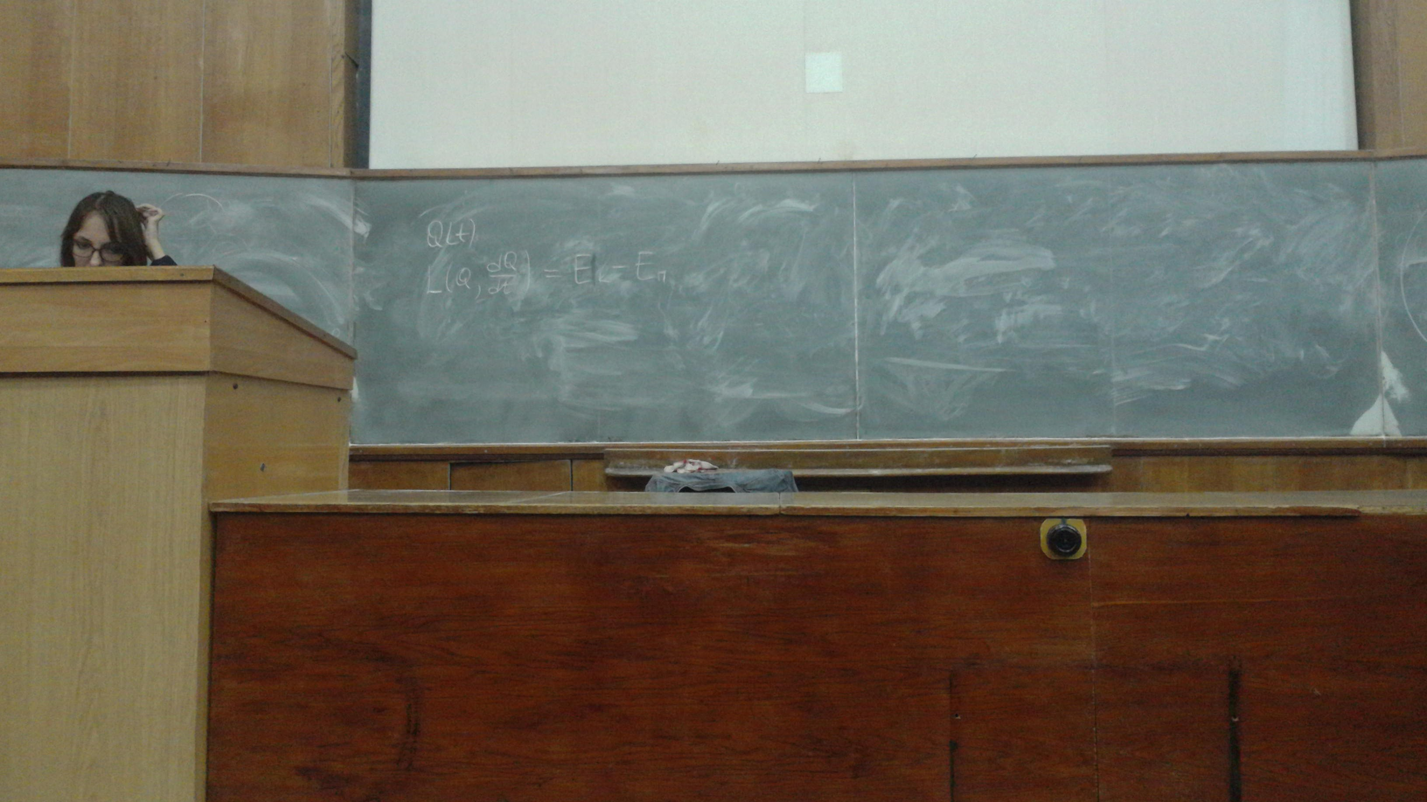

S[Q] – действие

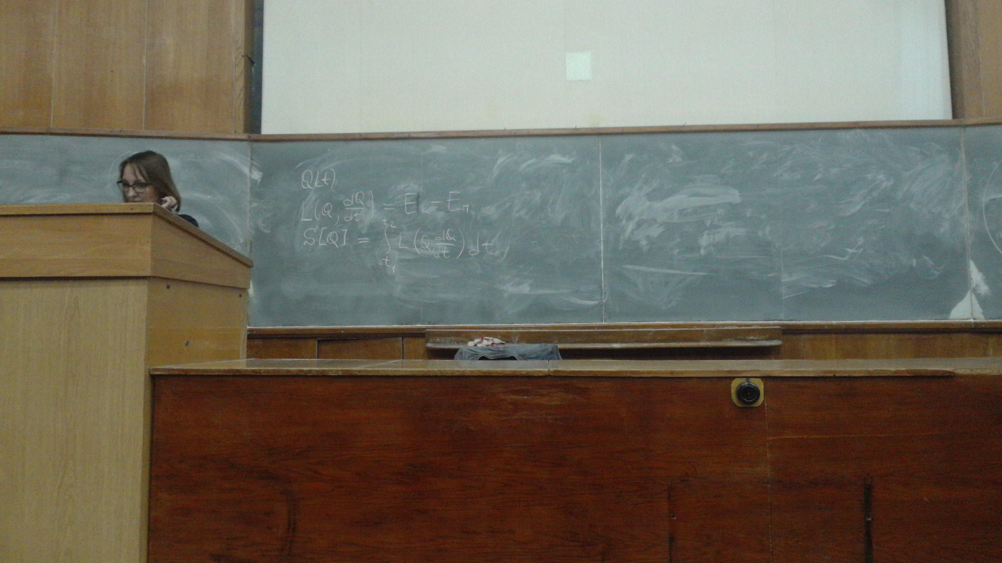

Если система движется по законам механики, то Q(t) является стационарной функции для S

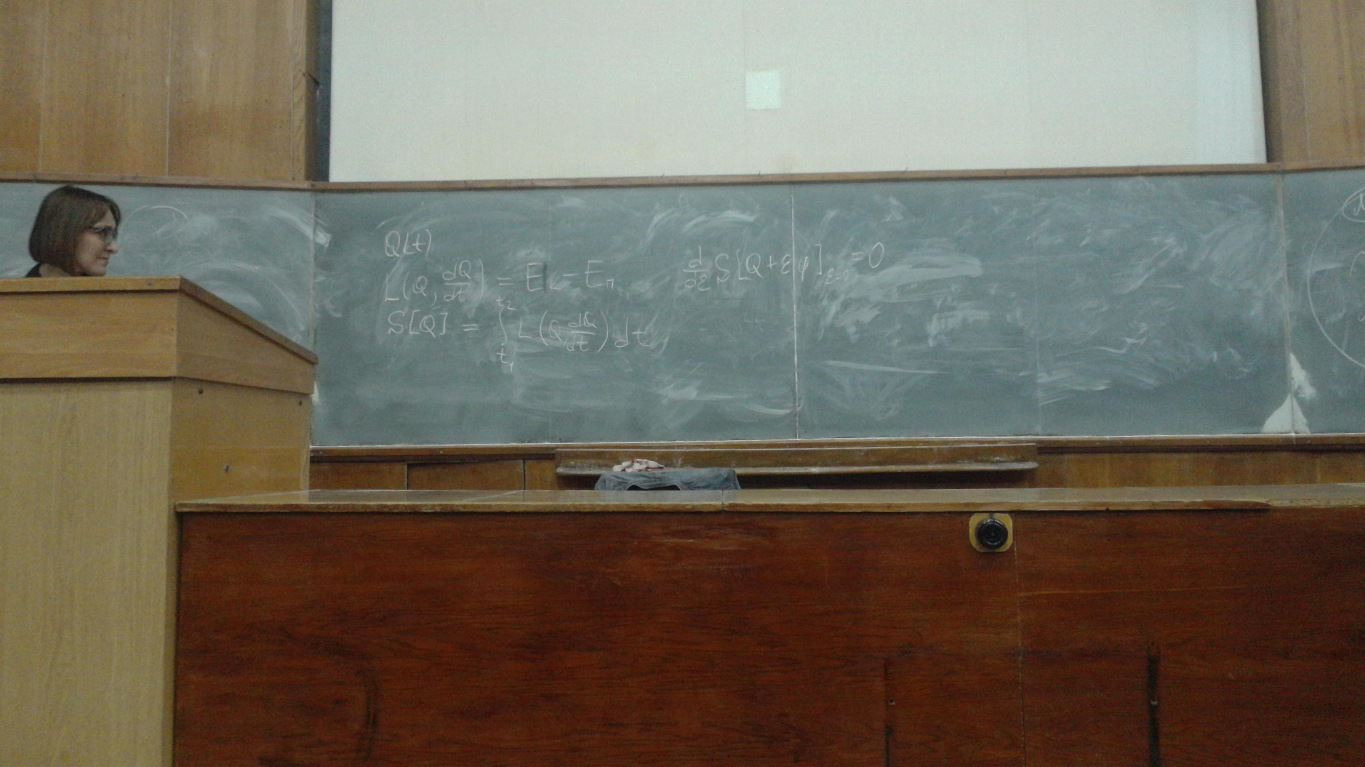

**Принцип Гамильтона**

Где phi некоторая пробная функция, обращающая моменты t1 и t2 в 0. И удовлетворяющая условию [Q+E phi] является возможной координатой системы.

E*phi-вариация

## Схема применения принципа Гамильтона

1. Определить обобщенные координаты
2. Определить обобщенные скорости
3. Построить функции Лагранжа
4. Построить функционал действия
5. Минимизация функционала действия на вариациях функционала функции E phi

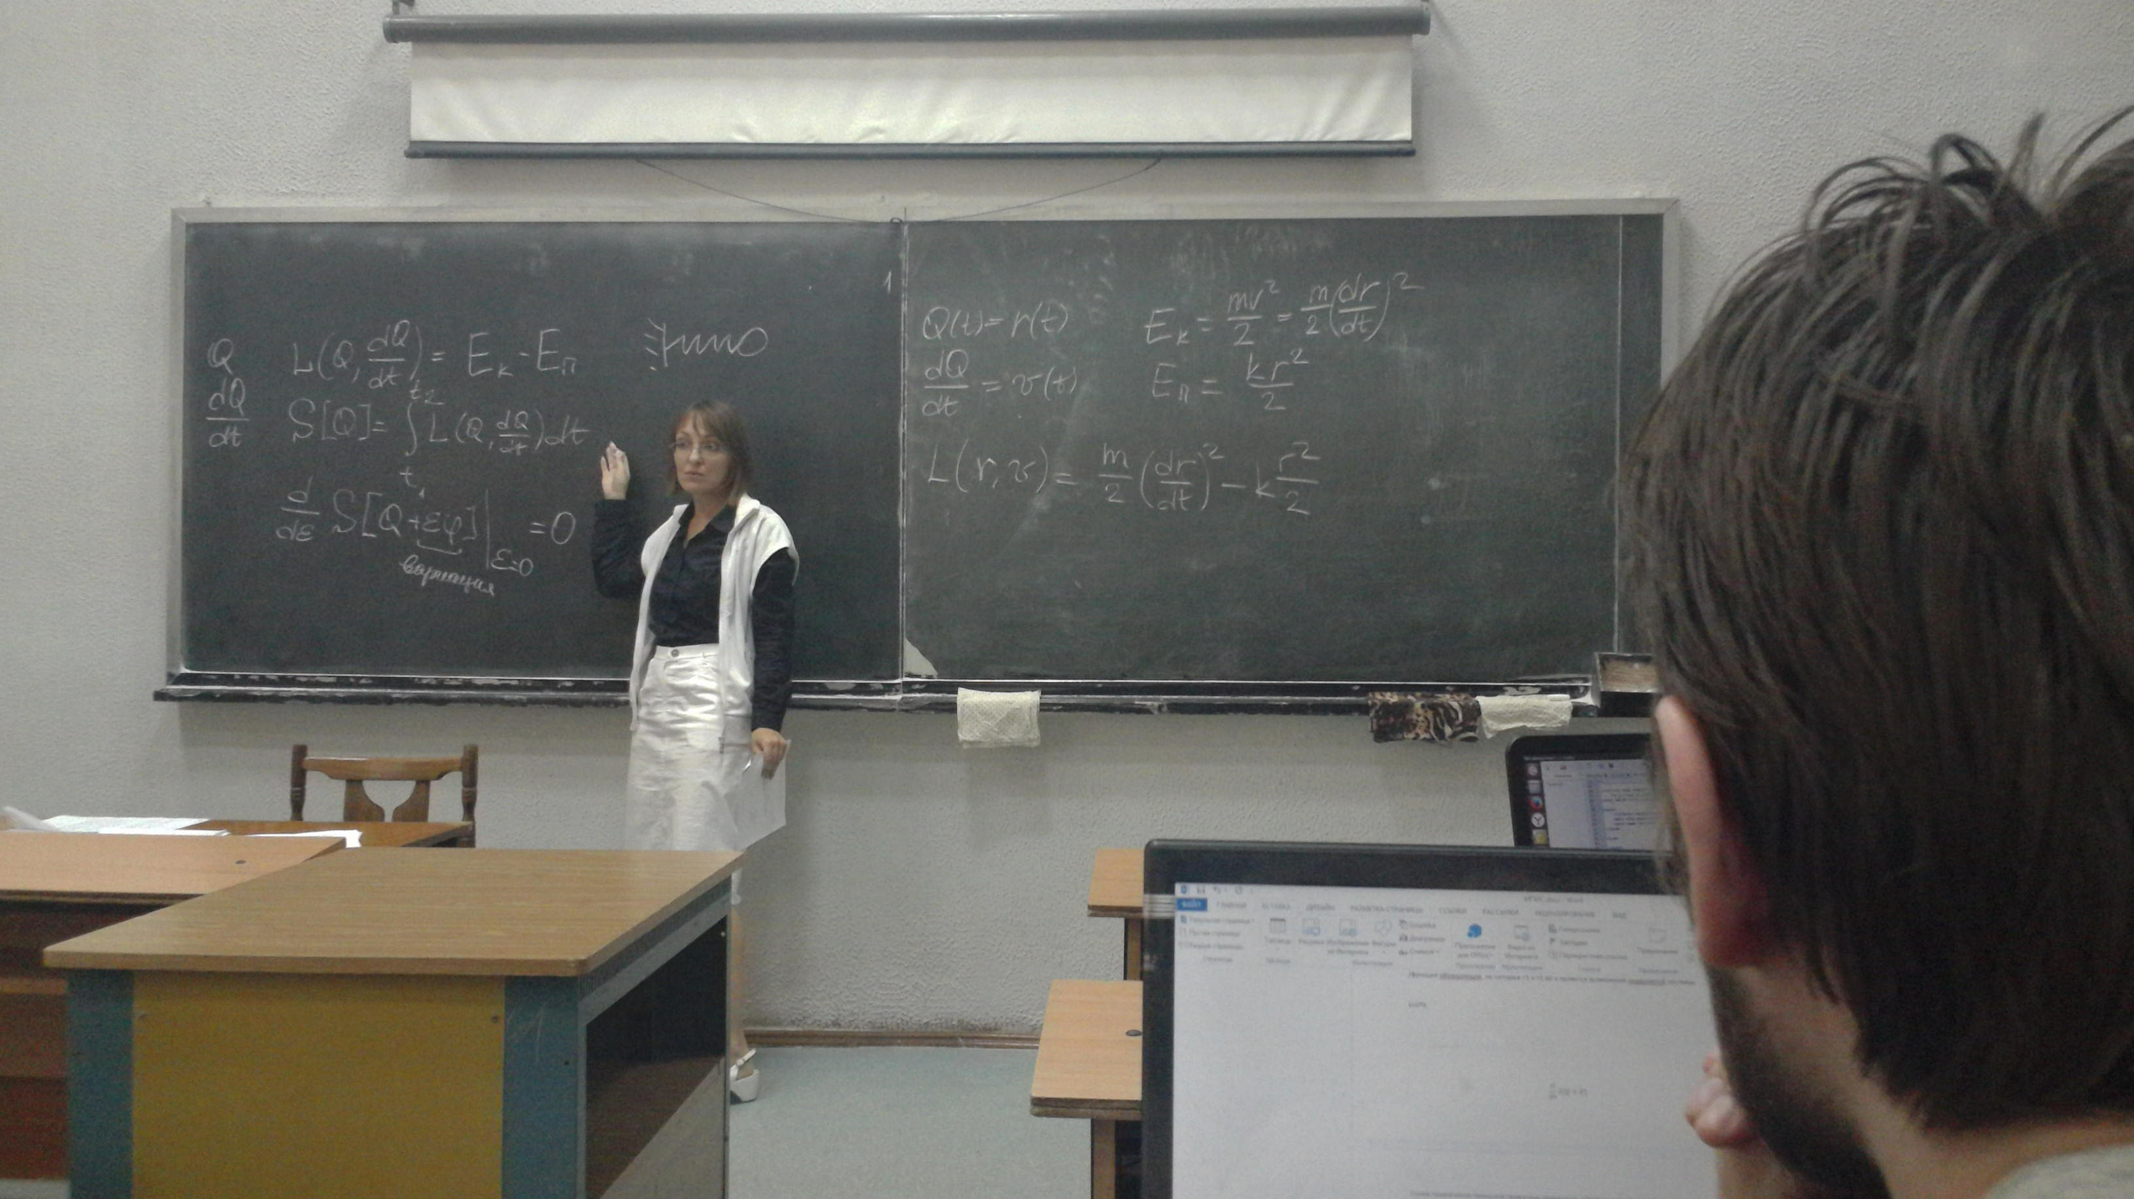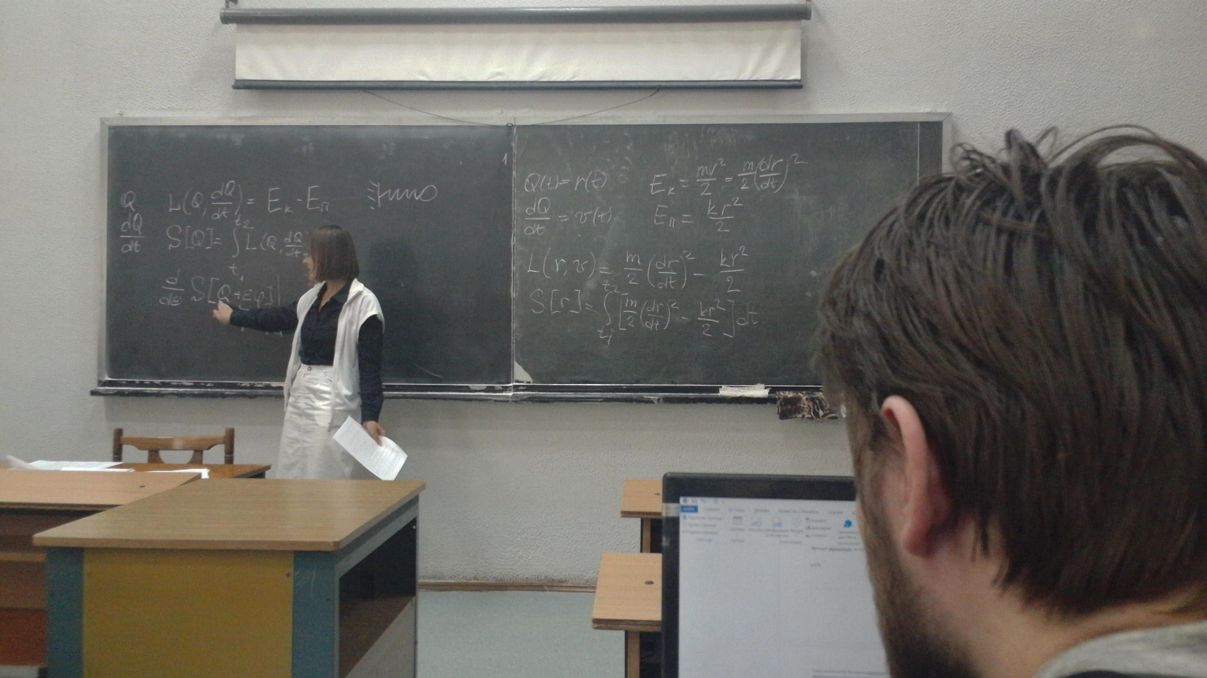

Функции r и phi и их производные от Epsilon не зависит, поэтому производные от Epsilon будут равны 0.

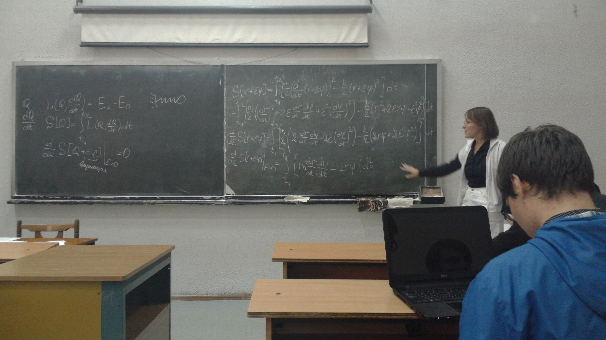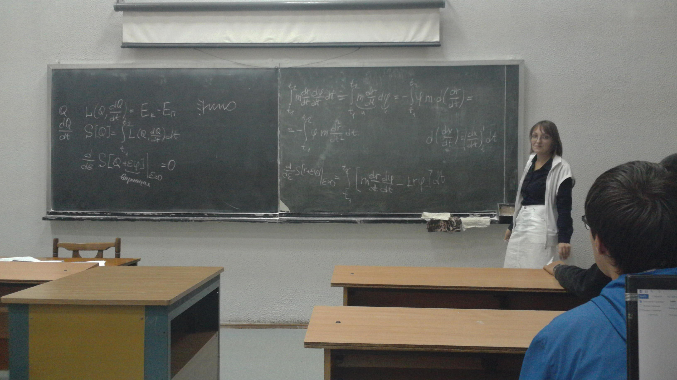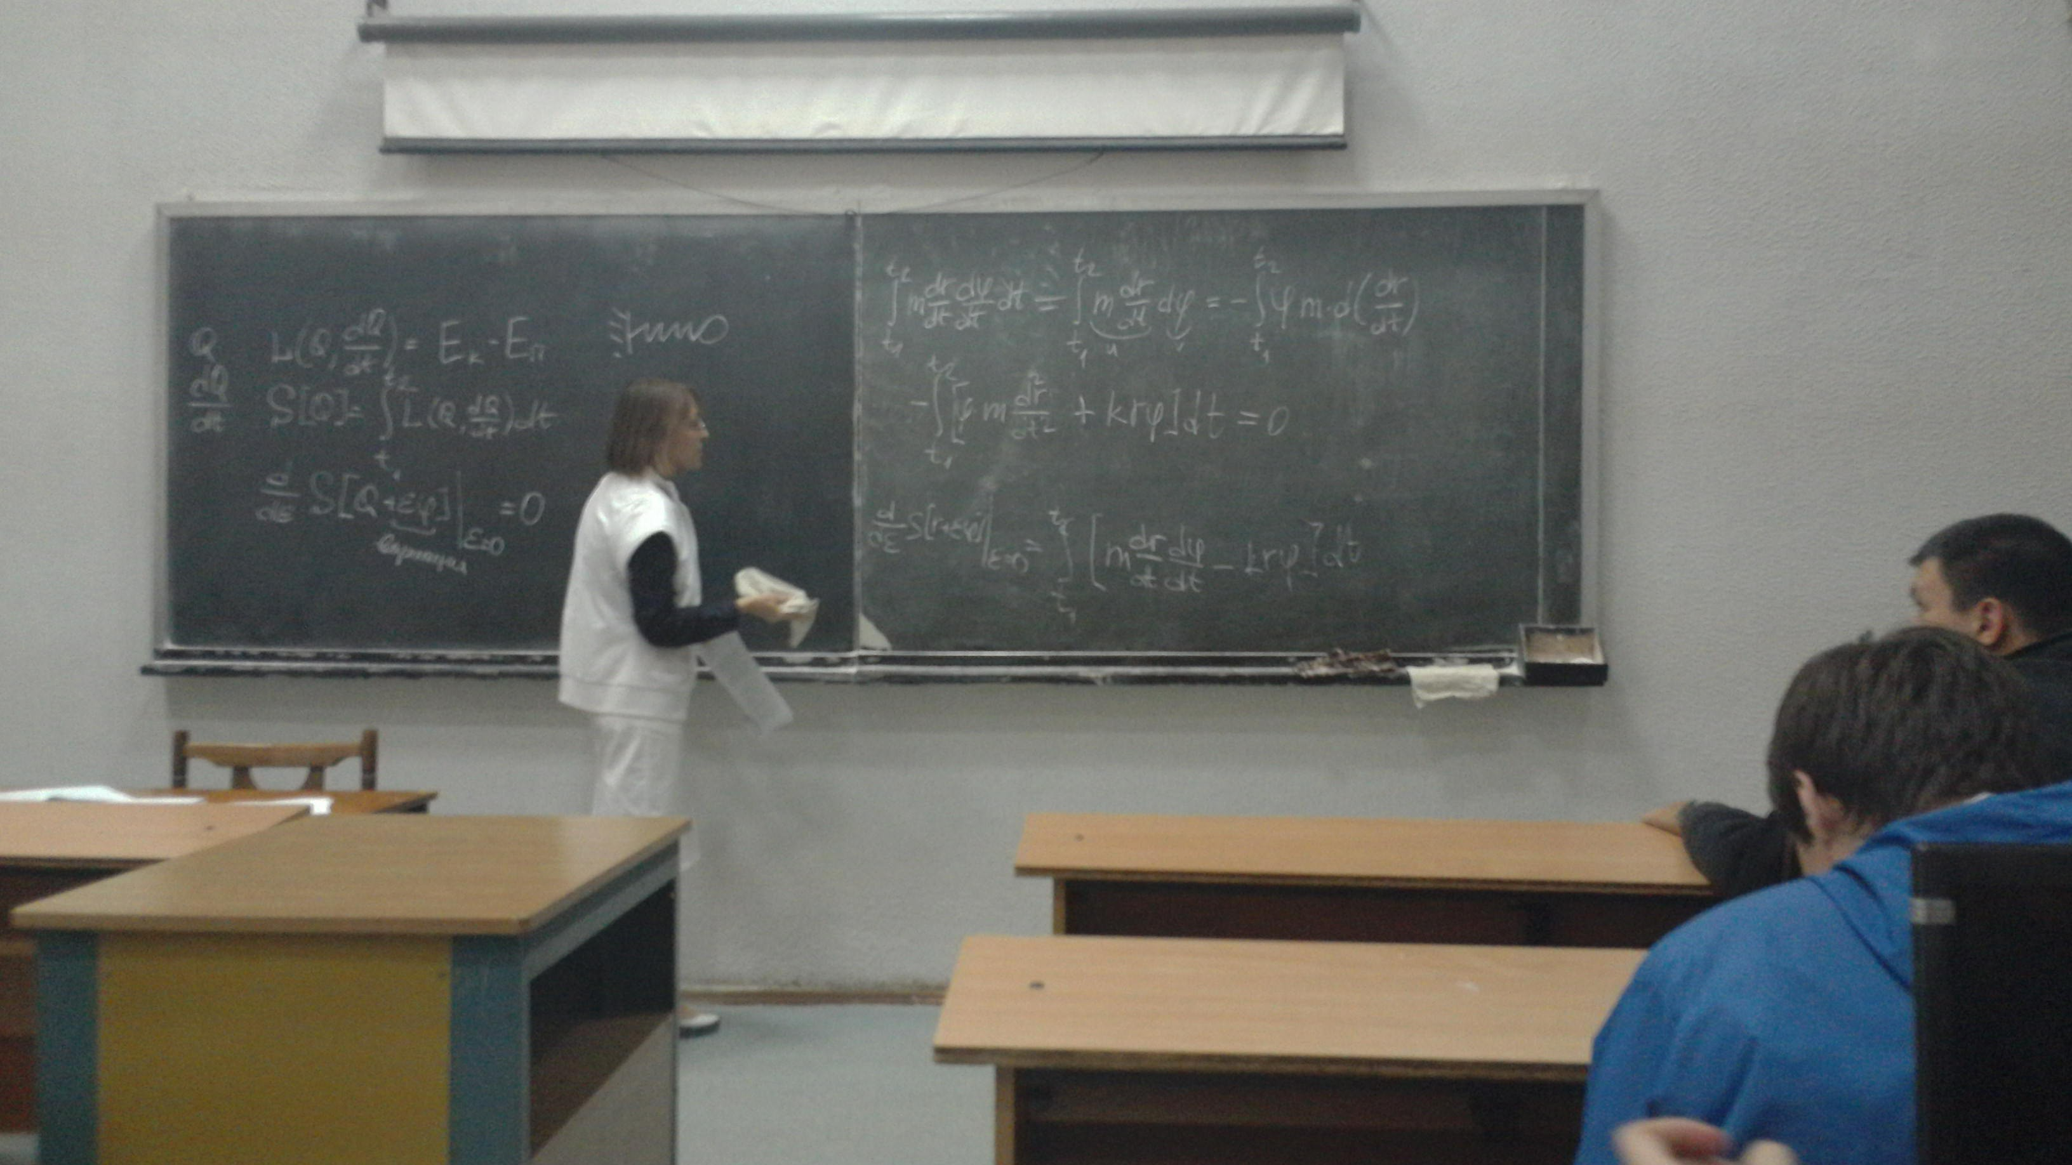

Поскольку пробная функция phi(T) произвольная

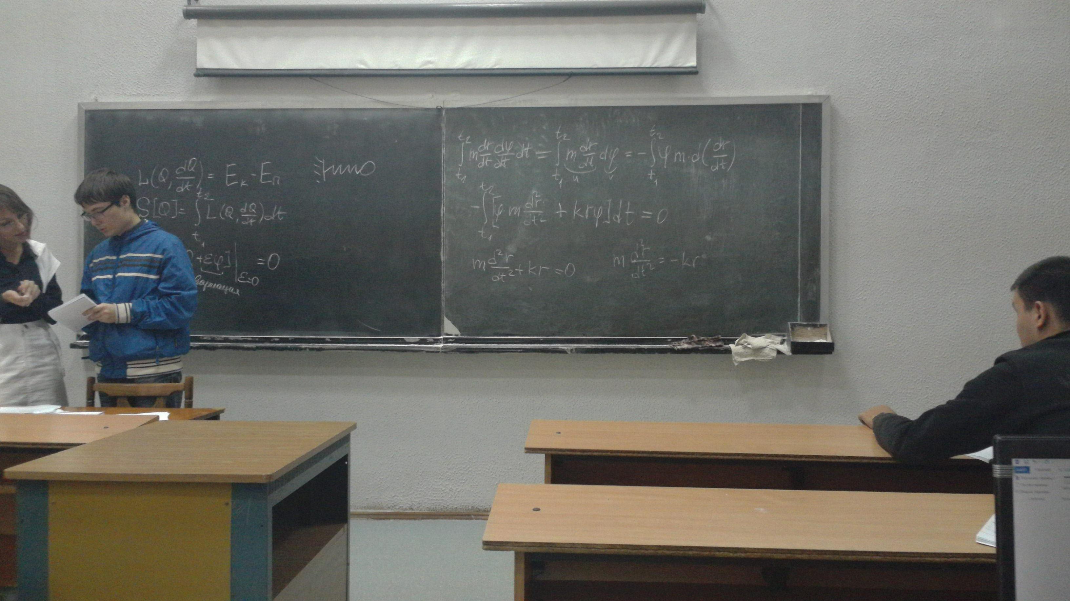

# Моделирование дискретных систем

## Терминология

***Системы массового обслуживания*** (**СМО**)

* Заявка
* Поток заявок
* Прибор
* Обслуживание (длительность обслуживания)
* Накопитель (ёмкость)
* Очередь (длина очереди)
* Дисциплина буферизации
* Дисциплина обслуживания
* Приоритет (деление по классам)

***Сети массового обслуживания*** (**СеМО**)

* Узел (СМО)
* Источник (Точка входа)
* Маршрут (последовательность узлов) регламентированный или произвольной

В простейшем случае описание потоков заявок предполагает описание интенсивности заявок. ***Поток заявок*** может быть:

* **детерминированным** или **случайным**
* **ординарным** (по одному) или **неординарным** (групповой)
* **последействия** или **без последействия**
* **стационарным** (не зависимый от времени) или **нестационарным**

Стационарный, ординарный поток без последействия называется простейший. Интервалы времени между заявками в таком потоке распределены по экспоненциальному закону.

***Длительность обслуживания*** заявок задаётся **средним значением** или **интенсивностью обслуживания**.

***СеМО*** бывают:

* **Стохастические** или **детерминированные**
* **Линейные** или **нелинейные**
* **Разомкнутые** или **замкнутые**

## Параметры описания СМО

K - количество приборов

k – количество накопителей с ёмкостью

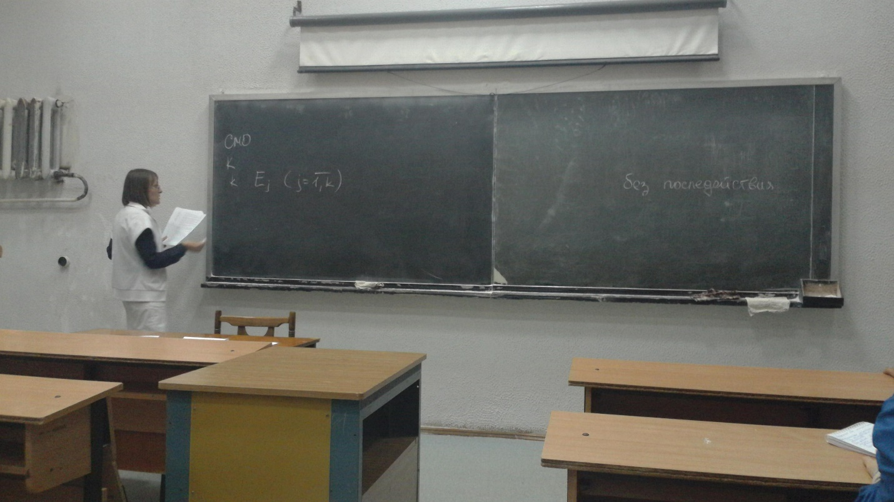

H - количество классов заявок поступающих в систему

аi – инревал времени поступления i класса

λi – интенсивность поступления заявок i-го класса

ν – коэффициент вариации

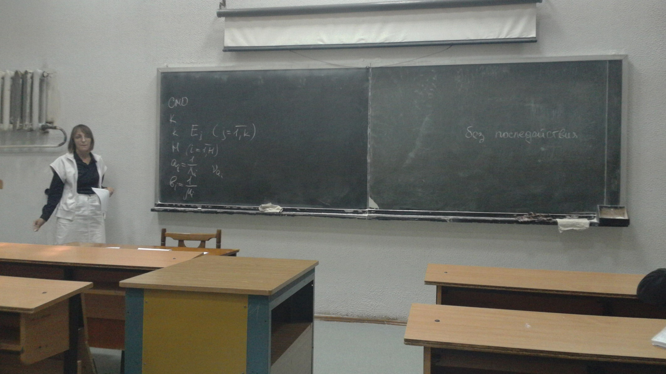

## Режимы функционирования СМО

**Установившийся режим**

**Неустановившийся режим**

1. Началом работы системы
2. Когда характеристики системы в пределе стремиться к стационарным значениям
3. Нестационарным характером потока
4. Когда в системе происходят перегрузки
5. Система не справляется с нагрузкой

Такая ситуация может быть только в системах с неограниченным накопителем. Предполагаем, что мы имеем установившийся стационарный режим.

λ < μ || λ b < 1, при K=1

λ < Kμ || λ b/K < 1, при K>1

Если в системе нет накопителей с неограниченной ёмкостью, то система не входит в режим перегрузок. В этом случае бесконечное увеличение числа заявок приведут к бесконечной интенсивности потери заявок.

# Характеристики СМО с однородным потоком заявок

Нагрузка – y=1\μ=λb, интегральный показатель, который объединяет в себе два параметра:

1. Частота использования прибора
2. Длительность использования прибора

И показывает количество работы, которую необходимо выполнить в системе. Значение нагрузки показывает сколько приборов необходимо.

y<K;

Загрузка (коэффициент загрузки) – в общем случае

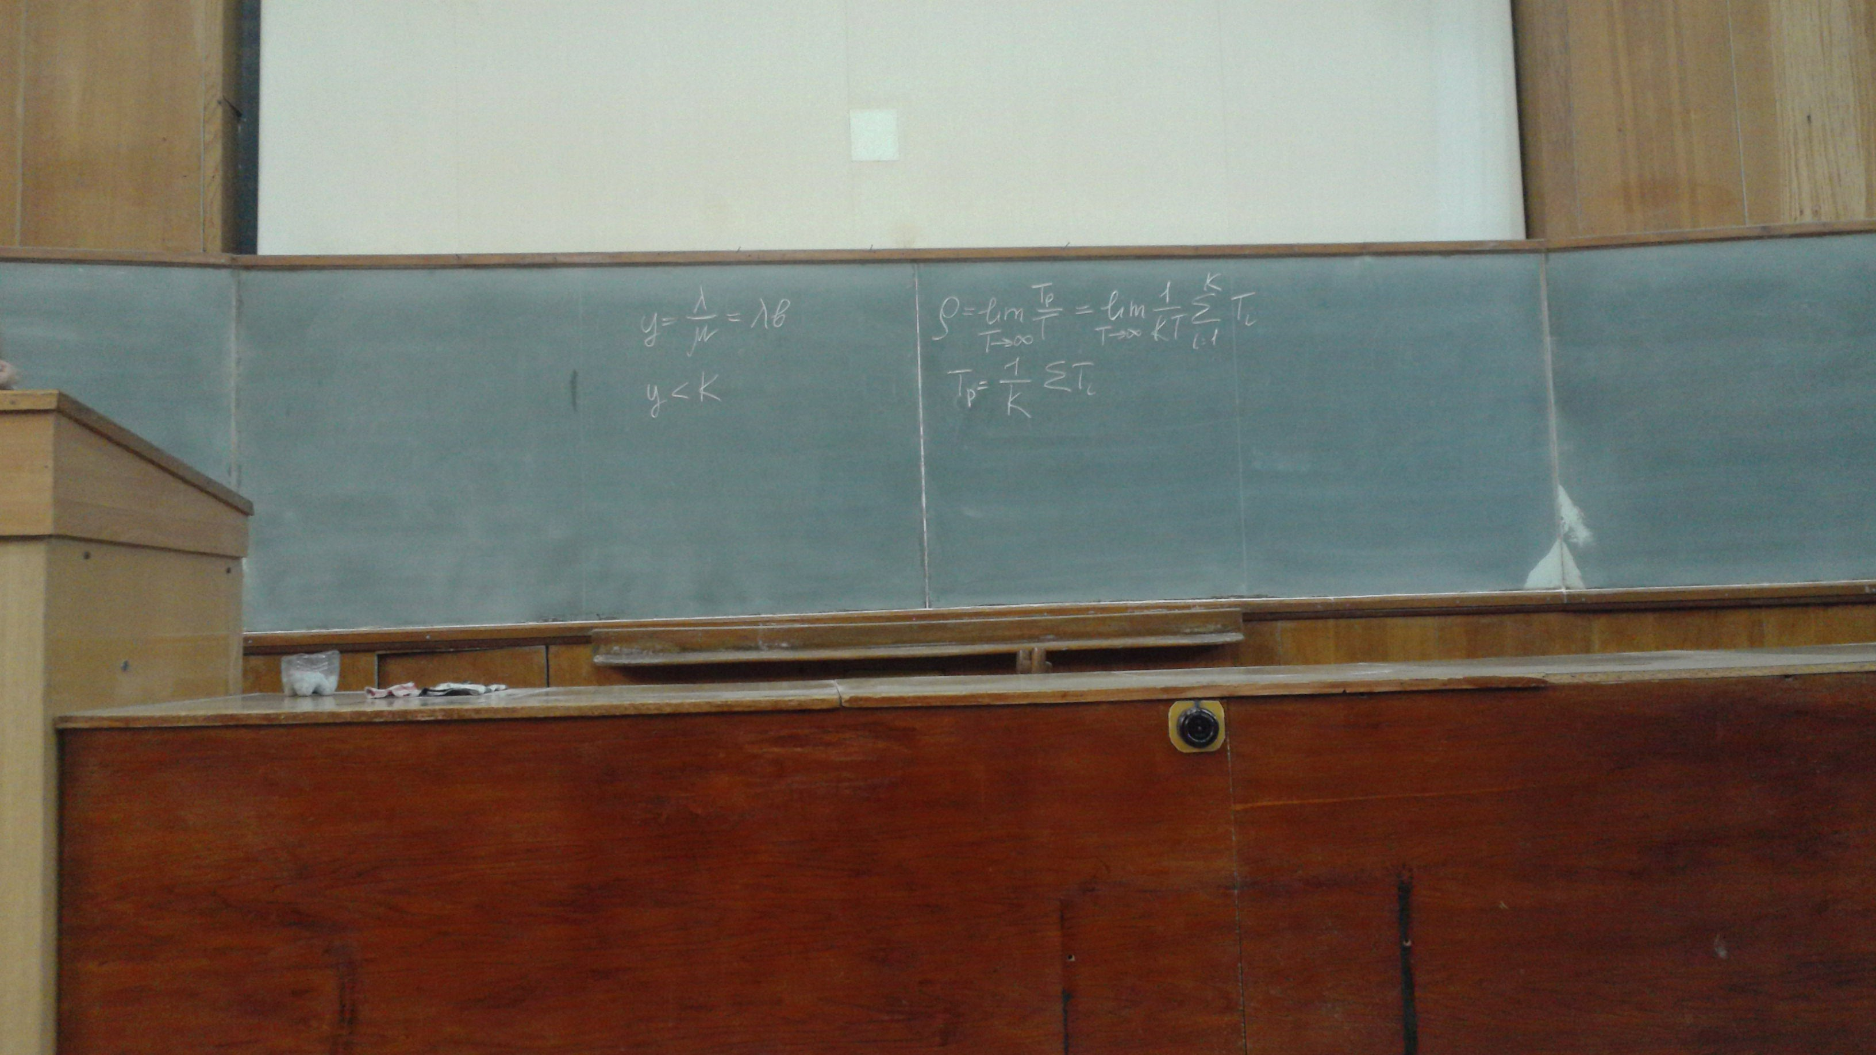

ρ – Вероятность загрузки прибора и то, что прибор работает.

ρ<1;

Также загрузка может быть рассчитана через нагрузку:

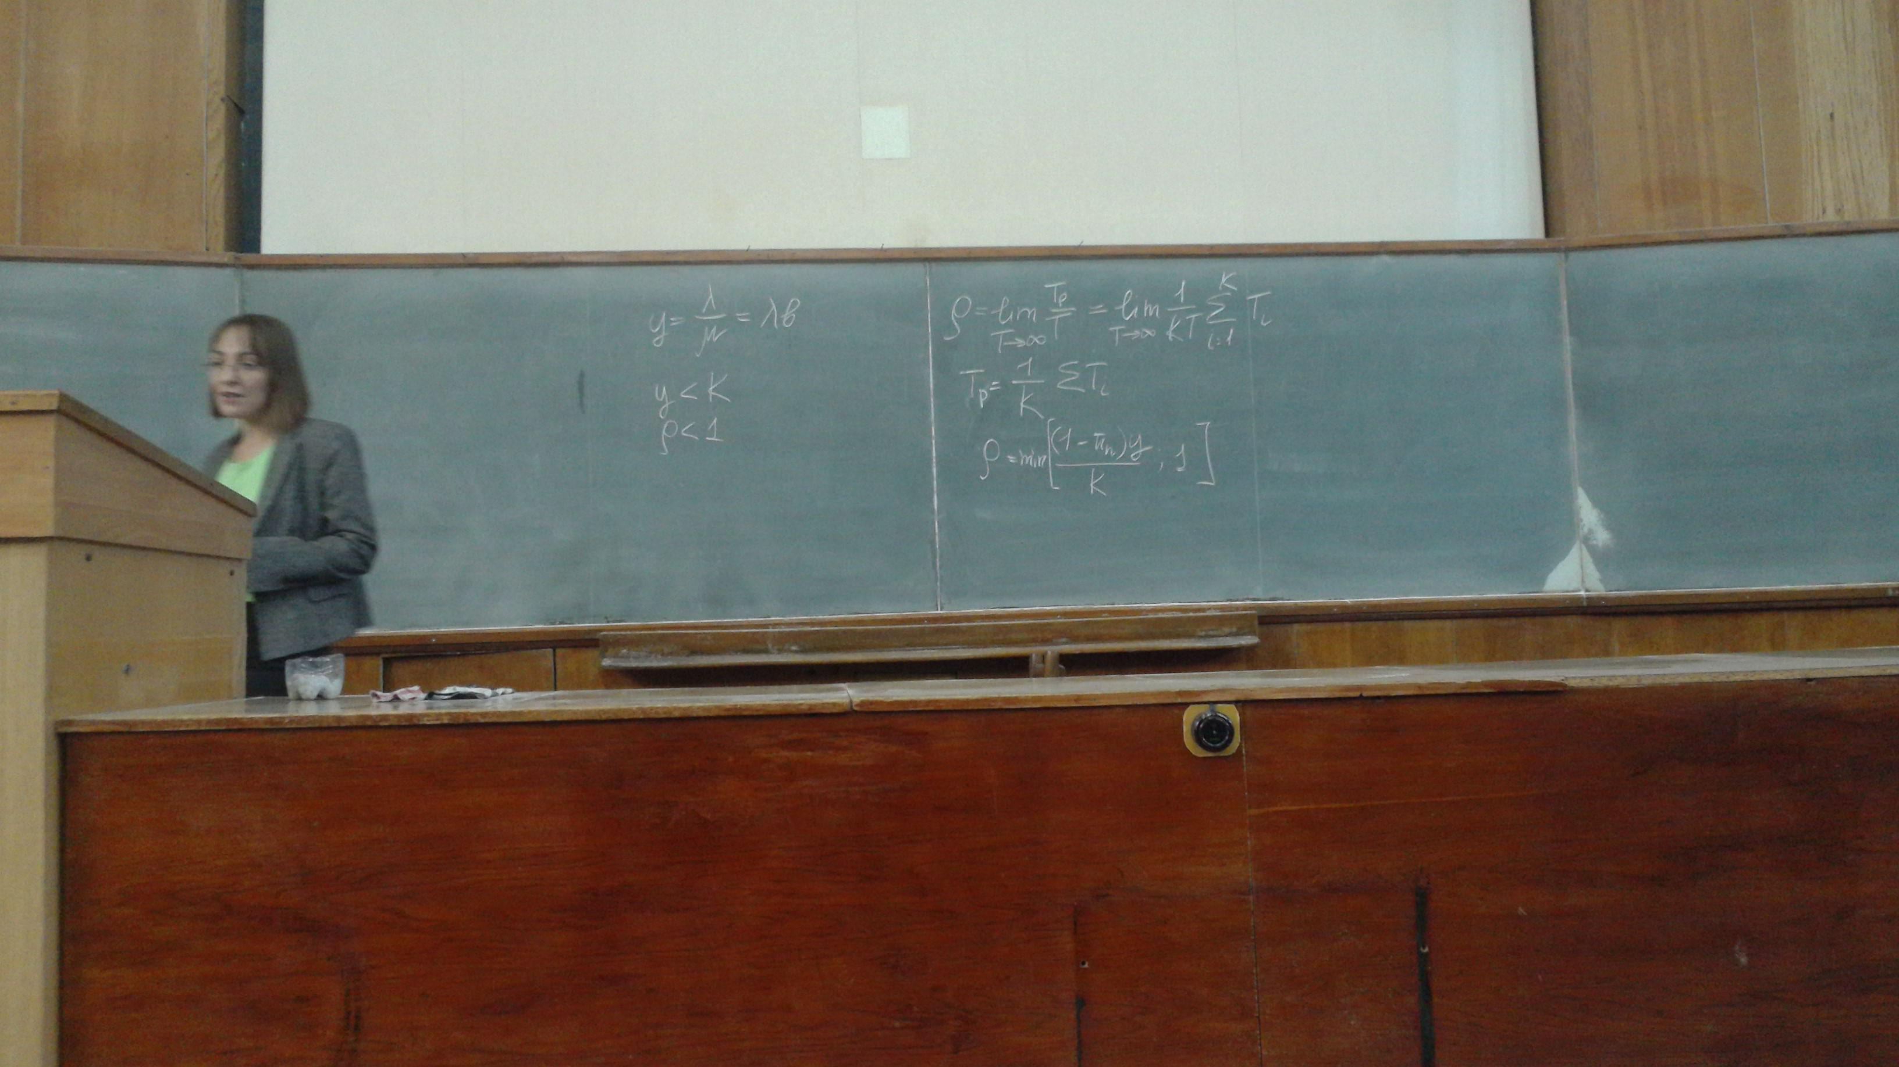

Ип – вероятность загрузки системы

Таким образом загрузка система определяется через интенсивность обслуженных заявок.

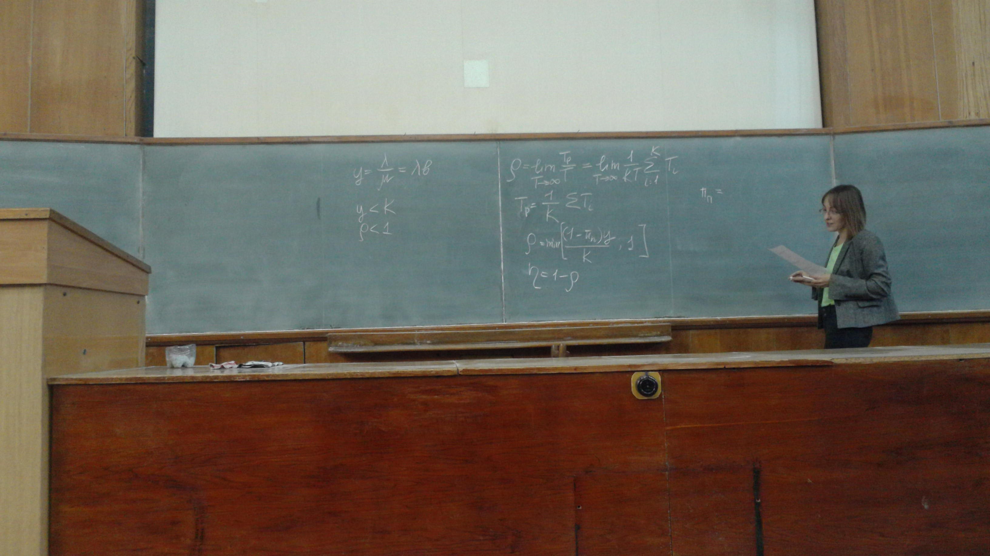

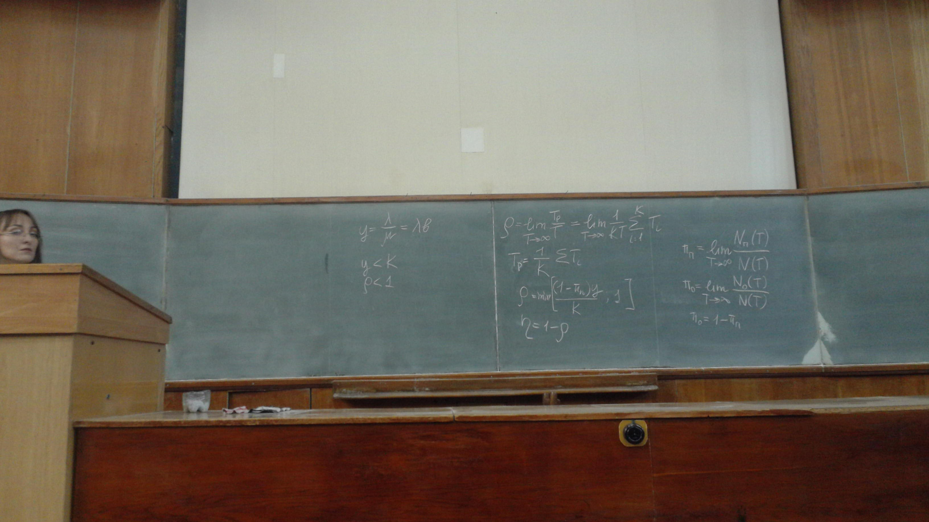

Производительность системы λ’ интенсивность обслуженных заявок

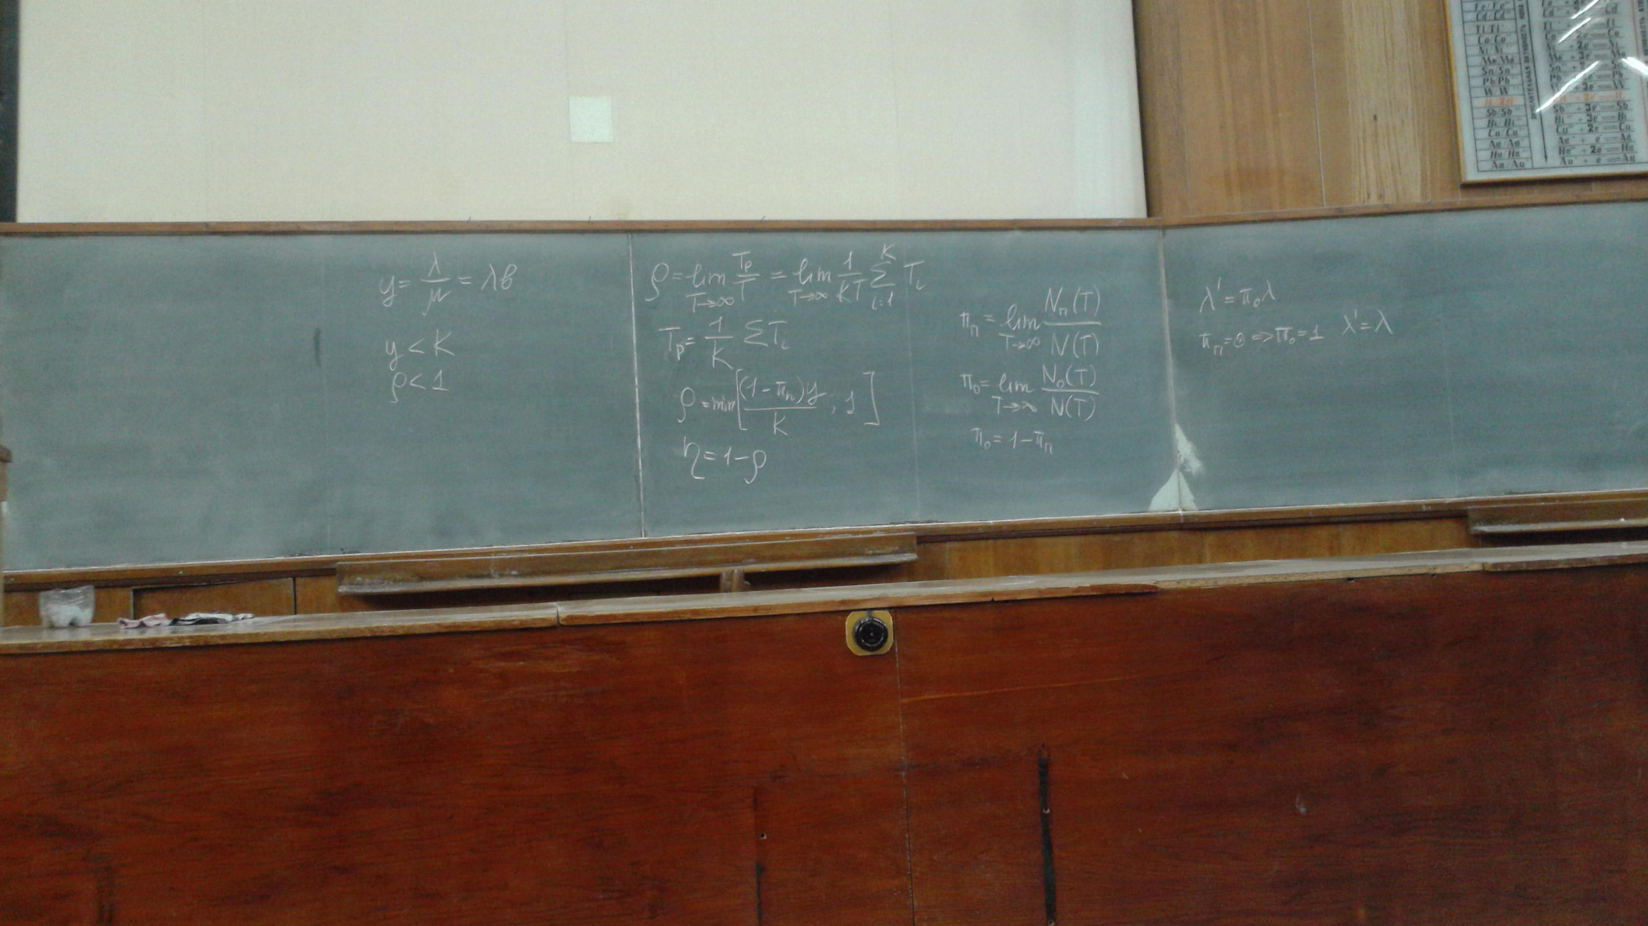

Интенсивность потока потерянных заявок λ’’

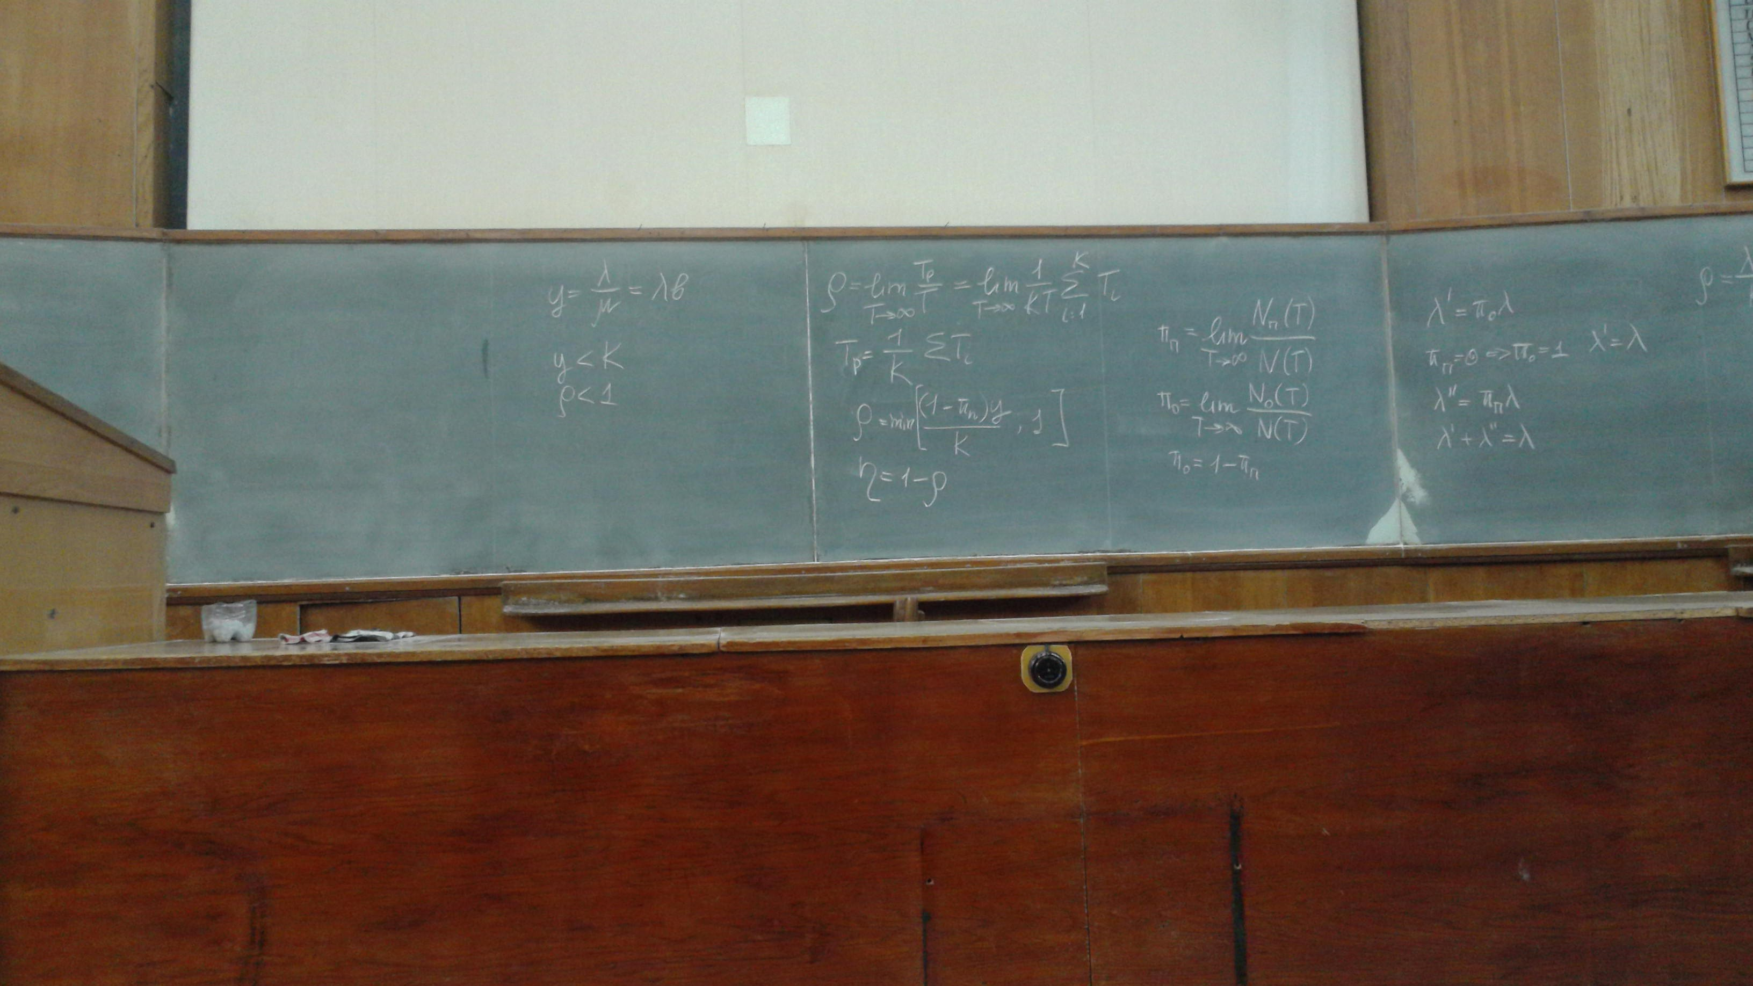

Загрузка системы с потерями

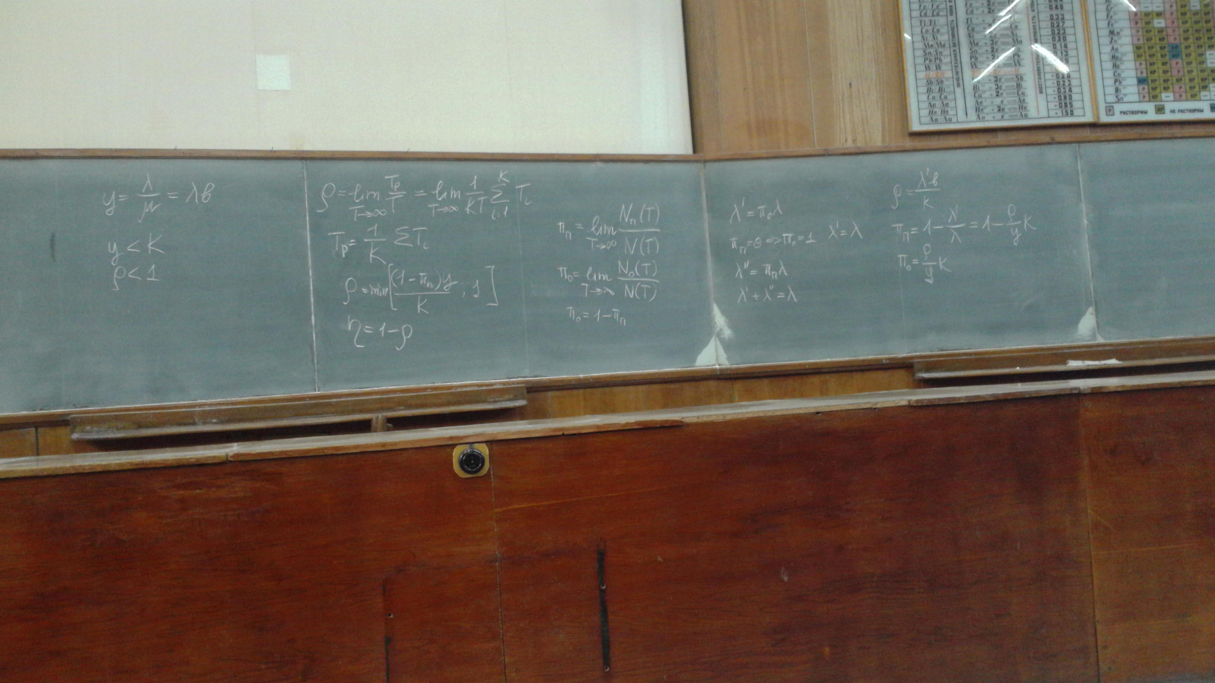

Среднее время ожидания заявки в очереди W

Средняя длина очереди l

Среднее число заявок в системе m

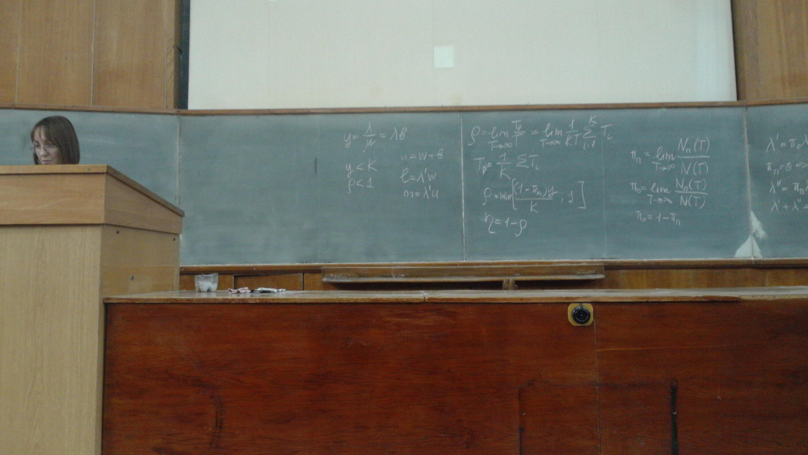

# Характеристики СМО с неоднородным потоком заявок

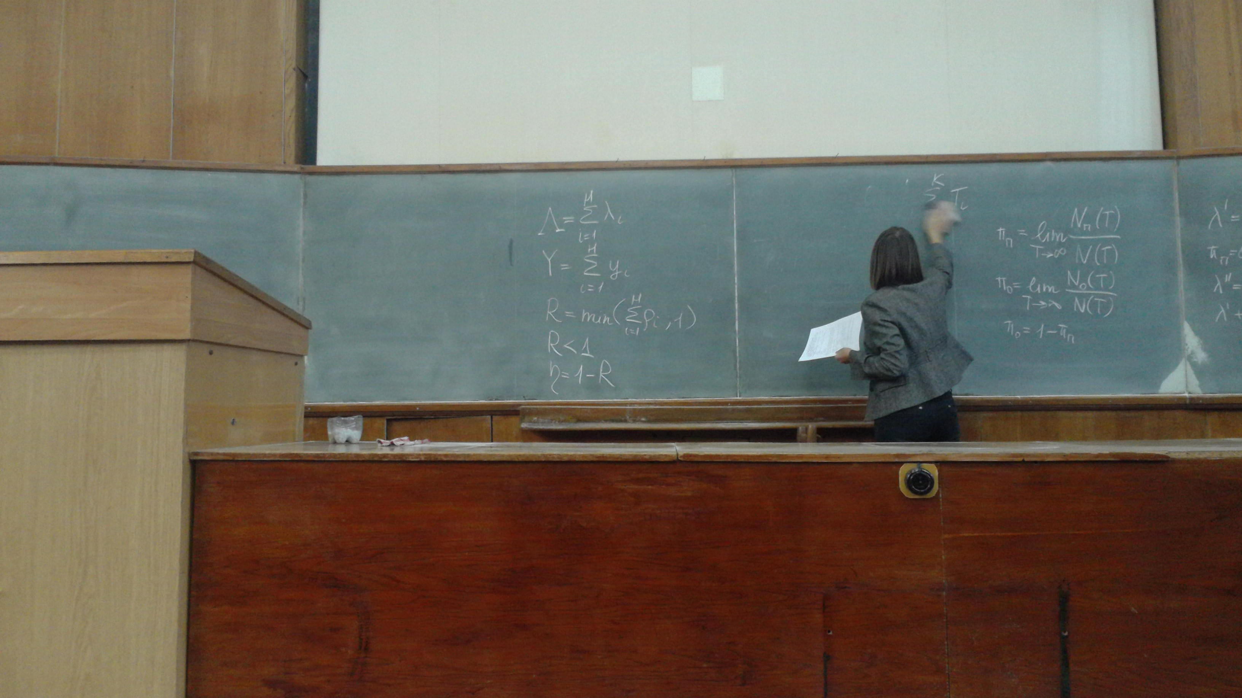

ψ как доля обработанных заявок

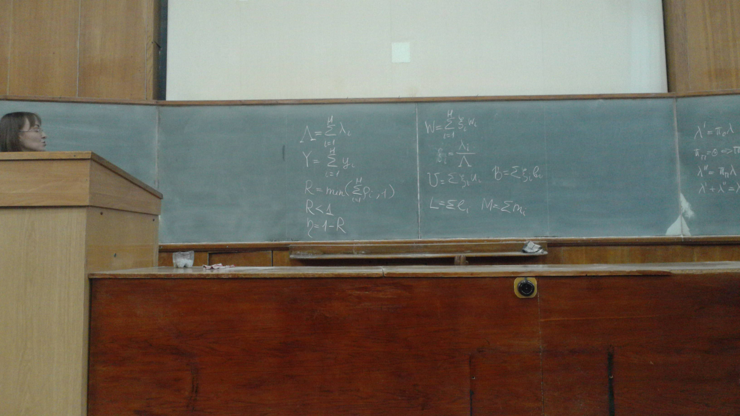

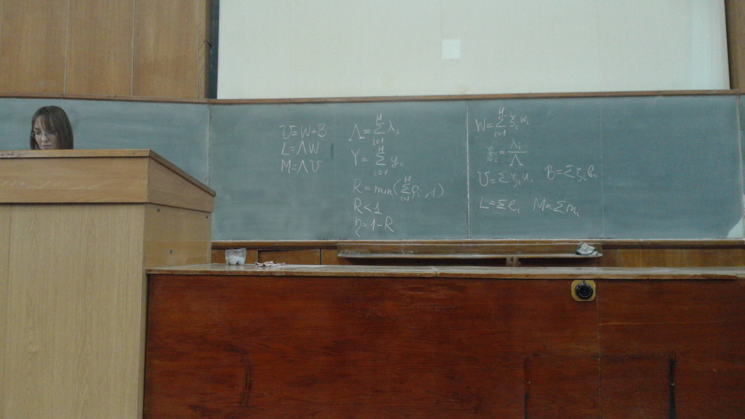

Для одноканальной экспоненциальной СМО

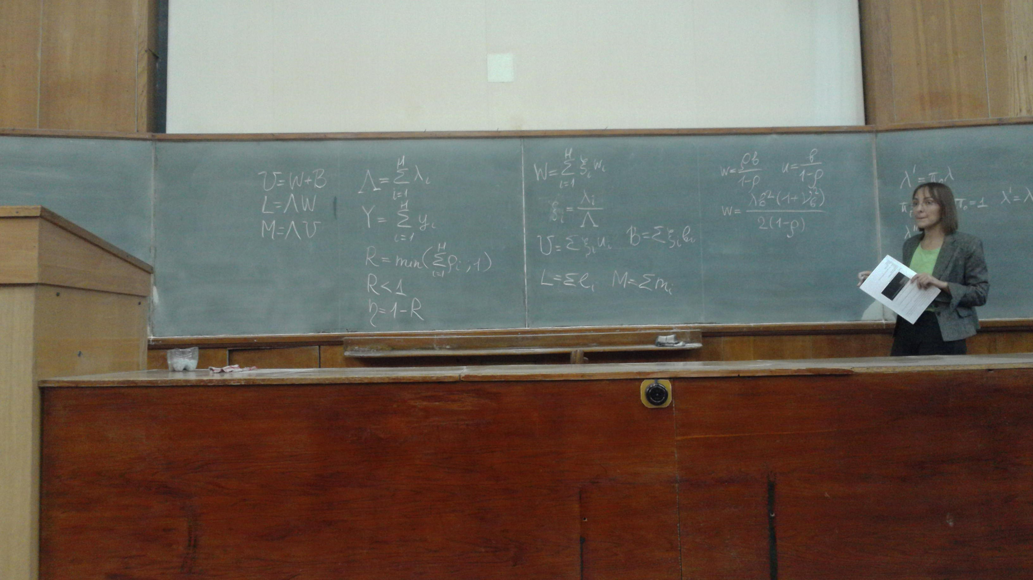

Для одноканальной не экспоненциальной СМО



Многоканальная СМО

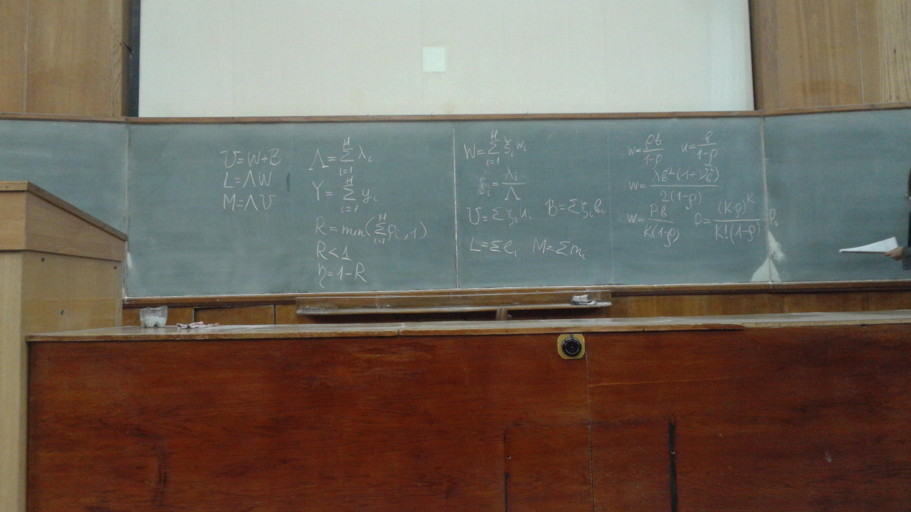

# Характеристика СеМО

N - Кол-во узлов в сети

k1…kn – кол-во приборов

P = [Pij]|i,j=a,n] – матрица вероятности

λ0 – интенсивность входящего поступления заявок

M – число циркулирующих заявок в замкнутой системе

b1…bn – среднее время обслуживания для каждого узла сети

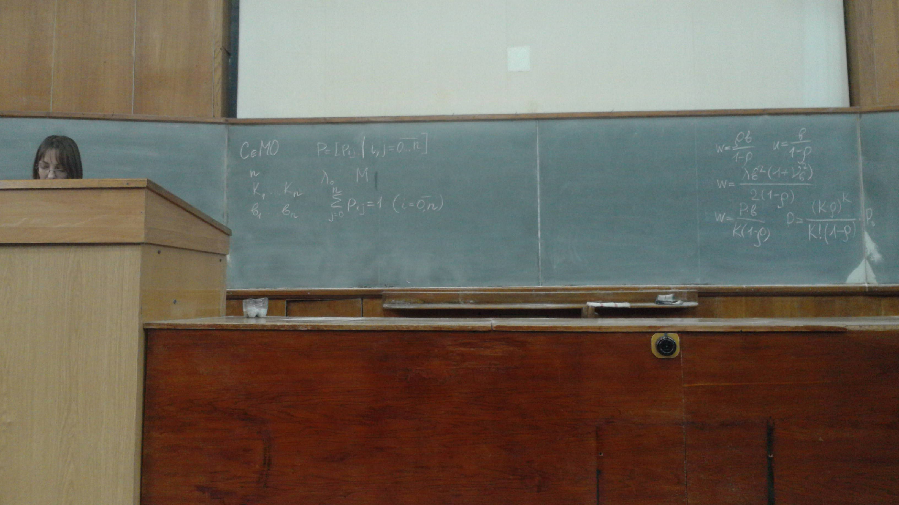

## Характеристики сетей

* Узловые
* Сетевые (рассчитываются как средние значения)

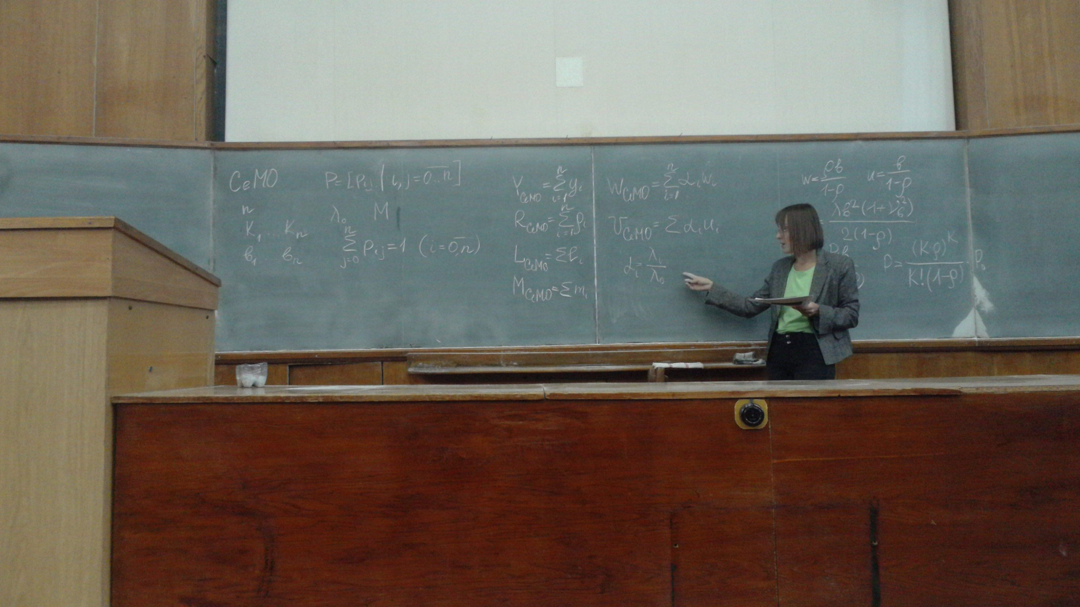

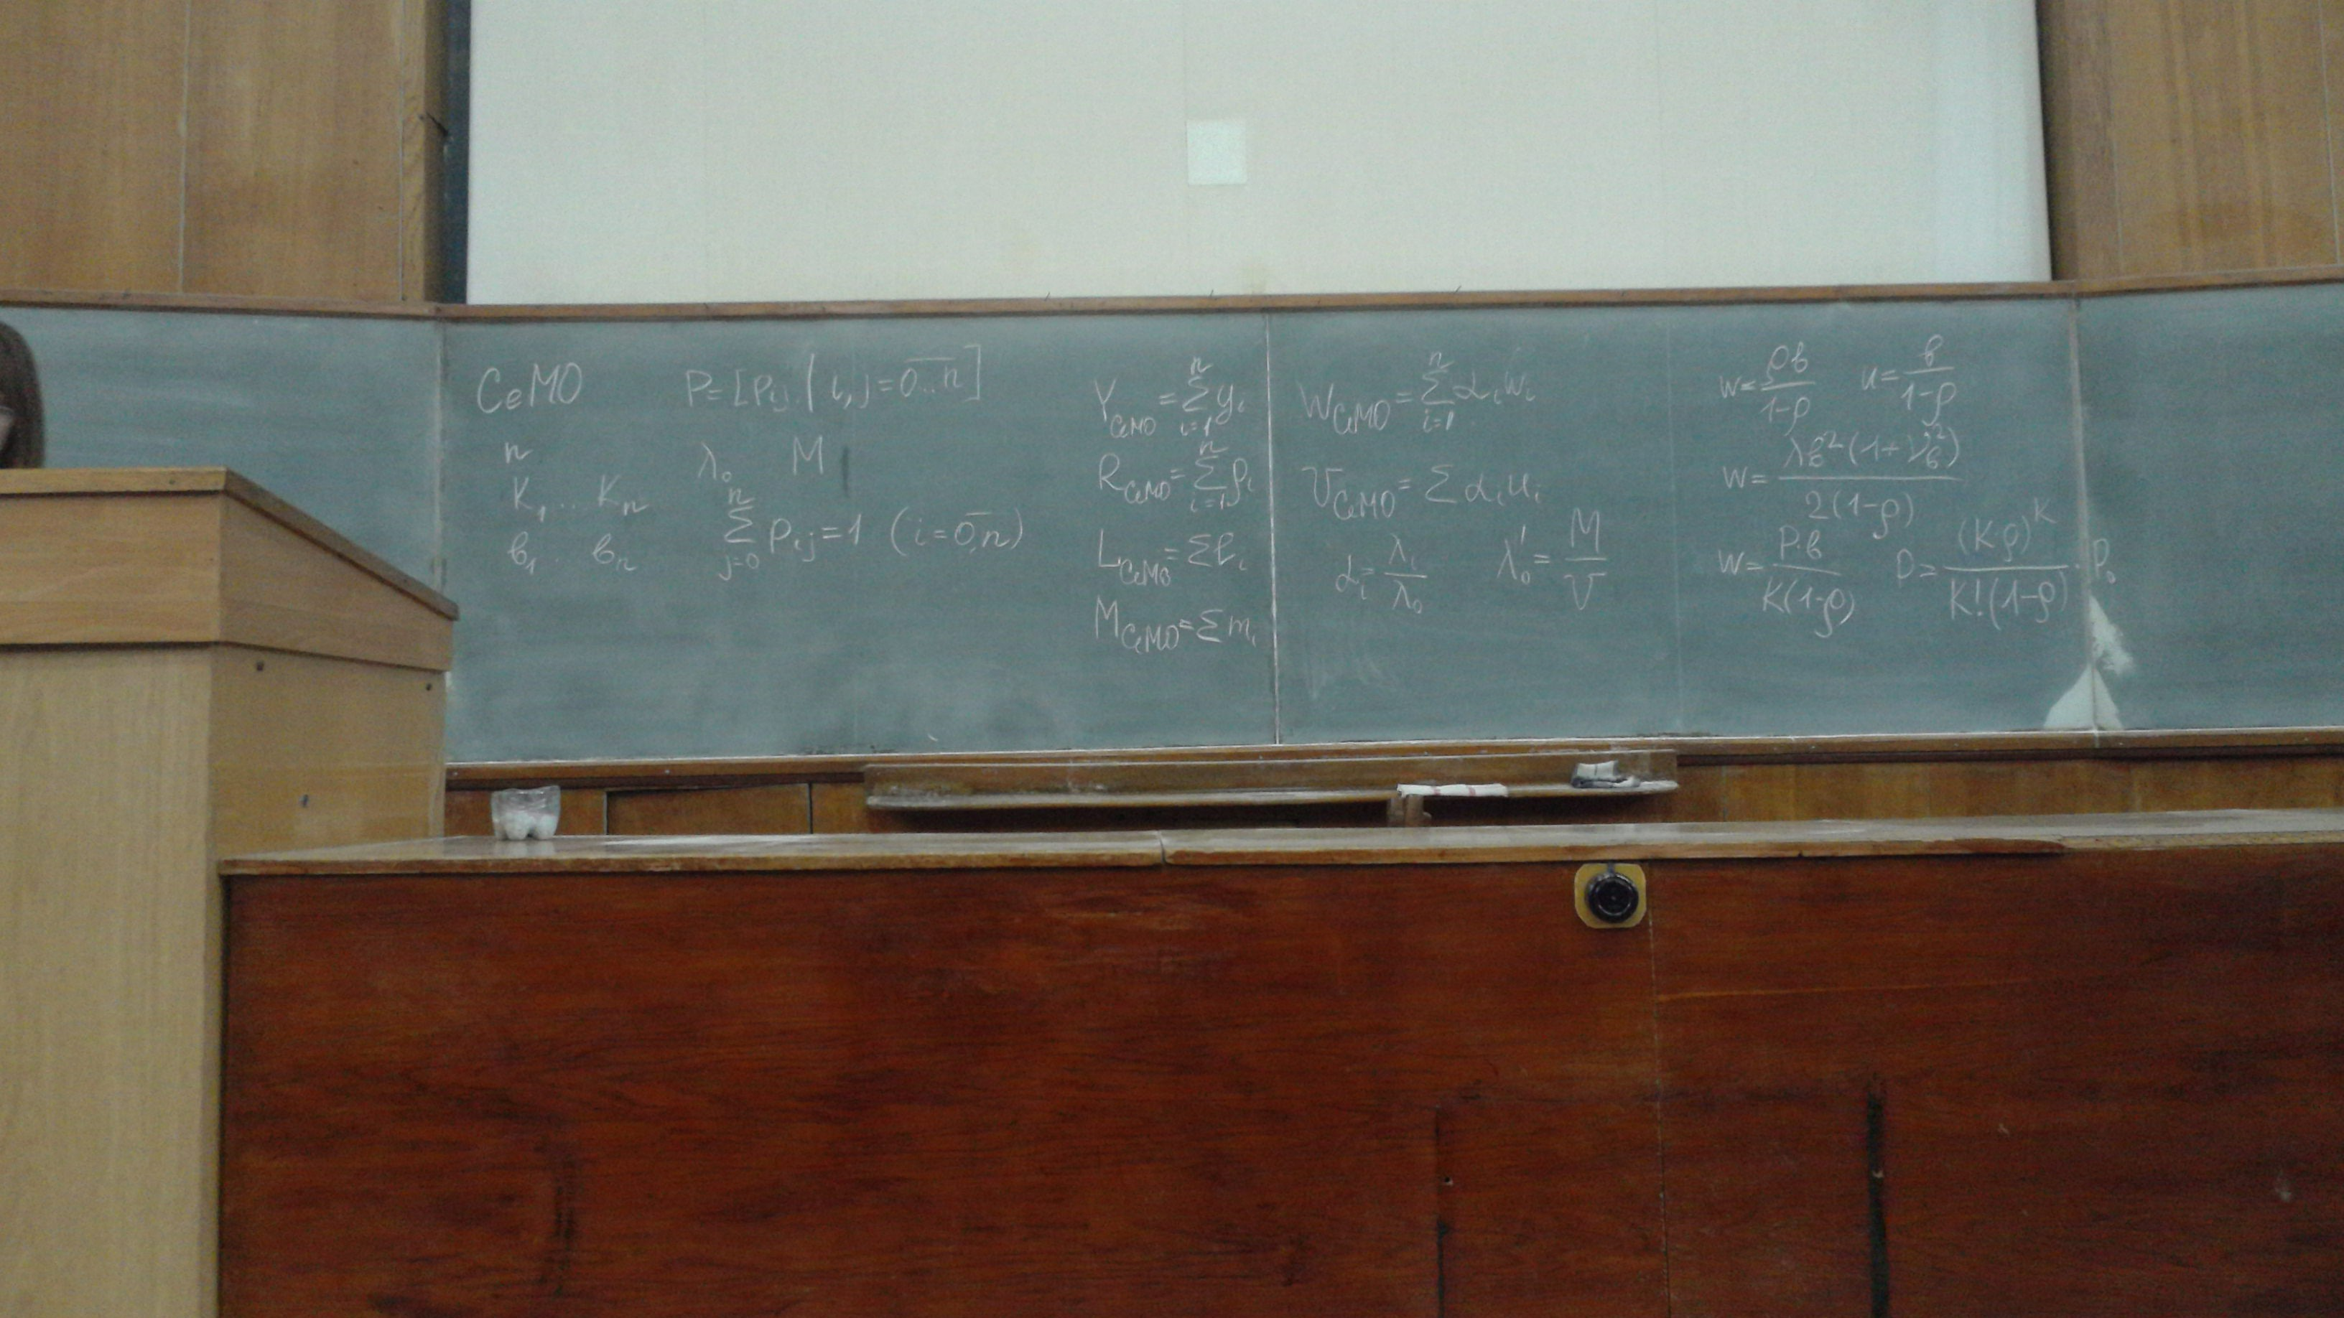

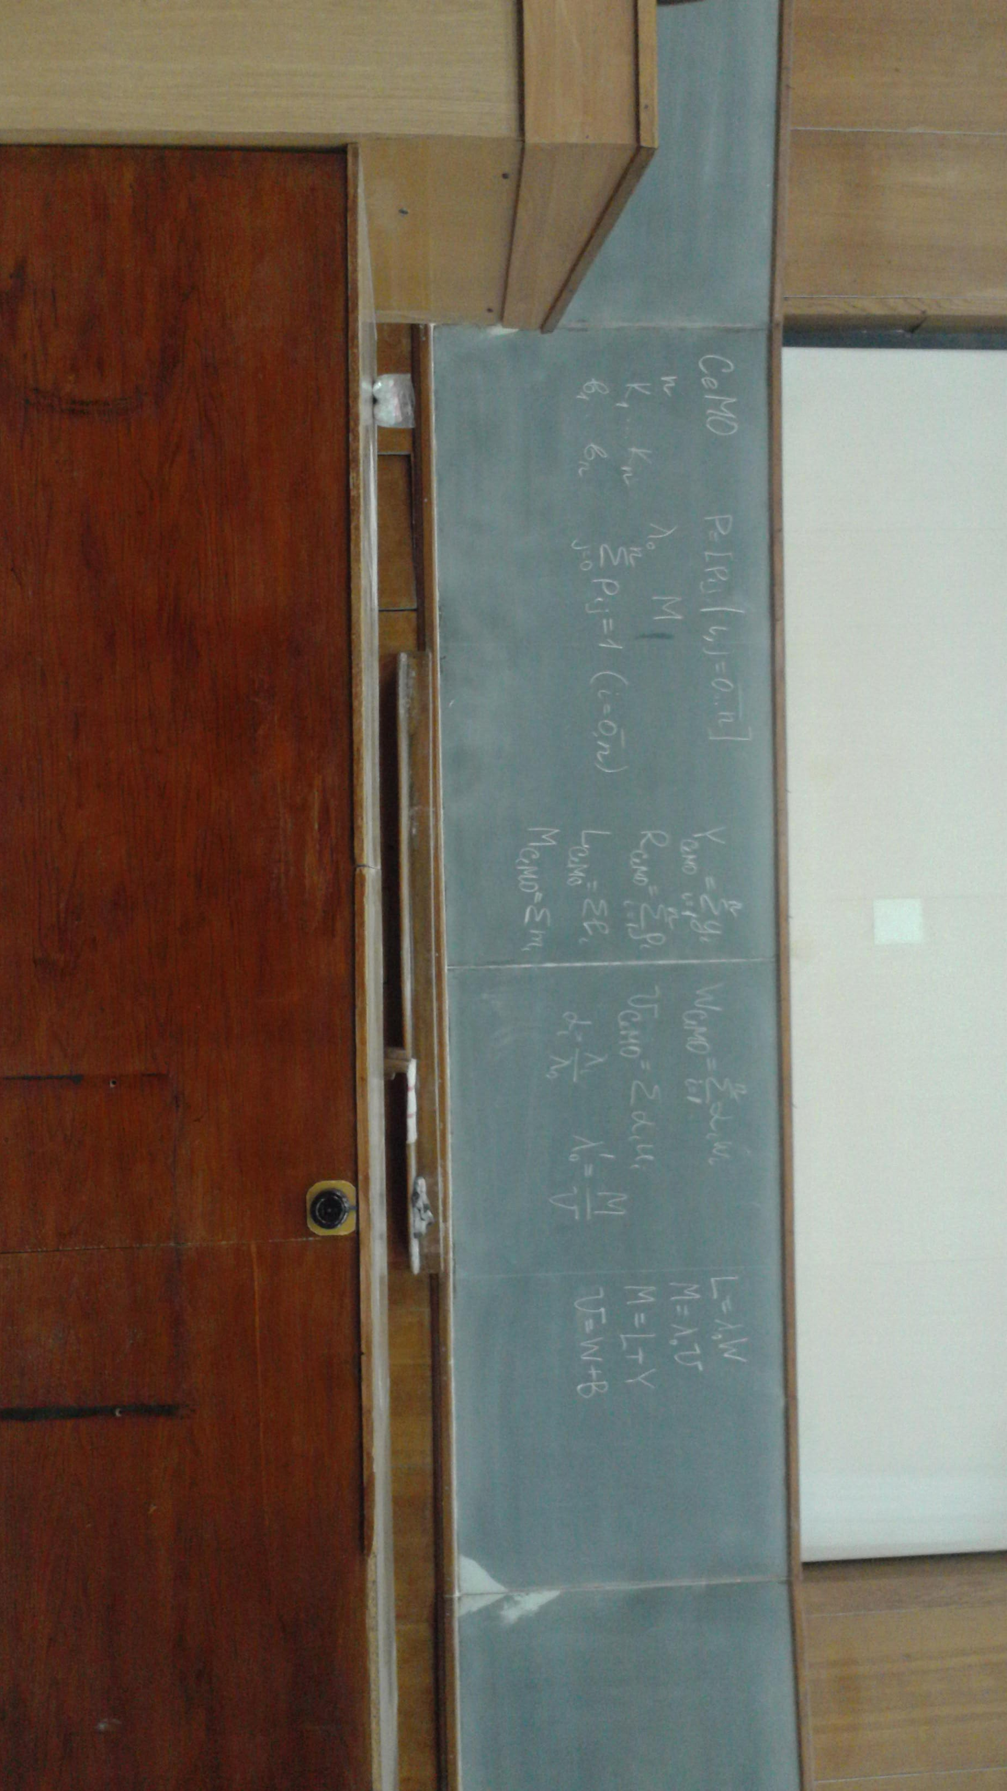

## Линейные разомкнутые однородные экспоненциальные сети

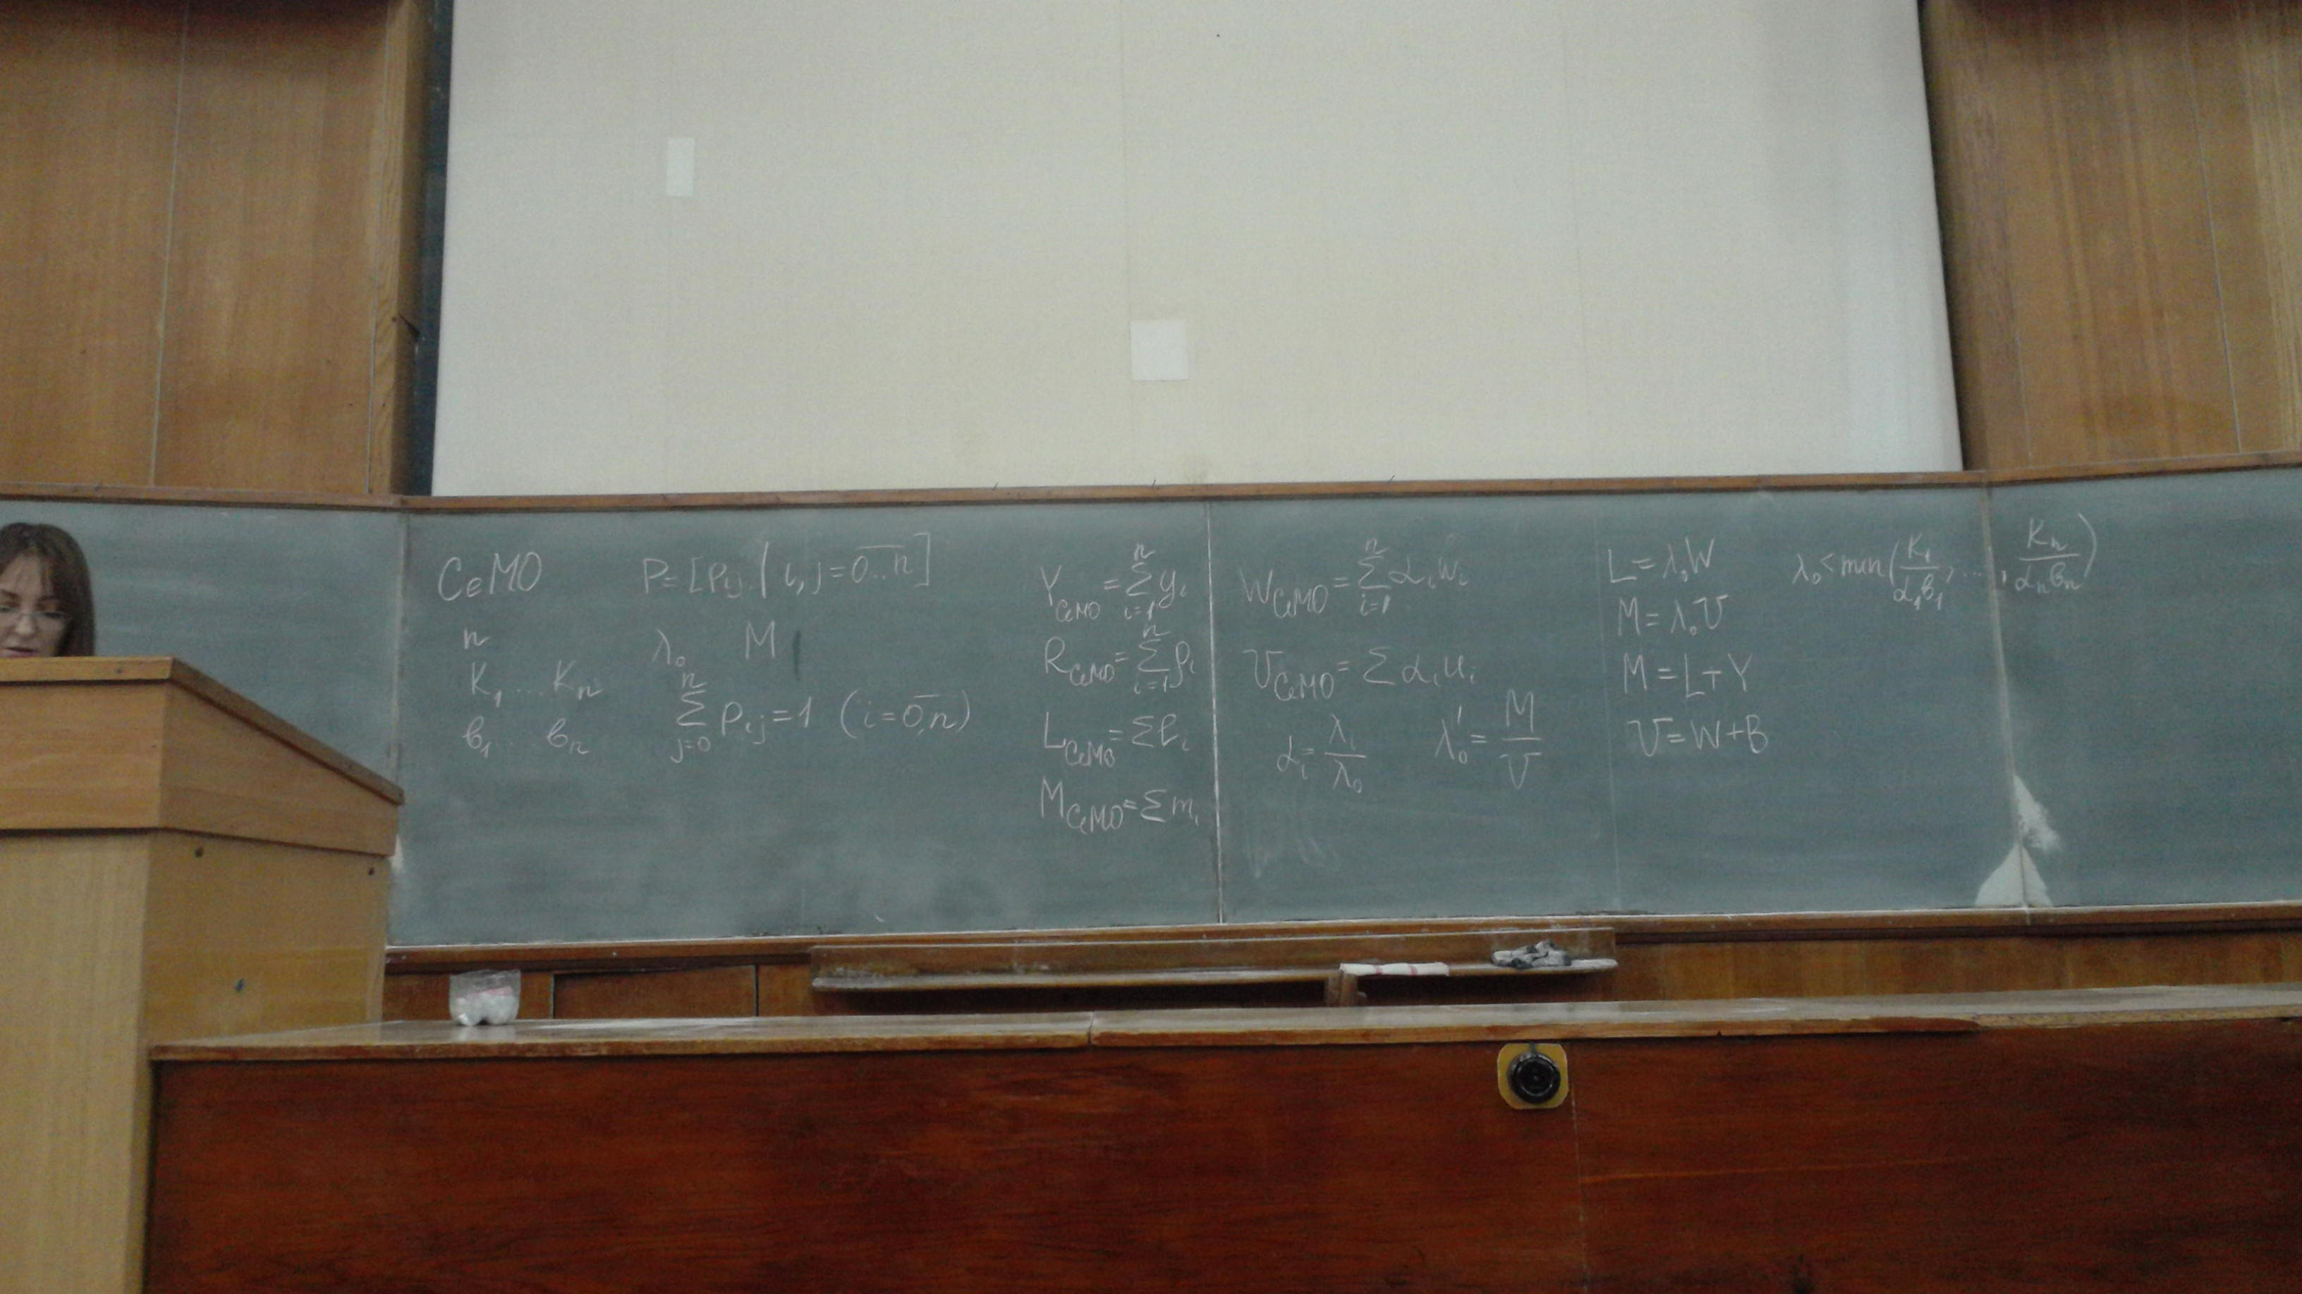

Расчет характеристик сети проводиться в 3 этапа

1. Расчет интенсивности потоков заявок в узлах, коэффициенты передач αi определяется из систем алгебраических уравнений λi=αi λo

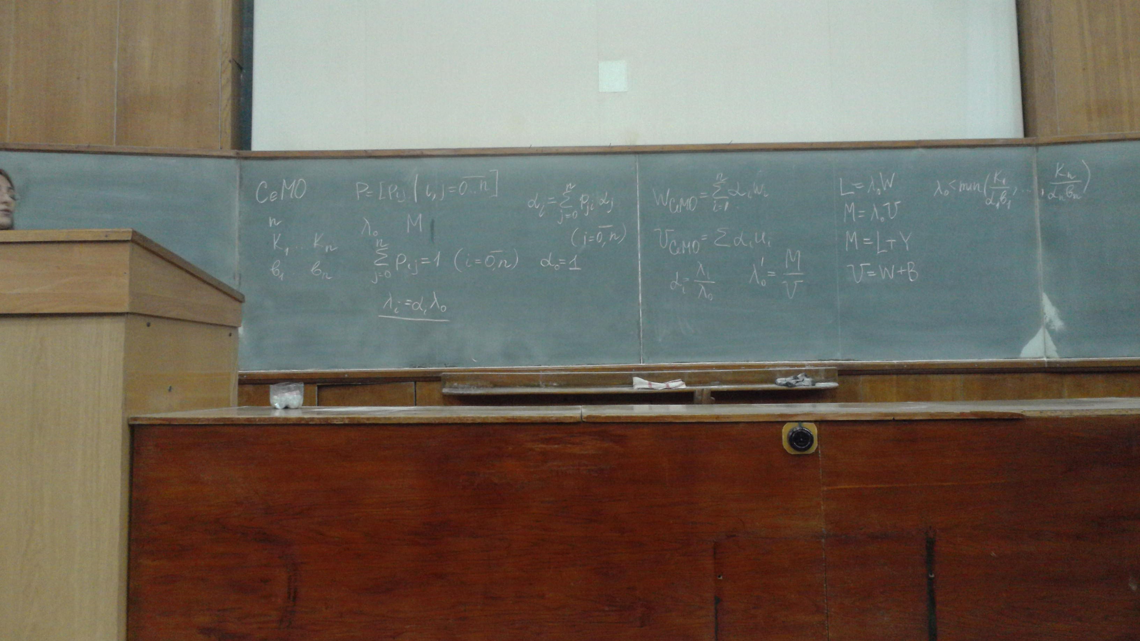

1. Расчет узловых характеристик
2. Расчет сетевых характеристик

## Линейные замкнутые однородные экспоненциальные сети

Нет интенсивности входного потока λo

Циркулирует конечное число заявок, и система имеет стационарное состояния

Расчет характеристик

1. Расчет коэффициента передач в замкнутой сети, путем решения СЛАУ
2. Расчет характеристик замкнутой сети по рекуррентным соотношениям

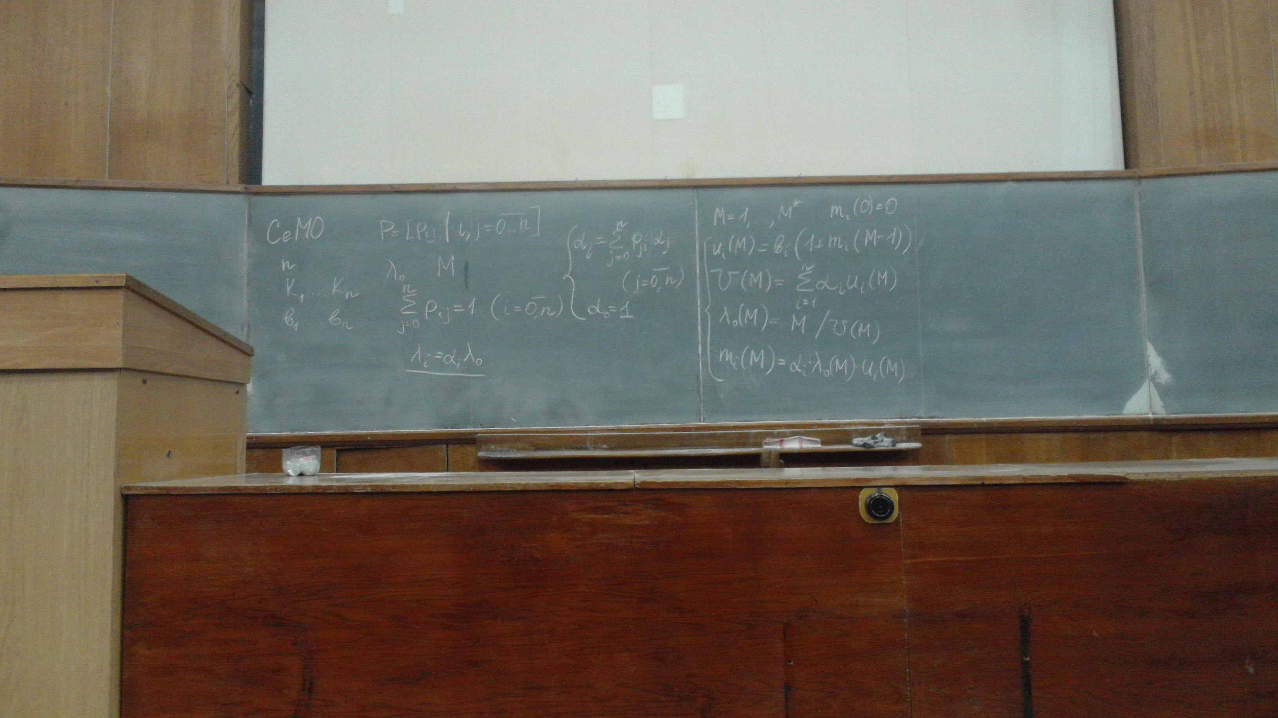

1. Расчет остальных характеристик

# Марковские процессы

Марковские цепи применяется при исследовании СеМО и СМО с ограниченными очередями.

Основной моделью является случайный процесс.

* *Эргодичность*

Основные понятия для случайного процесса:

* Состояние
* Перехода из одного состояние в другое

Каждое конкретное состояние описывается уникальным набором параметров этой системы. Процесс совершает переход с одного состояния в другое, когда изменяется какой то из параметров.

Если множество состояний счётно, то это дискретный случайны процесс.

Если множество состояние не счётно, то не дискретный случайны процесс.

Состояния $E_{1},E_{2},…,E_{n}$

Независимый параметр - время (дискретное либо непрерывное)

Если переходы определены фиксированными моментами времени, то это дискретный процесс с непрерывным временем.

**Марковская цепь (процесс)** – процесс в котором вероятность любого состояния в будущем зависит только от состояния в настоящем и не зависит от каким образом система оказалось в этом состоянии.

Доказано что в Марковских случайных процессов с непрерывном временем, интервалы между соседними переходами распределены по экспоненциальному закону.

**Параметры Марковского случайного процесса:**

* Состояния $E_{1},E_{2},…,E_{n}$
* Матрица переходов, описывающая переходы случайного процесса между состояниями

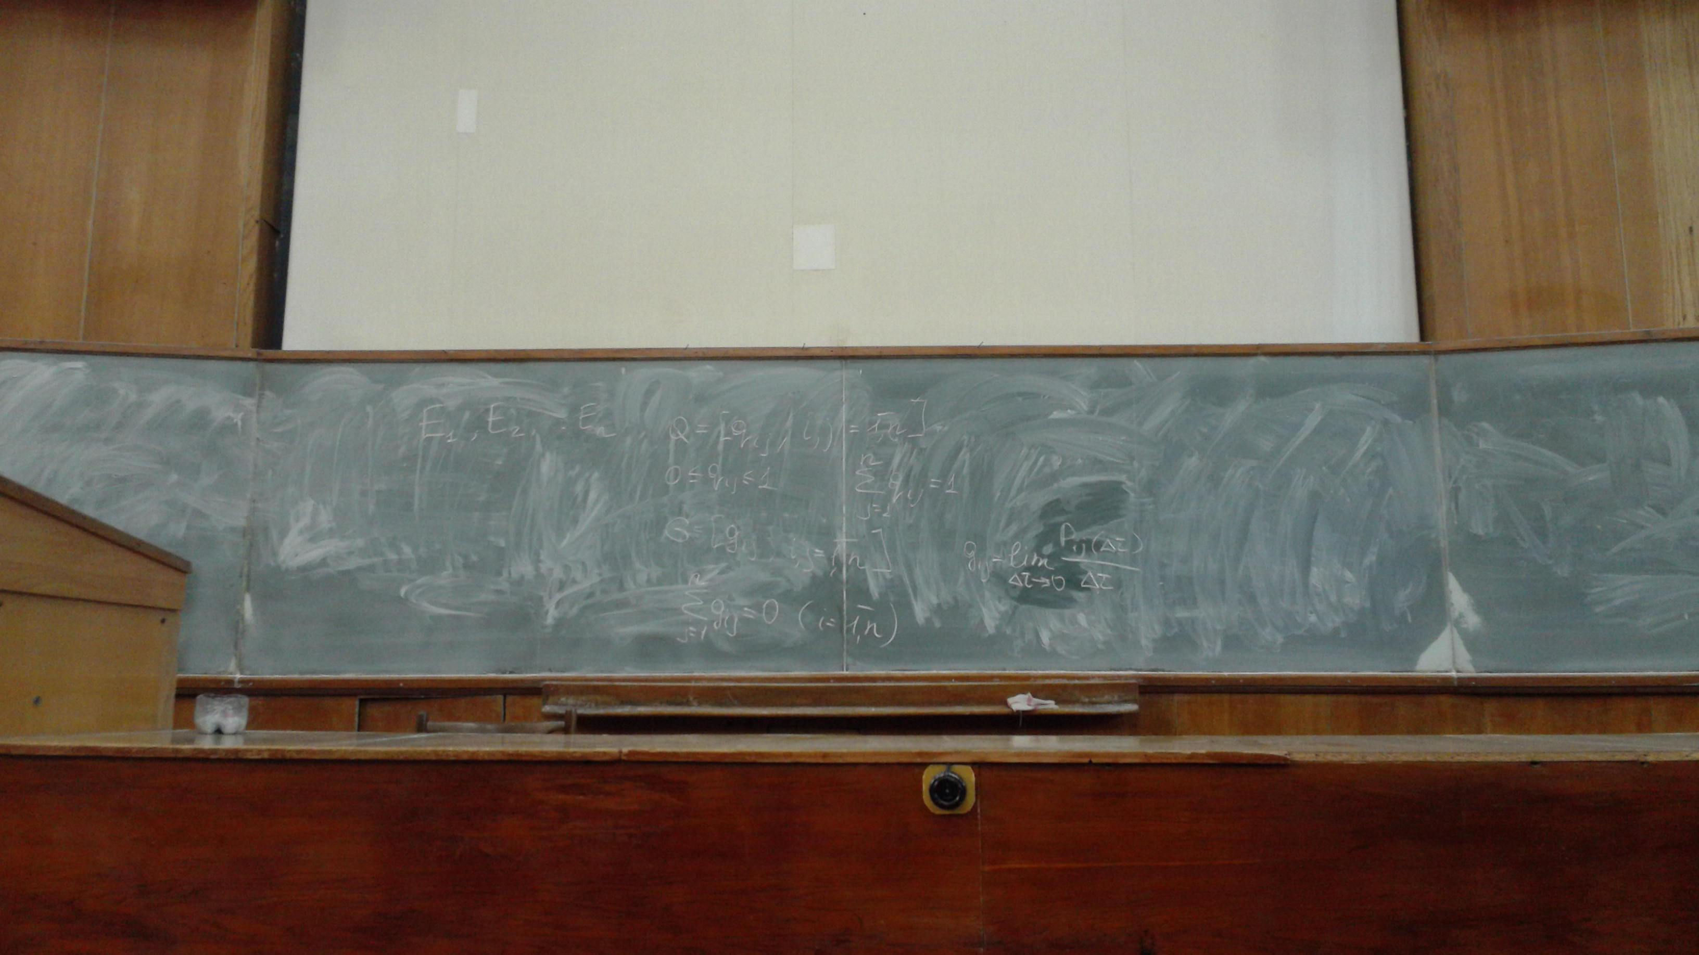

Задаются начальные вероятности $p_{1}\left(0\right)..p_{n}\left(0\right)$

**Вектор состояний** системы $P\left(t\right)=(p_{1}\left(t\right)..p_{n}\left(t\right))$ основная характеристика Марковского случайного процесса.

$$0≤p\left(t\right)≤1$$

$$\sum_{i=1}^{n}{p_{i}\left(t\right)=1}$$

Для Марковского процесса с дискретным временем вероятности определяются по рекуррентной формуле. 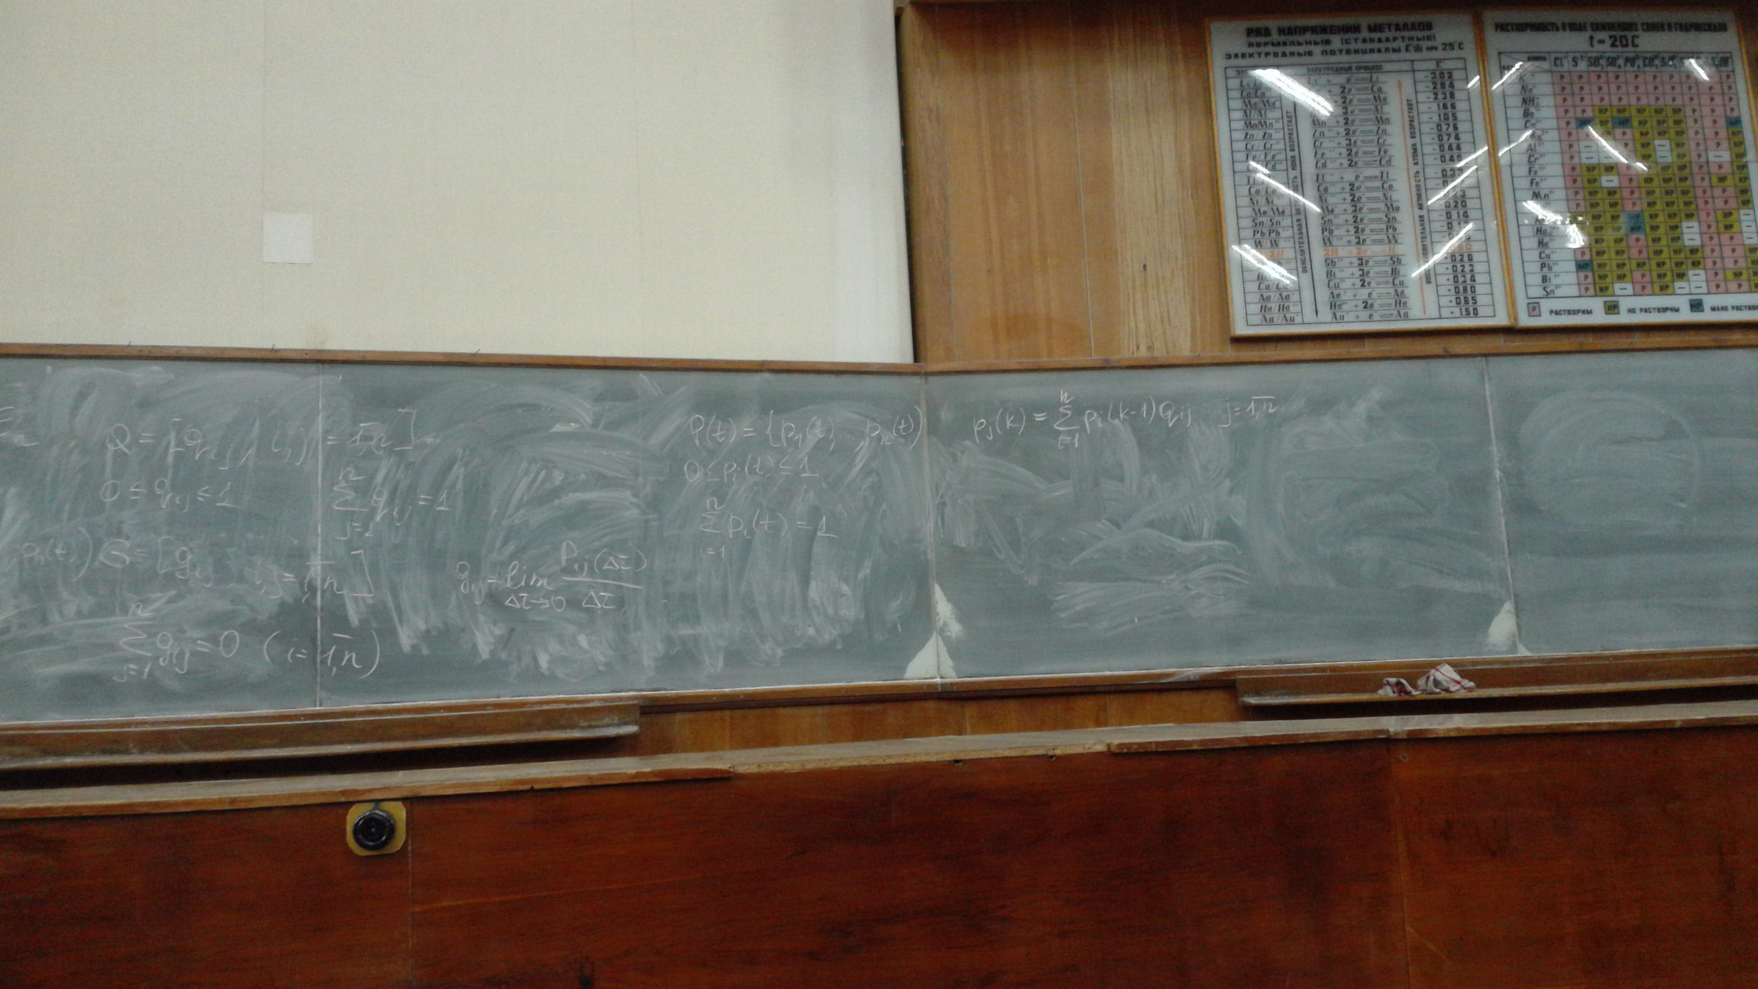

Для Марковских процессов с непрерывным временем составляется система дифференциальных уравнений по Колмогорову: 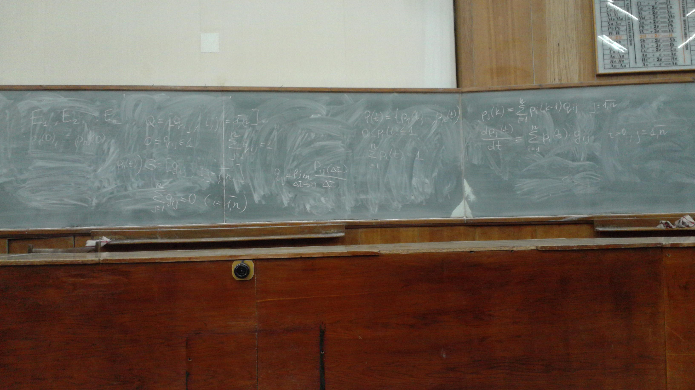

**Эргодическое свойство** системы заключается в том, что среднее по ансамблю состояний системы и среднее по времени совпадают.

Система обладает эргодическими свойствами если по истечению достаточно большого промежутка времени вероятность состояний стремятся к каким-то придельным значениям, не зависящих от начальных значений и от текущего момента времени.

Предельные значения, к которым стремятся значения вероятностей, называются стационарными вероятностями.

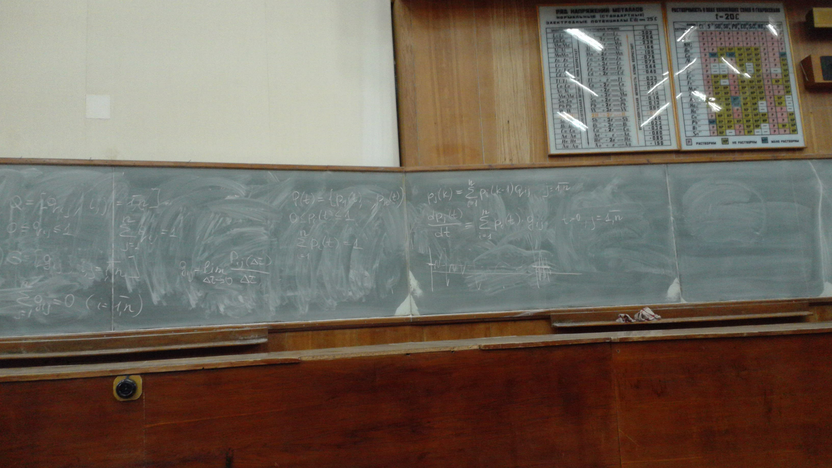

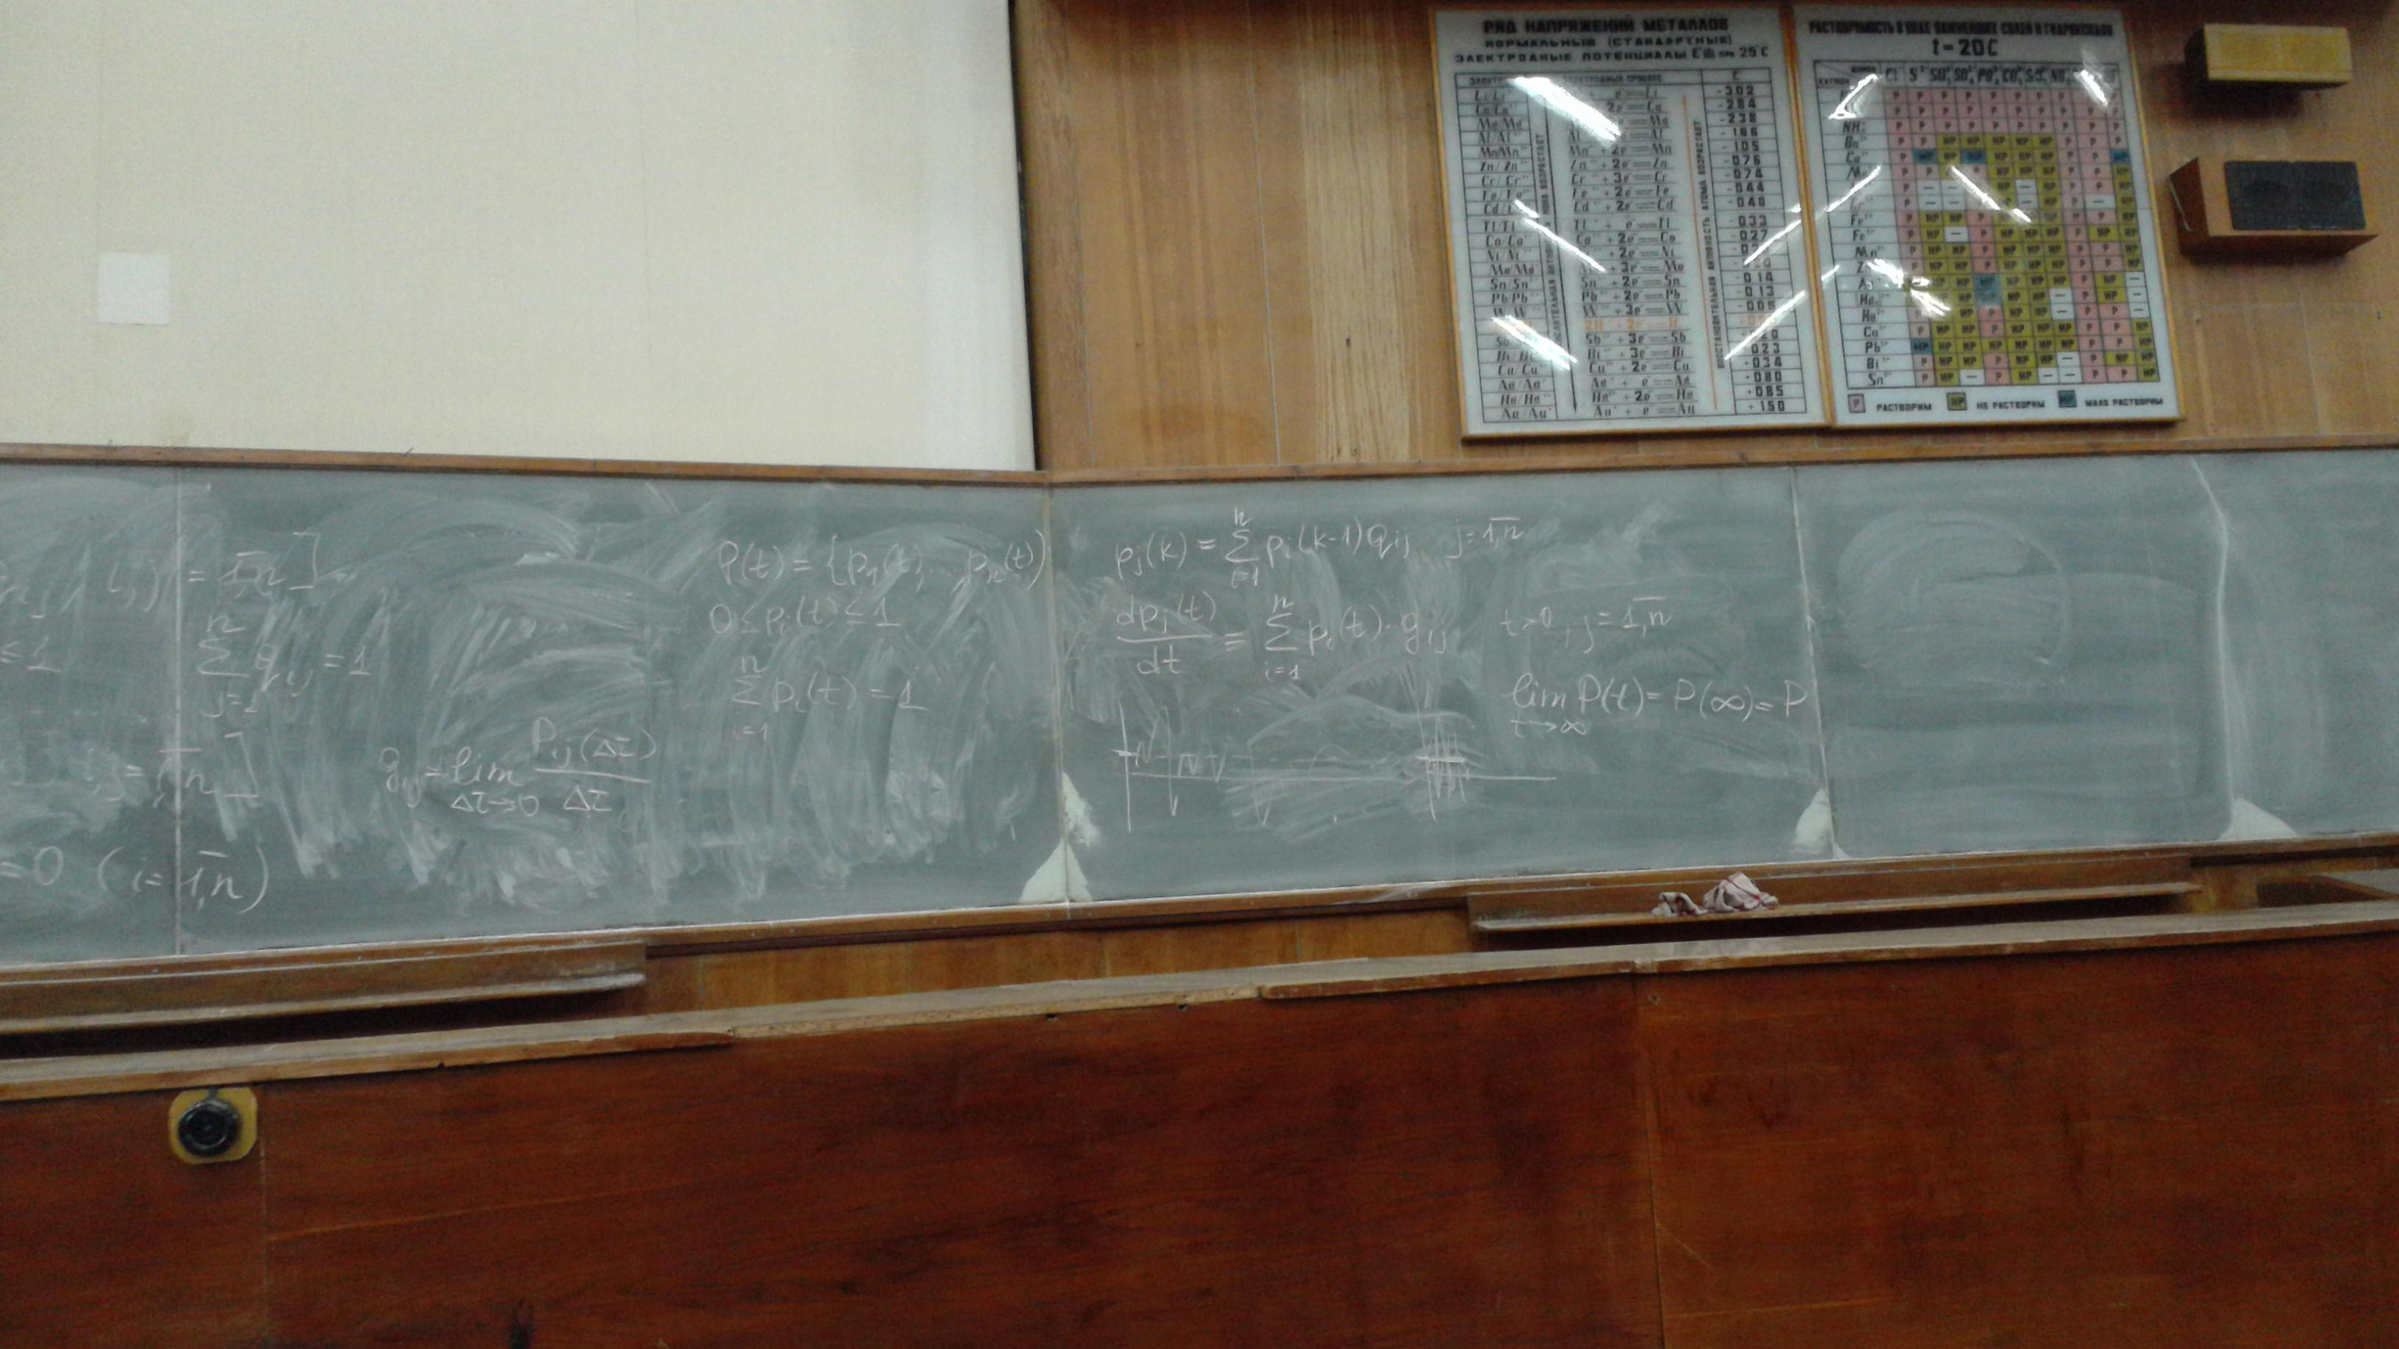

В систему описываемой Марковским процессом обладающим предельным свойством устанавливается некий придельный режим, в котором характеристики не зависят от времени. Система работает в стационарном режиме.

Для систем с не дискретным временем матрица состояний не должна быть разложимой.

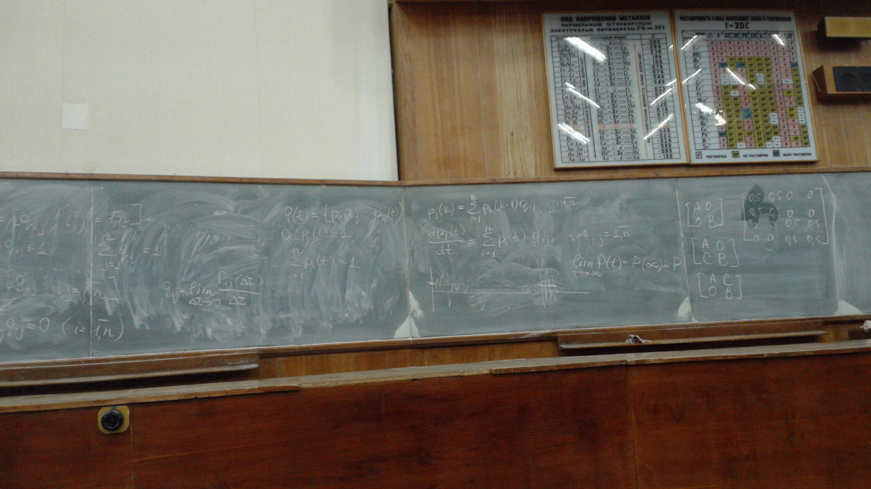

Для систем с непрерывным временем эргодическим свойствам обладает транзитивный случайный процесс (из любого состояния можно попасть в другое состояние системы через конечное число шагов), с конечным числом состояний, среди этих состояний не должно быть невозвратных и не должно быть поглощающих состояний.

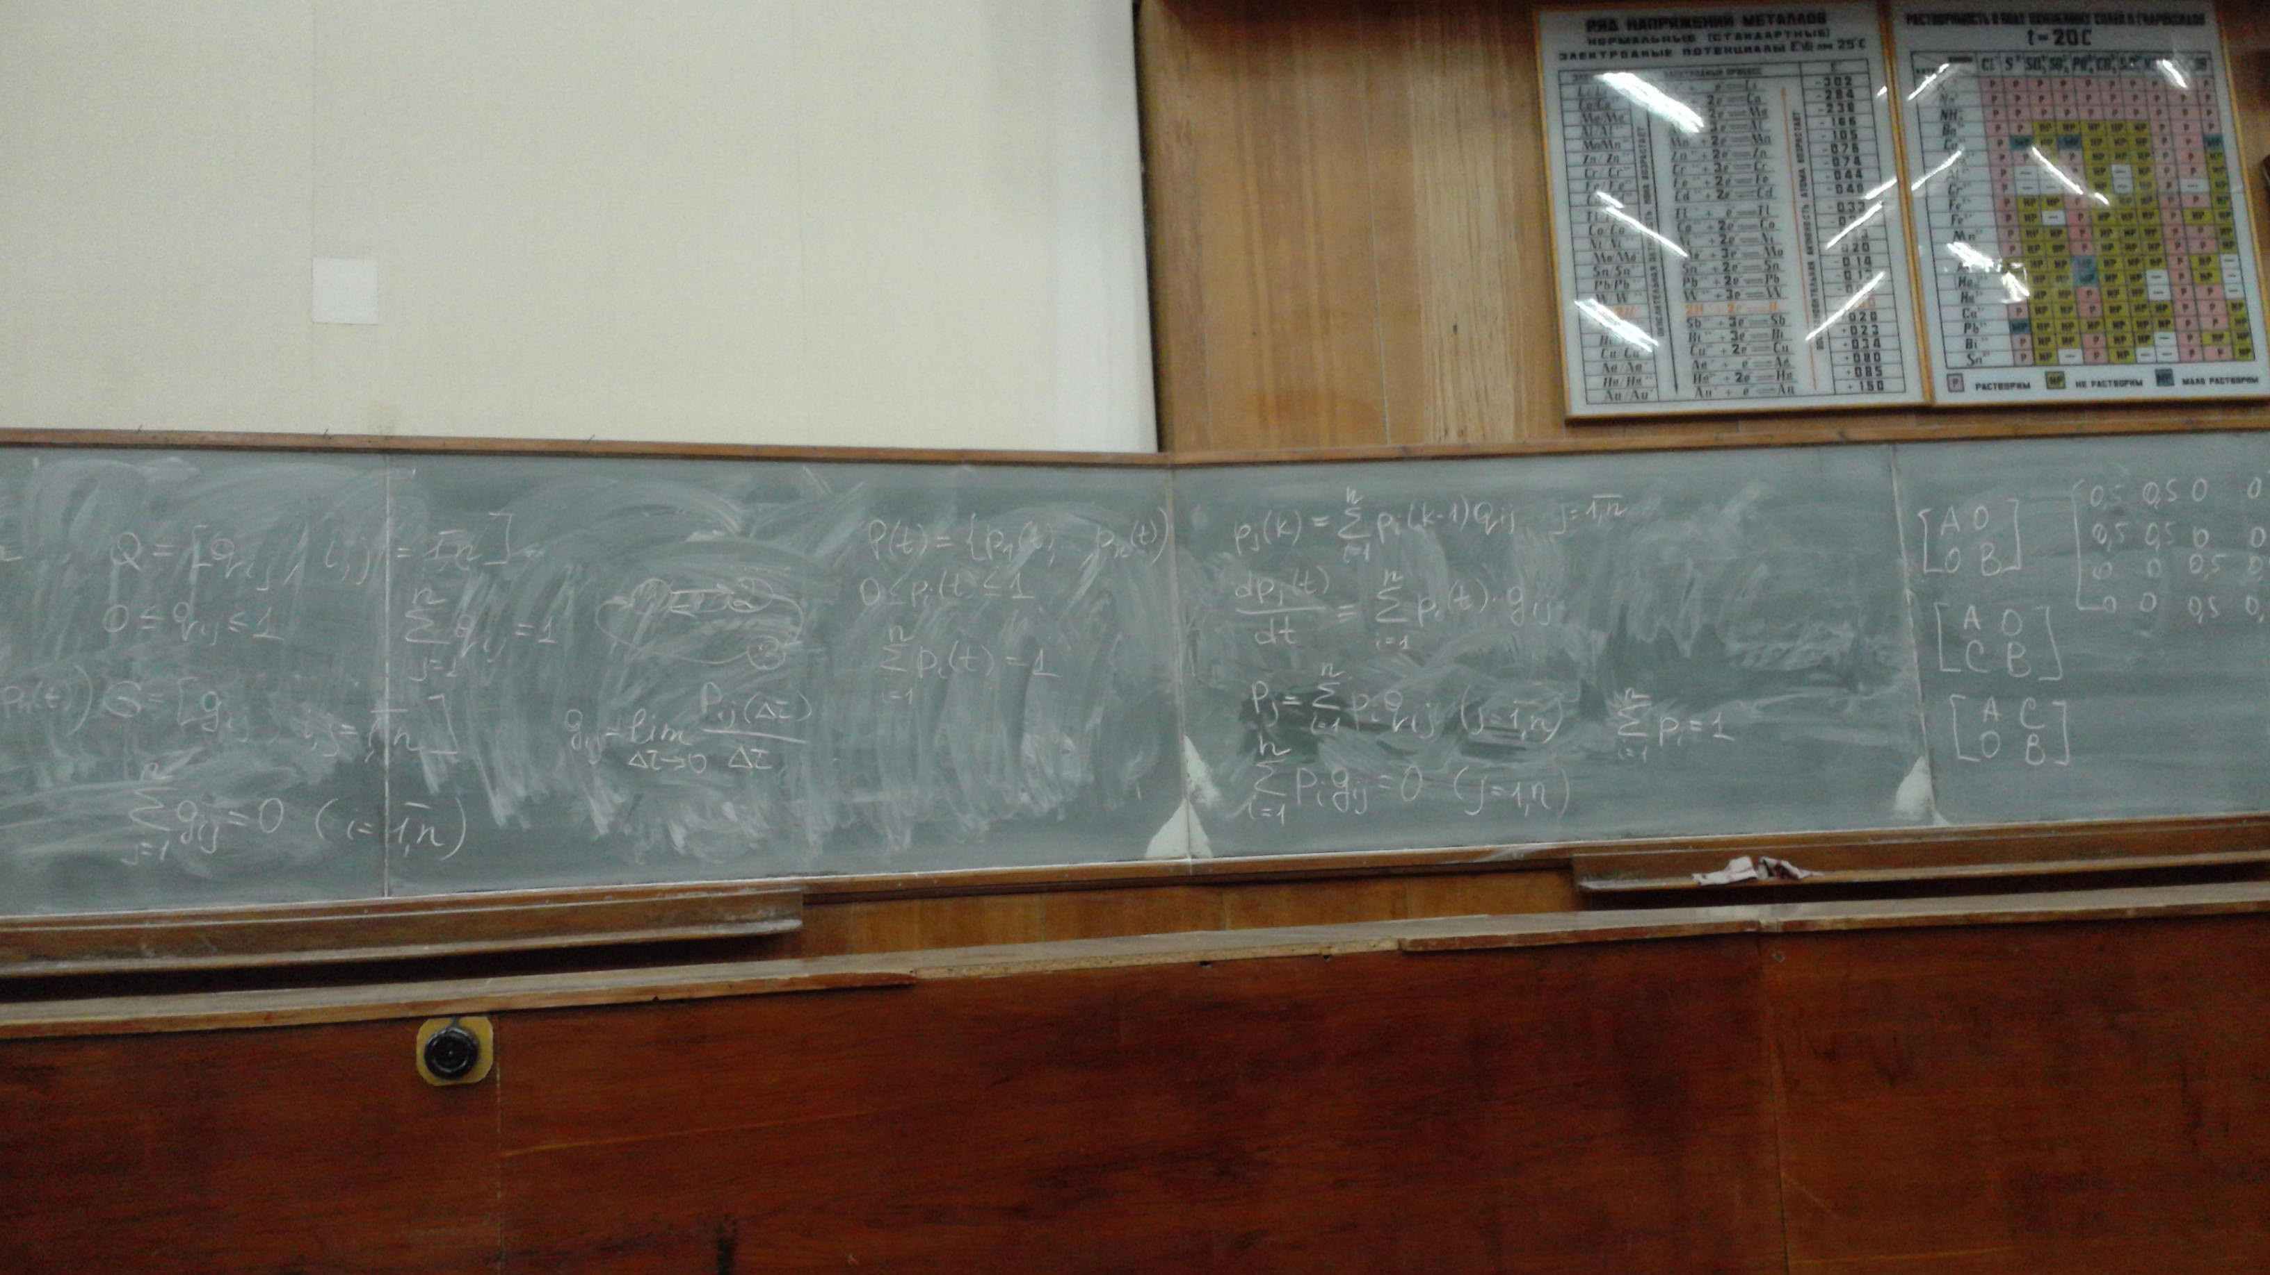

# Имитационное – аналитическое моделирование

## Сети Петри

Разработана в 60х. (Карл Адам Петри).

Применяются для моделирования процессов с параллельно происходящими событиями. Имитационное моделирование <-Сети Петри <-Математический аппарат <-Теория комплектов(сочетания).

Комплекты в отличии от множеств допускают несколько одинаковых элементов.

**Функция числа экземпляров** # (x, B)

# (Q, B2) =2

Мощность комплекта (сколько всего элементов) $\left|B\right|=\sum_{x}{+\left(x,B\right)}$

$$\left|B_{1}\right|=1$$

$$\left|B_{2}\right|=5$$

**Операции над комплектами**

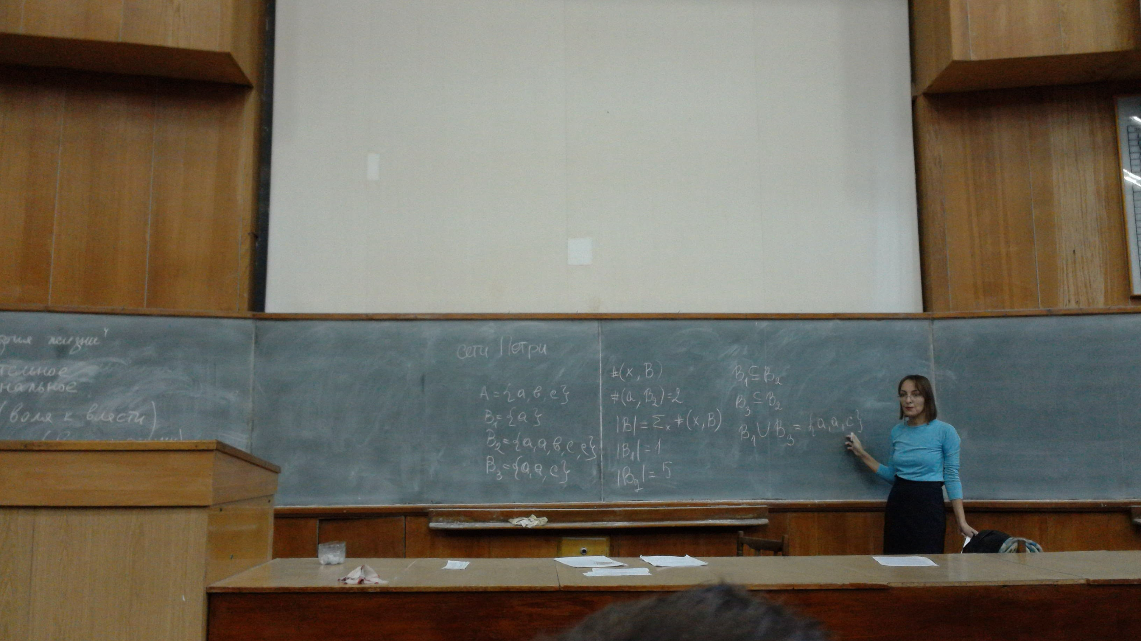

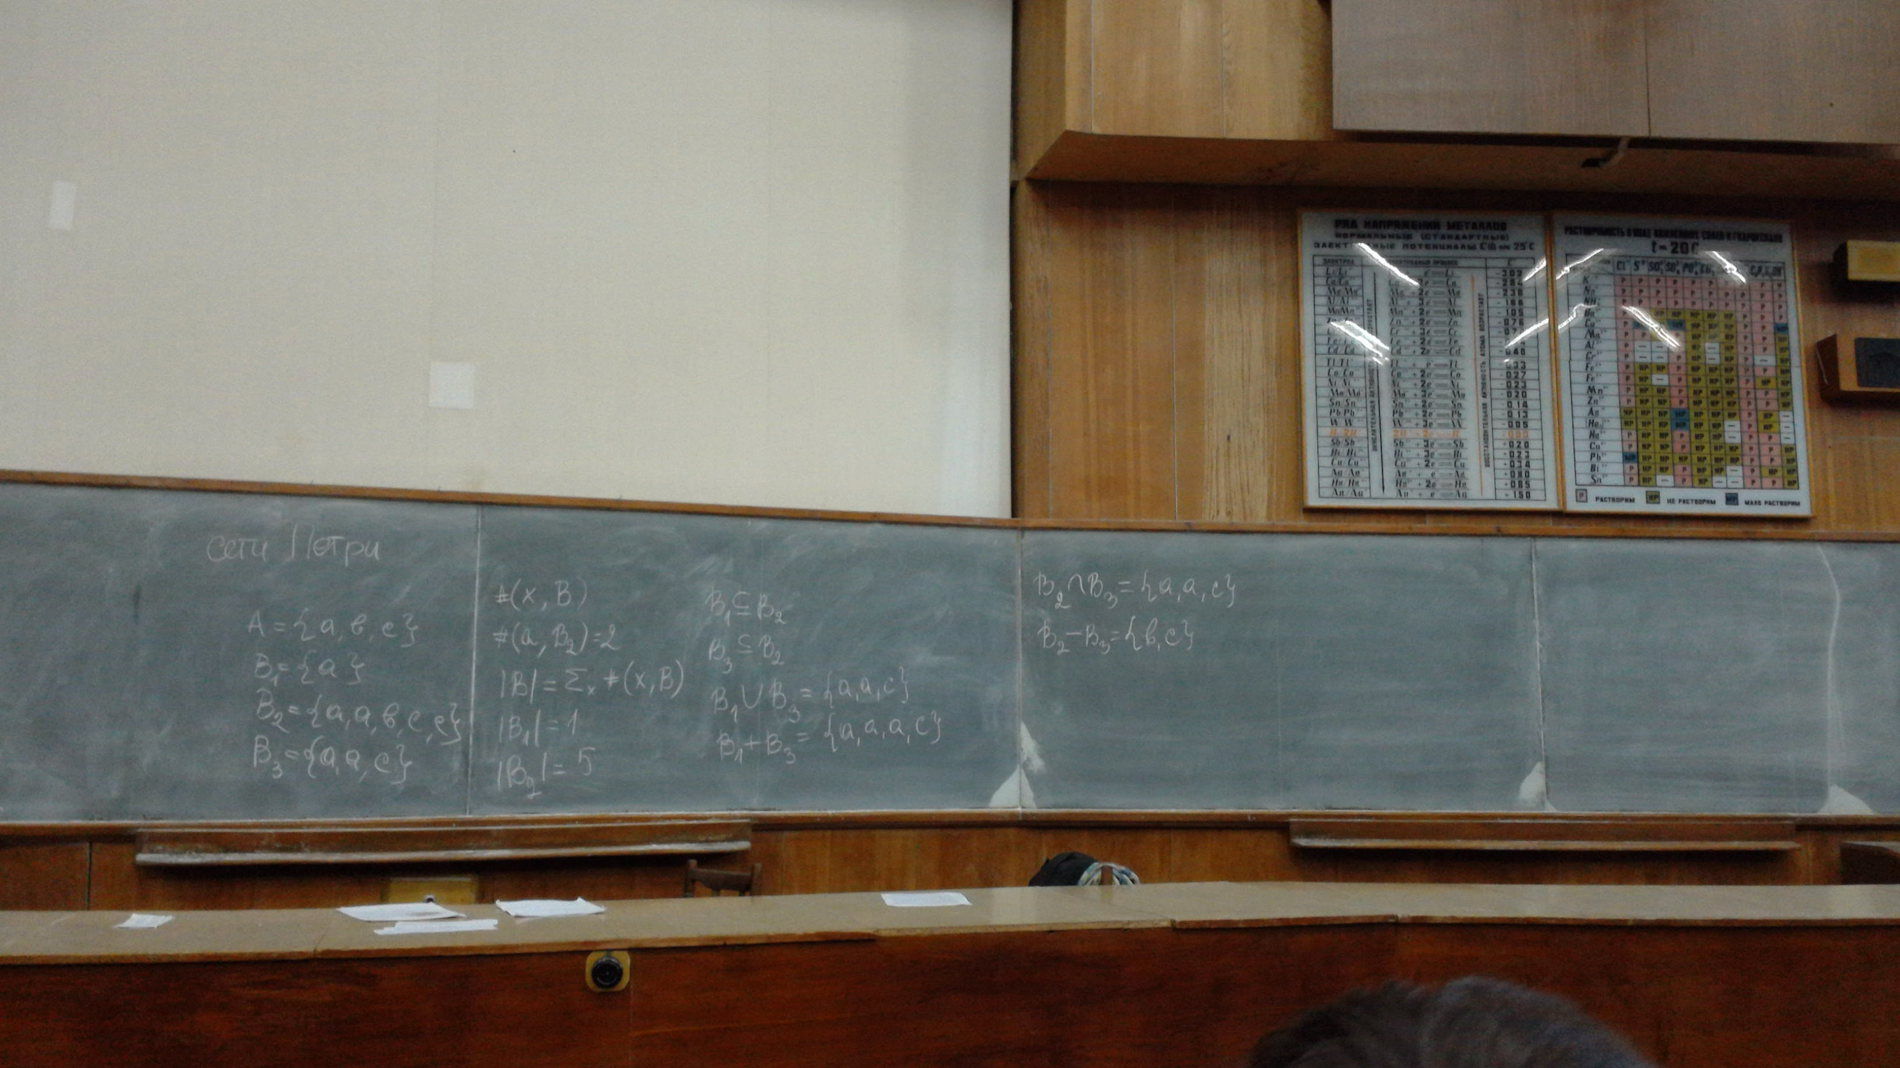

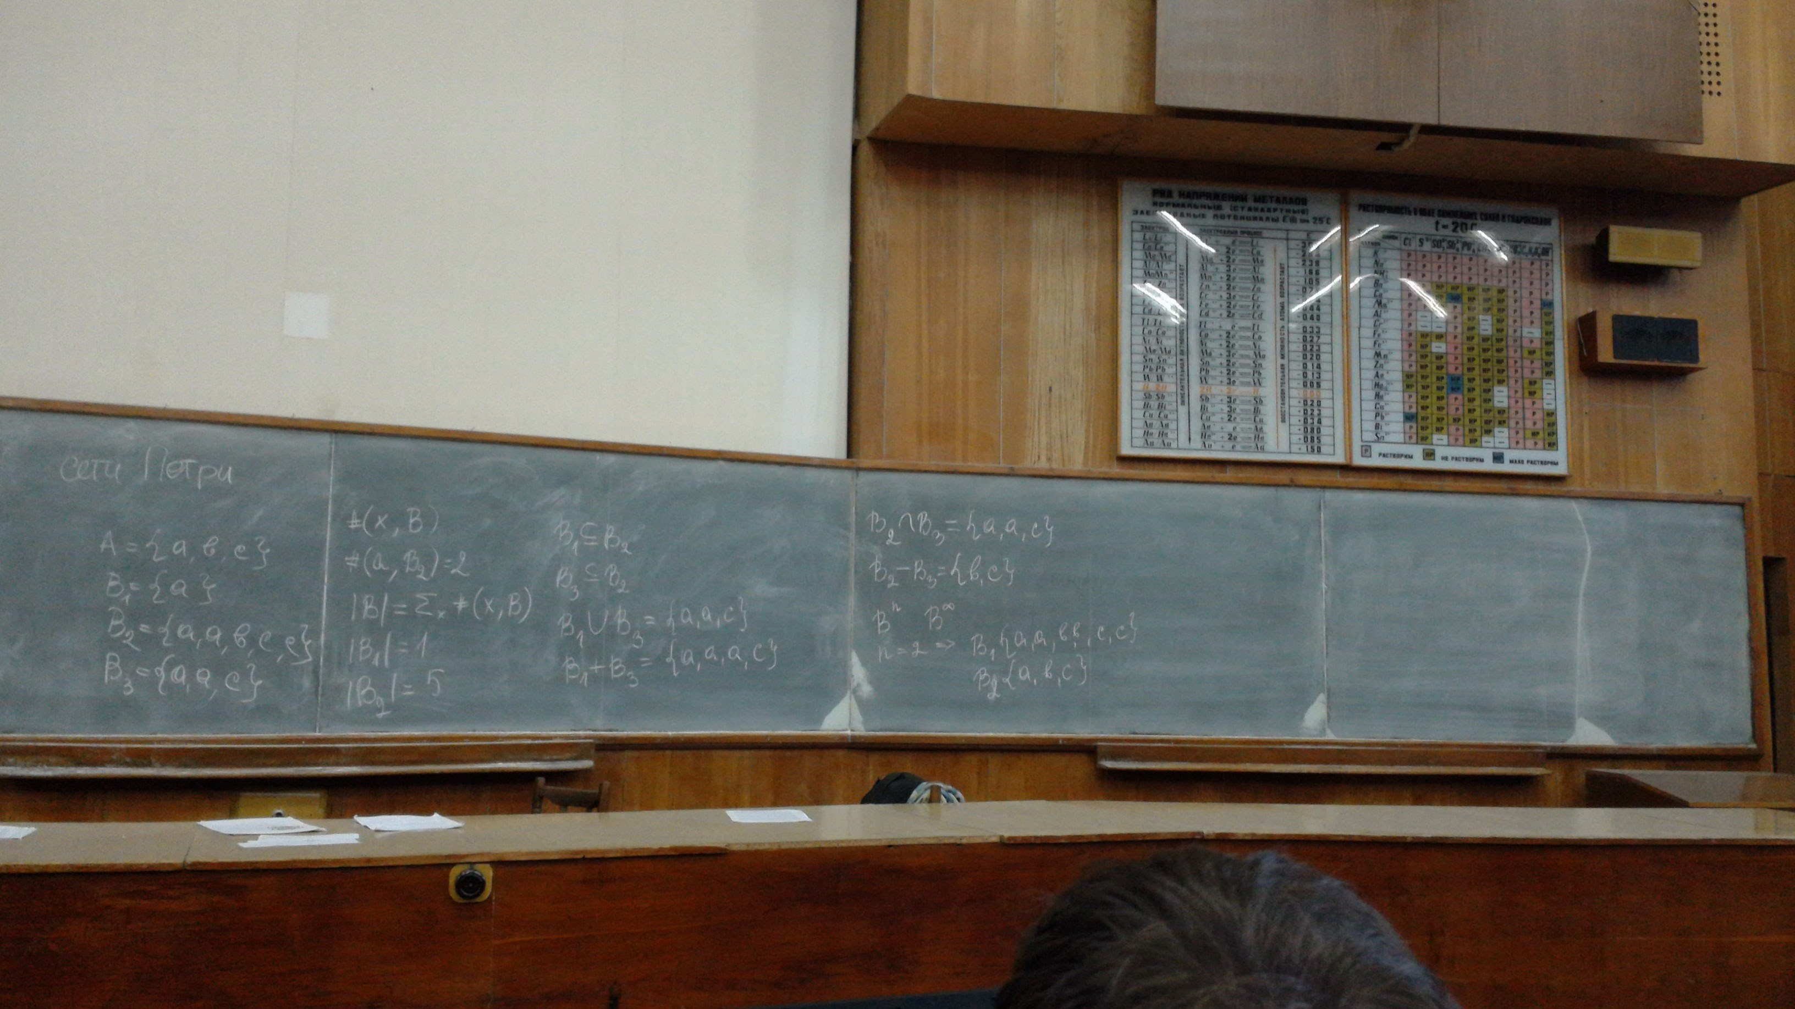

**Структура сети Петри**

Четыре компонента определяющих структуру и одно компонента, определяющего динамику сети

Множество позиций (места), определяют состояние системы-O, (Р)

Множество переходов. Описывают действие системы - |, (Т)

Входными функциями (I)

Выходными функциями (O)

**(квитанция и счет)**

t1-действие, p1 – начальное состояние, p2 – выходное состояние

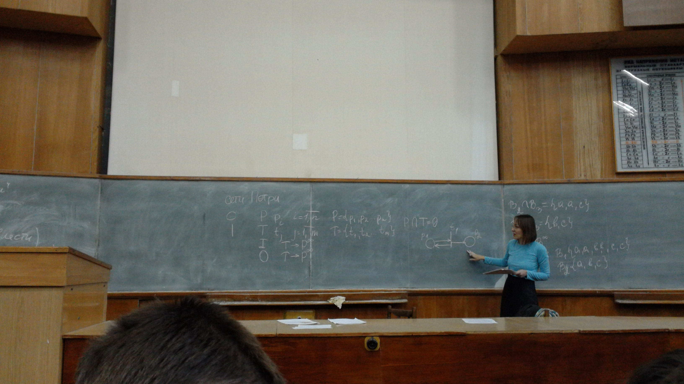

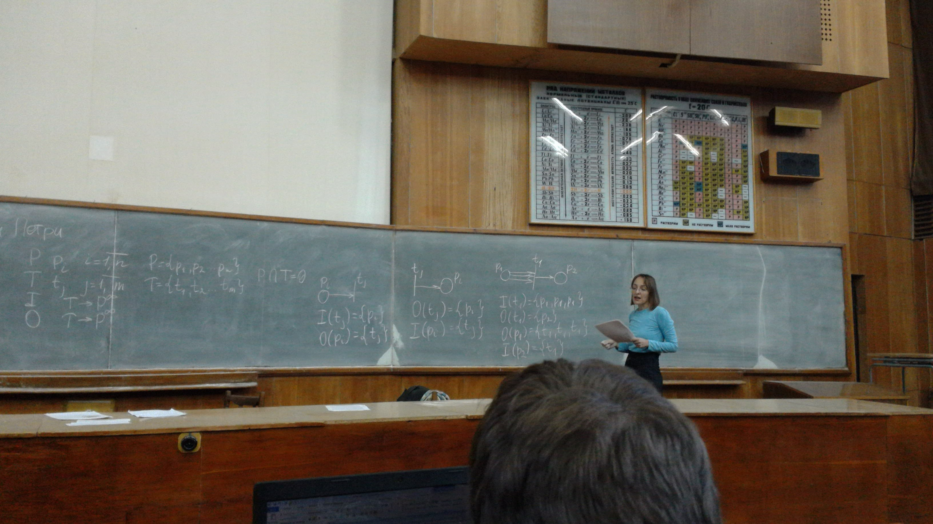

Граф который описывает сеть представляет из себя двудольный, ориентированый мультиграф.

Входы и выходы представляет собой комплекты позиций или комплекты действий(переходов). Кратность входной позиции для перехода ti обозначается через функцию числа элементов:

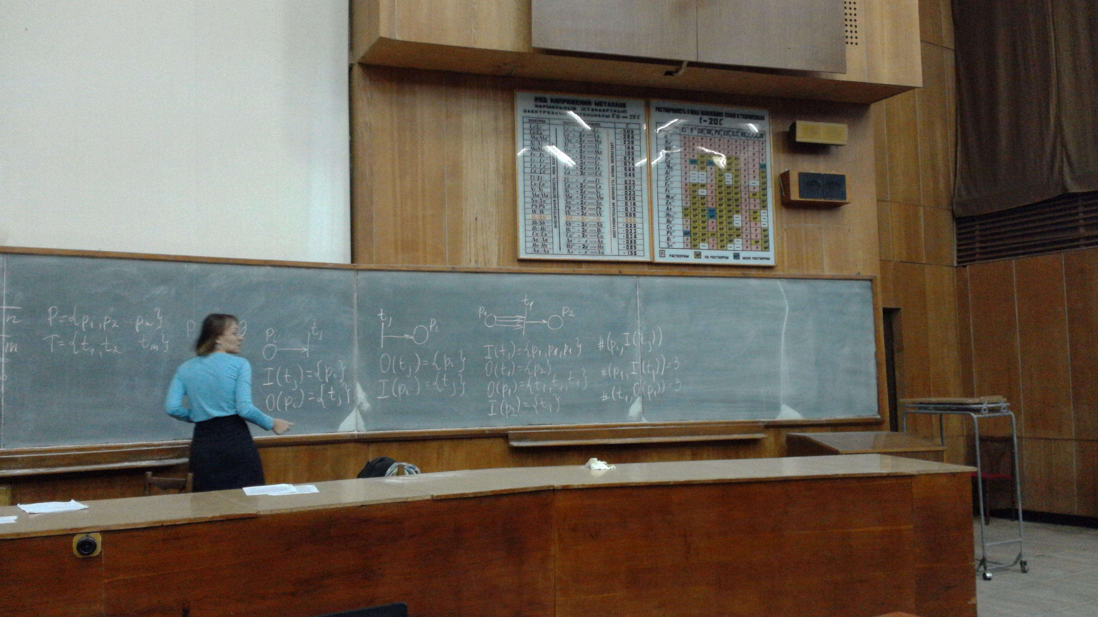

ПРИМЕР:

Сеть Петри задана четырьмя компонентами (МНОЖЕСТВА):

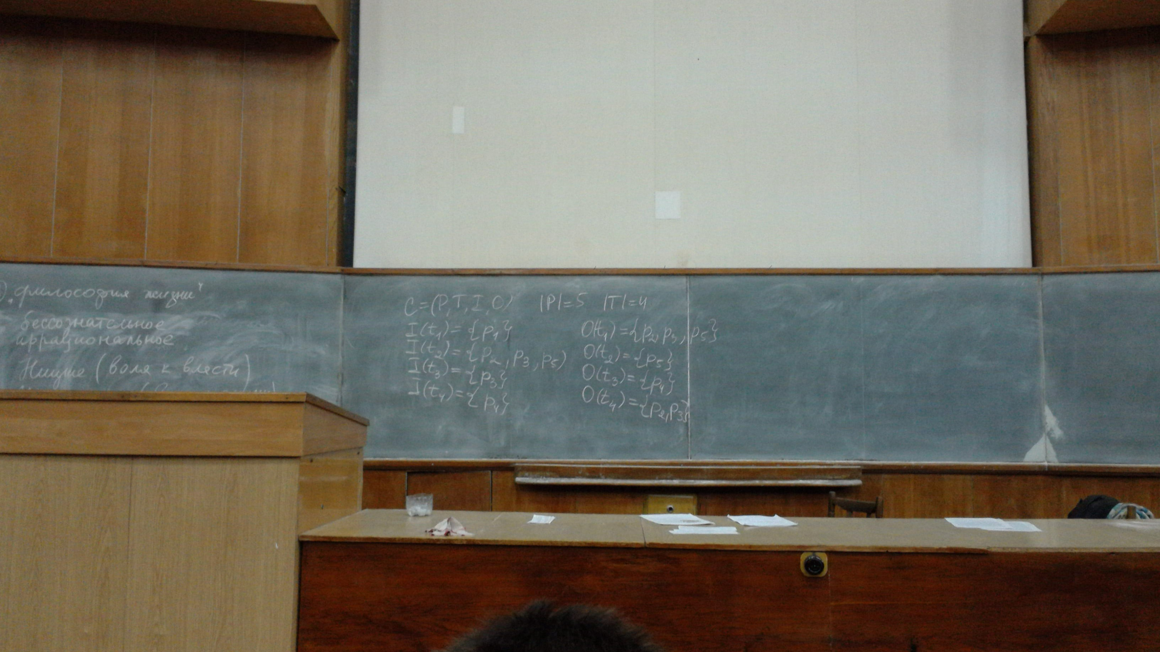

Нарисуем граф:

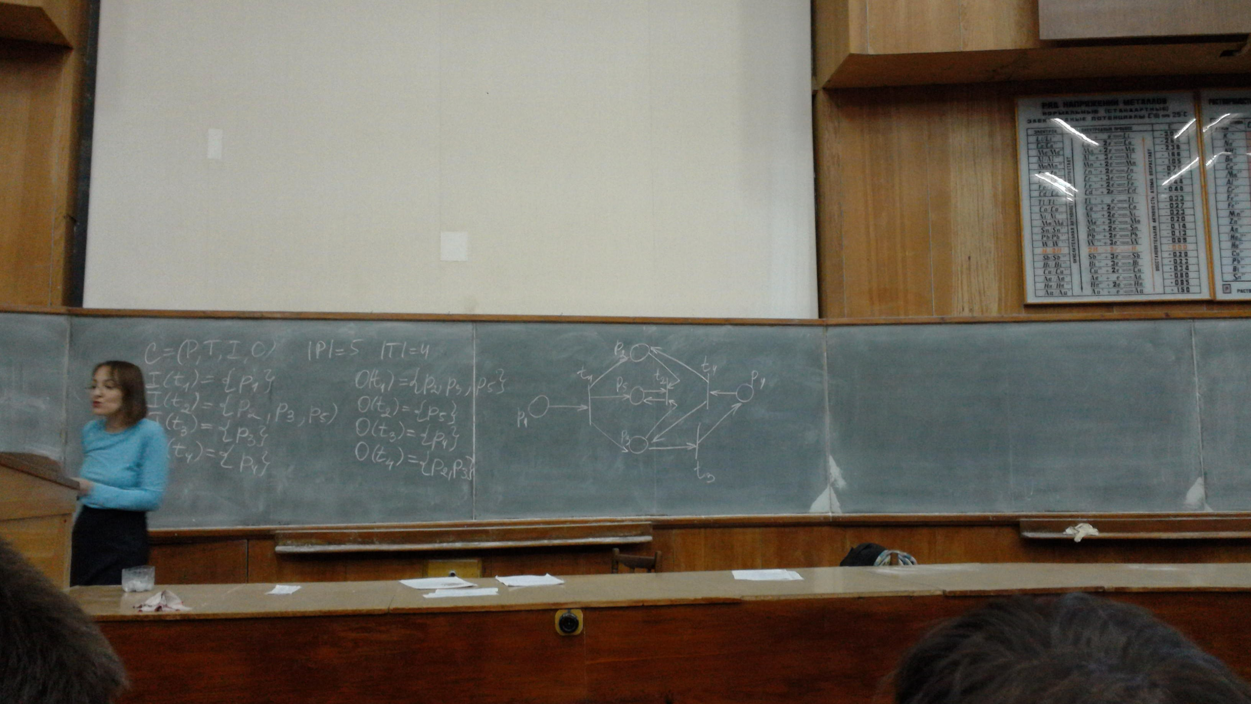

Представление сети Петри в виде графа или в виде структуры являются эквивалентно полными.

## Маркировка сети Петри

$$μ\left(p_{1}\right)=3$$

Присвоение фишек(маркеров), то же самое что и заявки, позициям сети Петри.

Количество фишек при выполнении сети может изменяться, фишки используются для отображения динами сети, описывают изменения состояния.

На графе фишки отображаются либо точками внутри позиции, или если очень много, то цифрами:

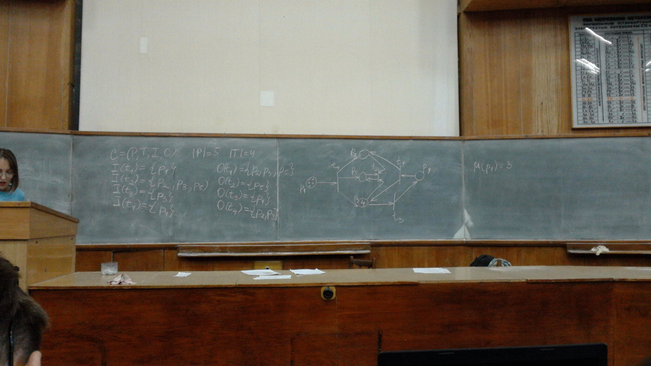

Выполнение сети Петри:

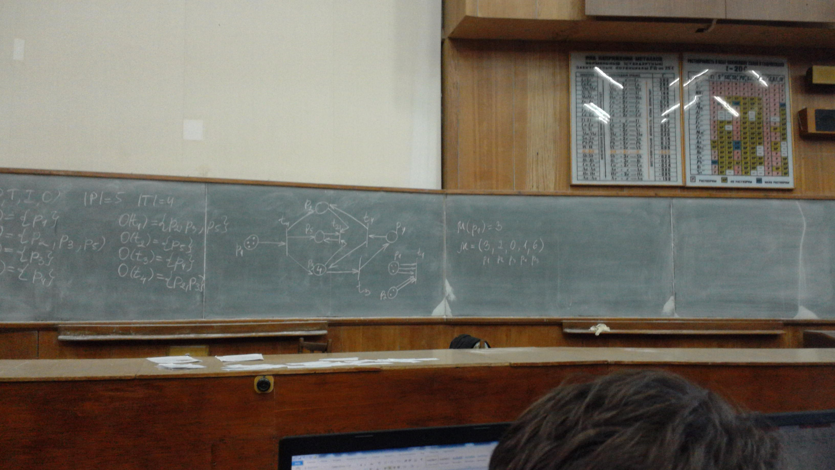

Перемещение фишек и есть выполнение. Управление фишек. Сеть выполняется по средству запуска переходом.

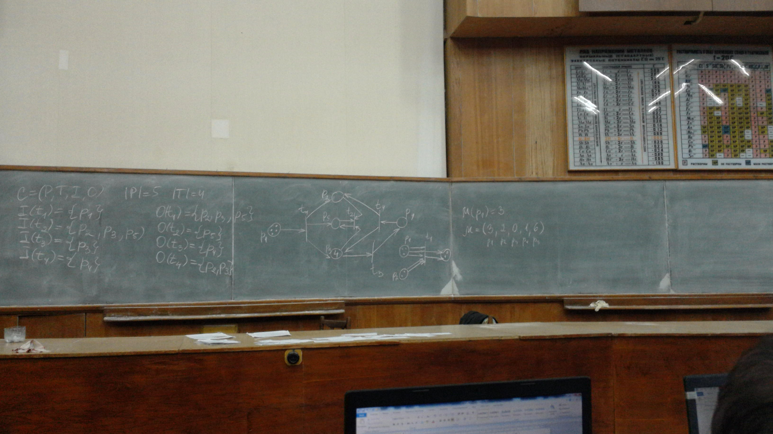

Переход запускается удалением фишек из выходных позиций по количеству дуг. И образование новых вышек по количеству входных позиций (по количеству дуг). Переход запускает если он разрешен:

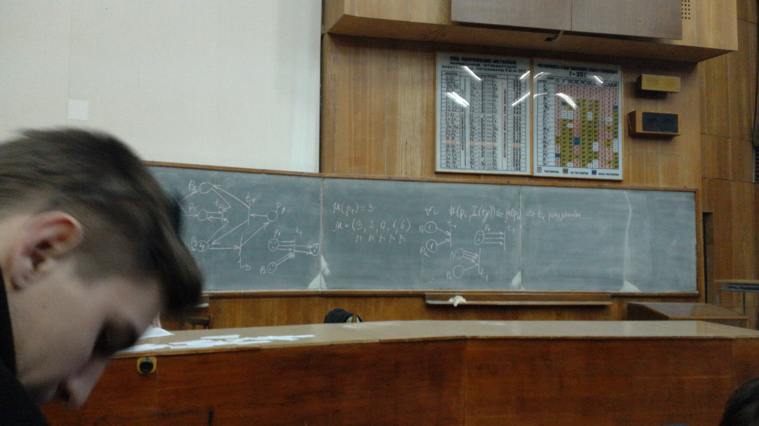

Фишки, которые разрешают переход (разрешающие фишки)

Если переход разрешен, то обязательно он запускается.

## Основные свойства сетей Петри

1. **Безопасность** – сеть безопасна если все позиции в ней безопасны, а позиция безопасна если число фишек никогда не превышает единицу.
2. **К-ограниченная сети**, если максимальное количество фишек не превышает К, за весь период выполнения.
3. **Консервативность** – сеть называется «строго сохраняющей» если суммарное количество фишек в сети не меняется.
4. **Достижимость** – свойство сети, способность достижимости заданных переходов или позиций.
5. **Активность** – сеть может быть:
   1. **Живой** – из любого состояния (распределение маркеров) за конечное количество шагов достичь любого перехода.
   2. **Полуживая** – если один или более переходов не достижимы (полу или частично тупиковая сеть).
   3. **Мертвая** – ни один из переходов не достижим (тупиковая сеть).

## Анализ сетей Петри

Производится по всем свойствам.

Три варианта проверки:

1. С помощью деревьев. Узлы – состояния, переходы – переходы меду узлами.
2. Составления матричных уравнений.

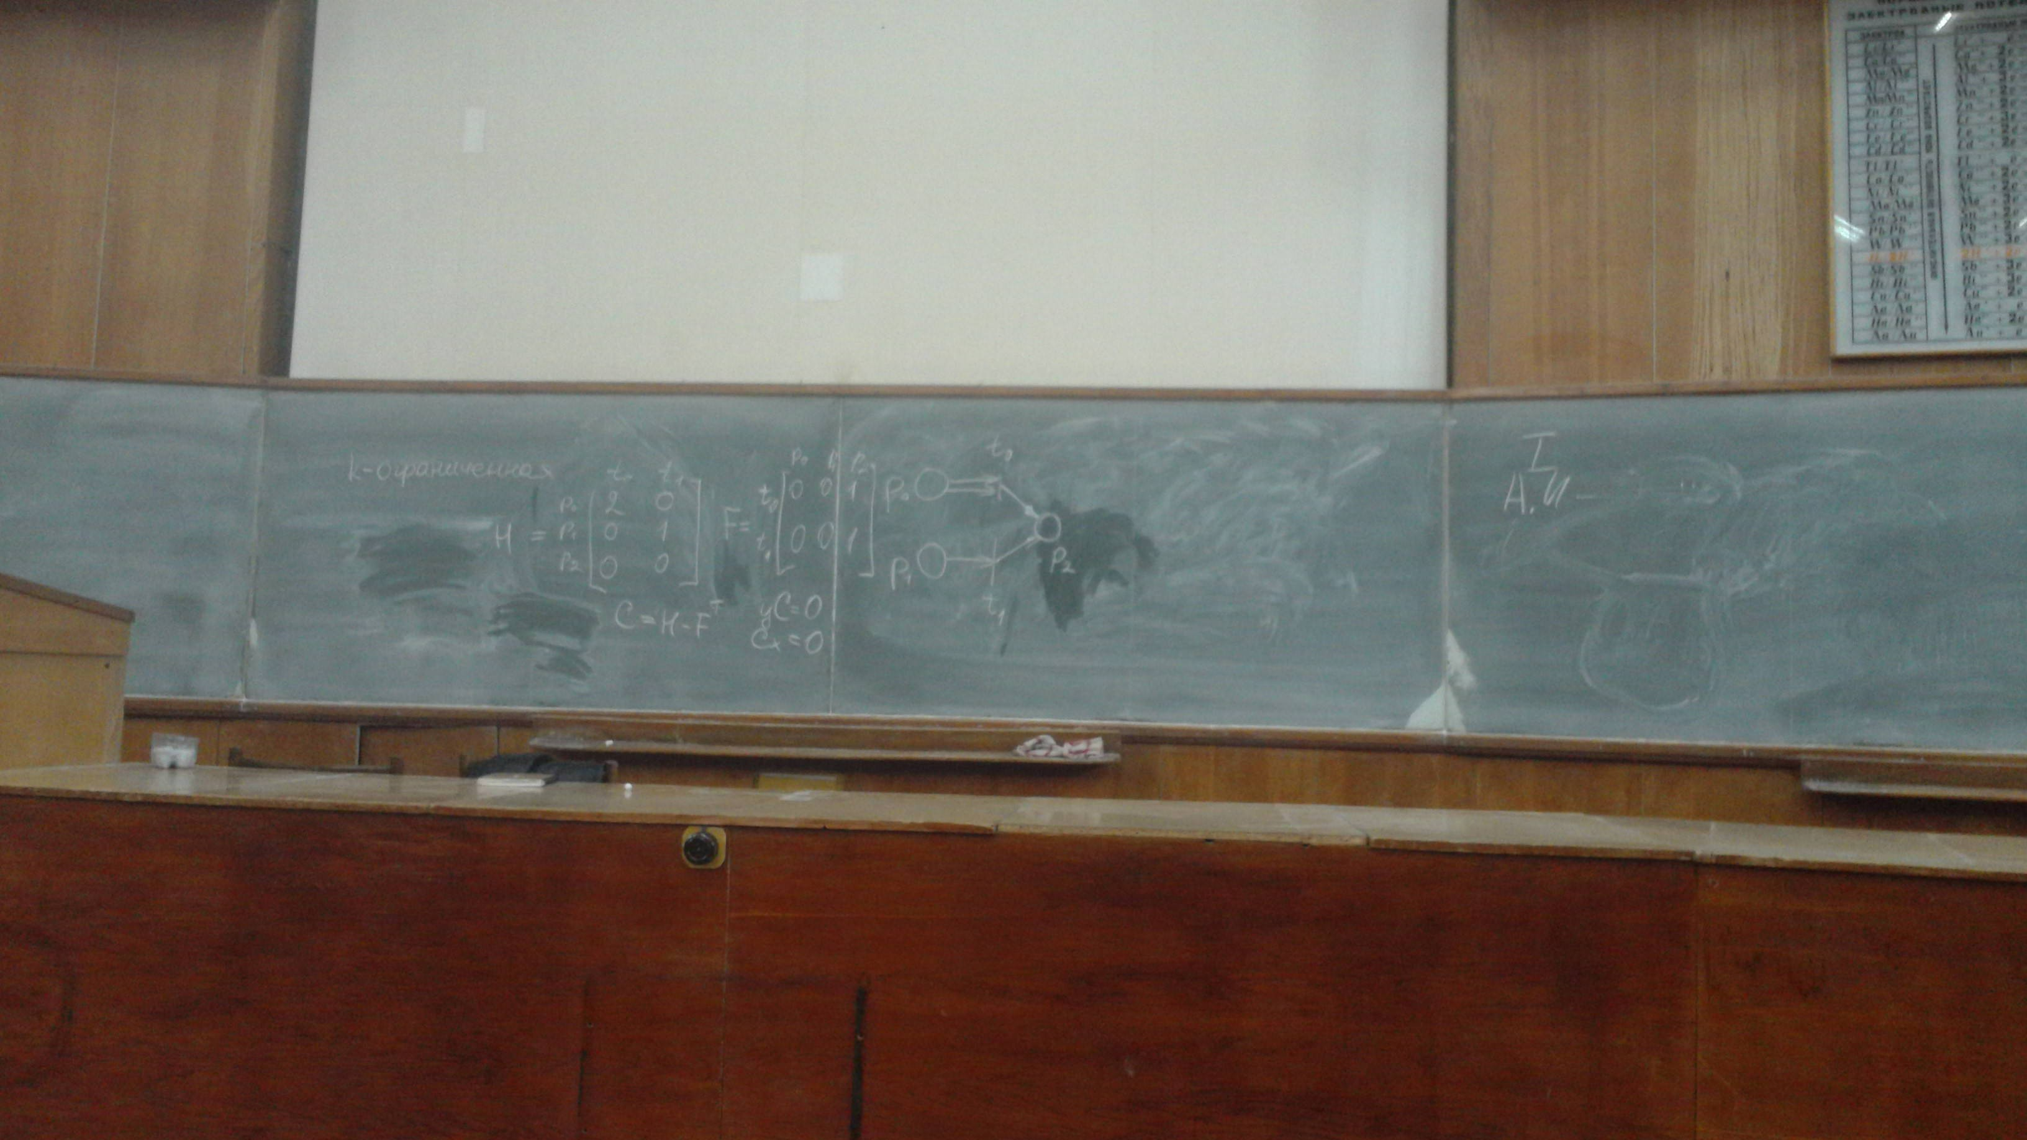

1. Имитационное моделирование

# Виды сетей

* **Временная сеть** – вводятся задержки при перемещении фишек. Задержки могут относиться к позициям и к переходам.
* **Стохастическая сеть** – вводятся вероятности срабатывания переходов.
* **Функциональная сеть** – каждый переход описан определенными алгоритмом действий.
* **Цветная сеть** – характеризуется различными типов, групп маркеров. У разных маркеров может быть разное поведение. На графах они отображаются соответствующими цветами. Также дуги переходов отображаются цветом.
* **Автоматная сеть** – каждый переход имеет один вход и один выход.

## Использование сетей Петри при моделировании

При моделировании с помощью сетей Петри используется событийный подход. Базируется на понятиях **событие и условие.**

**Событие** – это какое-то действие, которое имеет место в системе

**Условие** – логическое описание состояния системы

**События** - ***переходы***

**Условия** - ***позиции***

## Особенности построения моделей на основе сетей Петри

1. **Параллелизм**, асинхронность или одновременность.
2. **Случай одновременности**
3. **Случай конфликта** (борьба за ресурсы)
4. **Услажденные модули – не примитивные события**

## Примеры моделирования

Пусть у нас есть два процесса разделяющие одну переменную. Нужно прочитать ее и провести над не определённые действия и записать результат в эту же переменную. Возникает борьба за ресурсы. Нужно организовать блокировочный доступ.

## На сети Петри это реализуется:

1. t1, t2, t3, t4 – действия над переменными. p1, p2, p3, p4, p5, p6 – состояния системы.

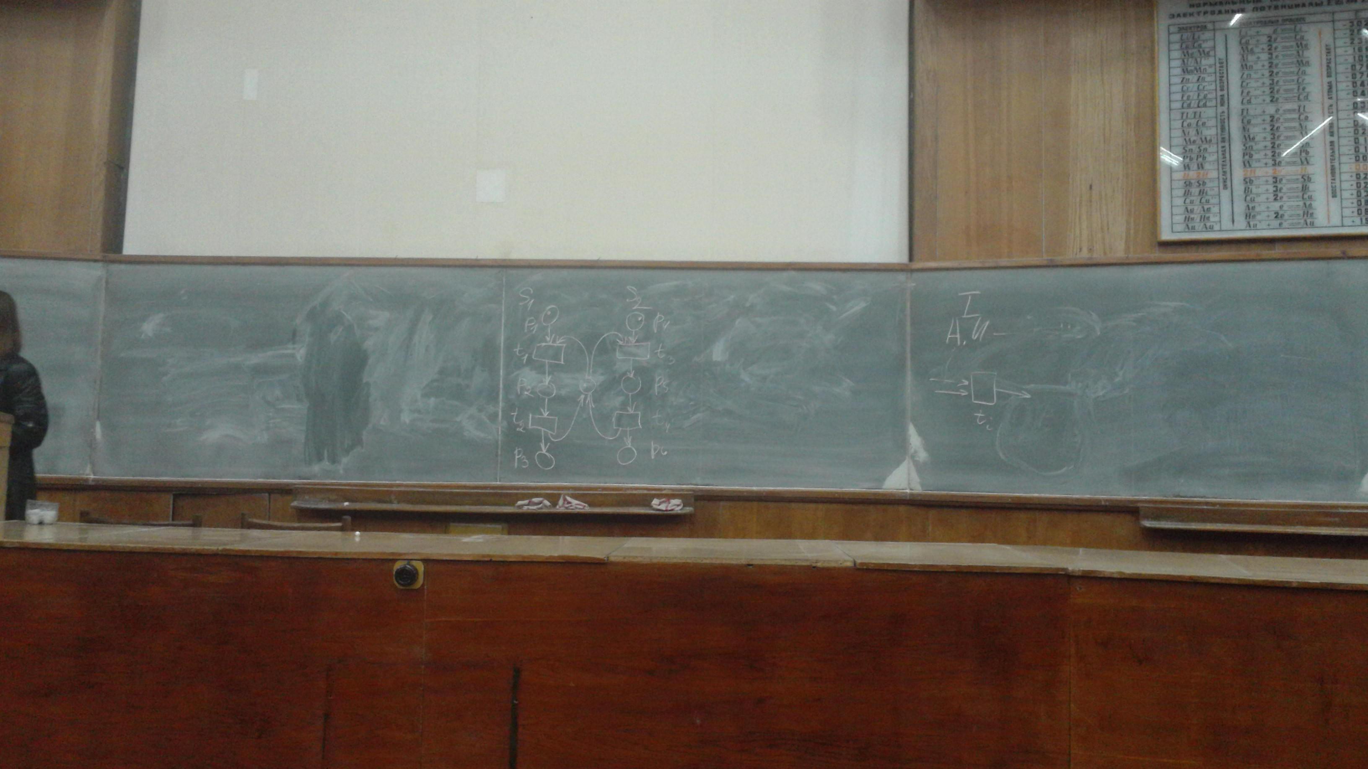

1. Процесс производитель создает сообщения и помещает их в буфер. Потребитель ждет заполнение буфера и извлечения сообщений из него.

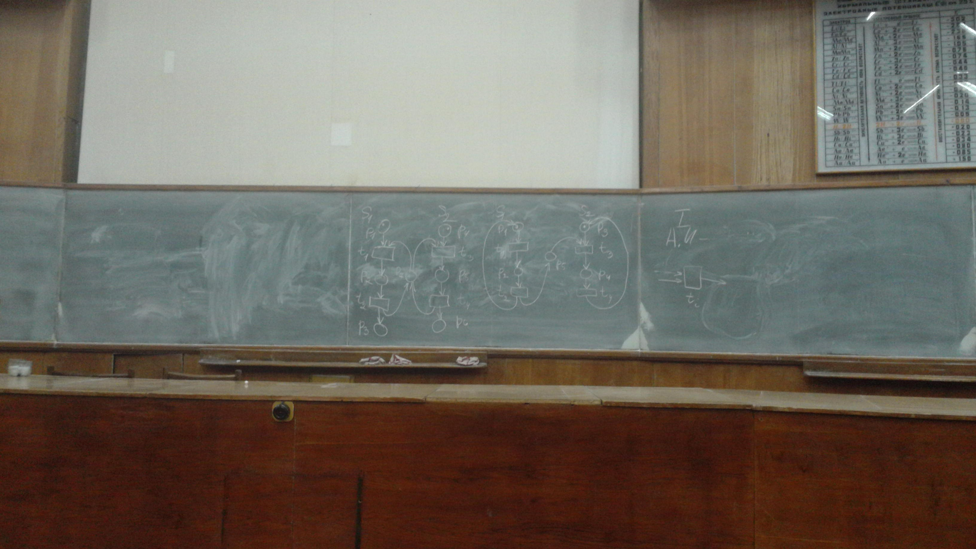

1. Реализация исключения тупикового состояния. Мудрецы и палочки.

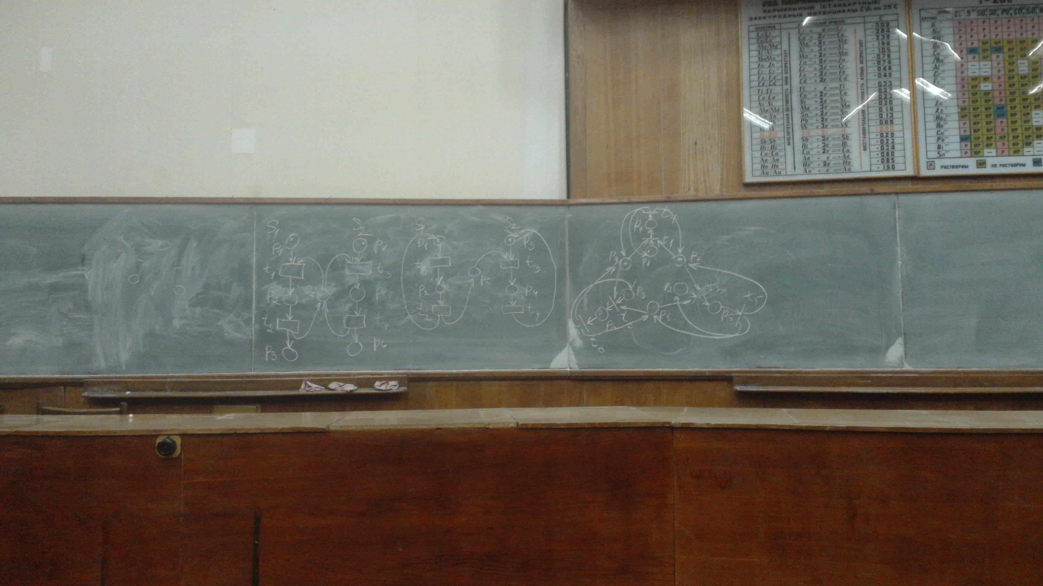

# Имитационное моделирование

Модель в электронном виде

**Имитационное моделирование** – построение компьютерных моделей и проведение экспериментов над ними.

**Имитационная модель** – логико-алгоритмическое описание поведение отдельных элементов систем, а также правил их взаимодействия, отображающих последовательность событий, происходящих в системе.

Результатом имитационной модели являются выходные параметры.

Имитационное моделирование:

* Дискретно-событийное моделирование
  + Нет как такового времени
* Статистическое моделирование
  + Использует метод Монте-Карло
* Системная динамика
* Агентное моделирование